
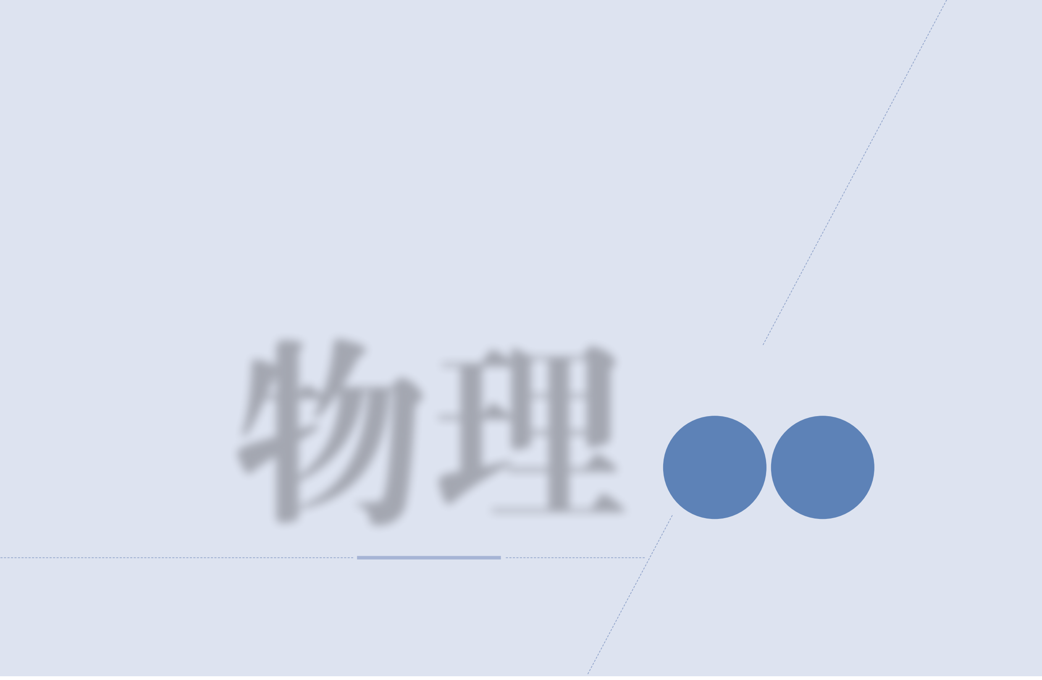
物理
第一册
WULI
必 修
普通高中教科书



上海科学技术出版社

普通高中教科书


物理

必 修

第一册

上海科学技术出版社

主 编：蒋最敏 高 景
本册主编：高 景
编写人员：（以姓氏笔画为序）
周上游 於 丰 郑百易 高 景

责任编辑：张 燕 陈 鹏 李林高
美术设计：房惠平

普通高中教科书 物理 必修 第一册
上海市中小学（幼儿园）课程改革委员会组织编写

出 发 印 版 印 开 印 字 书 定 | 版 行 刷 次 次 本 张 数 号 价 | 上海世纪出版 ( 集团 ) 有限公司 上海科学技术出版社  （上海市钦州南路71号 邮政编码200235）  上海新华书店  上海中华印刷有限公司  2021 年 1 月第 1 版  2021 年 7 月第 2 次  890 毫米 ×1240 毫米 1/16  7.25  153 千字  ISBN 978-7-5478-4306-2/G ·980  9.30 元
版权所有 · 未经许可不得采用任何方式擅自复制或使用本产品任何部分 · 违者必究
如发现印装质量问题或对内容有意见建议，请与本社联系。电话：021-64848025，邮箱：jc@sstp.cn全国物价举报电话：12315

声明 按照《中华人民共和国著作权法》第二十五条有关规定，我们已尽量寻找著作权人支付报酬。著作权人如有关于支付报酬事宜可及时与出版社联系。

致同学们

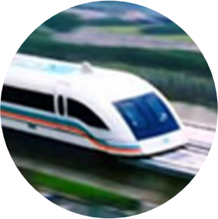

我们生活在物理学的海洋里。无论日沉月升、星移斗转，还是寒暑交替、四季更迭，抑或是电闪雷鸣、海啸地震和彩霞满天、极光变幻，等等，无一不受物理学规律的支配；照明灯发光、太阳能发电、电影和电视、激光和磁共振成像全都基于物理学的原理。
事实上，人类的发展就和物理学的发展紧密地联系在一起。历史上两次工业革命都奠基于物理学的发展。牛顿的三大运动定律与热力学、麦克斯韦电磁理论分别导致以采用蒸汽机为代表的第一次工业革命和以电力技术为代表的第二次工业革命。当今第三次工业革命方兴未艾，信息技术是其标志之一，而信息技术则植根于以量子力学和相对论为代表的近代物理学。可以说，当今世界高度发达的物质文明和精神文明在相当程度上就建立在物理学发展的基础之上。
物理学的影响无处不在，我们每个人的学习、工作和生活都离不开物理学，都必须具备一定的物理学基础。因此，我们需要学习高中物理这一门非常重要的科学课程。本套物理教材包括必修和选择性必修两部分。必修部分是高中阶段每位同学都必须修读的，而选择性必修则根据将来升学、就业的不同需求由部分同学选择修读。
学习高中物理课程不仅在于掌握必要的物理知识，更重要的是全面提升同学们物理学科的核心素养。这就是物理观念、科学思维、科学探究和科学态度与责任。为了更好地帮助同学们形成和提高学科素养，教材除正文之外还设置了一些附加栏目。

自主活动 ·是希望大家自己完成的与课程相关的实践活动，是自主学习的过程。

大家谈 · 包括为了加深理解课程内容希望大家讨论的问题和带启发性的与后续学习相关的问题，有助于质疑、交流，鼓励同学们积极思考，踊跃参与。
助一臂 · 旨在提升物理观念和促进科学思维。

STSE · 是科学 · 技术 · 社会 · 环境的英文缩写，主要简单介绍物理学的原理和规律在其他科技、社会和环境等领域的应用。
拓展视野 · 属于选学内容，在知识的深度和广度上比课程要求适度增加，为学有余力的学生开启进一步学习的窗口。
问题与思考 · 是针对每节内容设计的练习题，旨在应用所学知识解释简单现象、解决简单实际问题。
复习与巩固 · 是针对每章内容设计的习题，旨在使学生通过完成习题来培育、巩固、提升物理核心素养。
学期活动 · 是基于项目、案例的学习方式，是根据每册教材的重要内容设计的综合性活动。


目 录


第一章 ·运动的描述 / 1

第一节 质点 物理模型 / 2
第二节 位置的变化 位移 / 5
第三节 位置变化的快慢 速度 / 11
第四节 速度变化的快慢 加速度 / 17
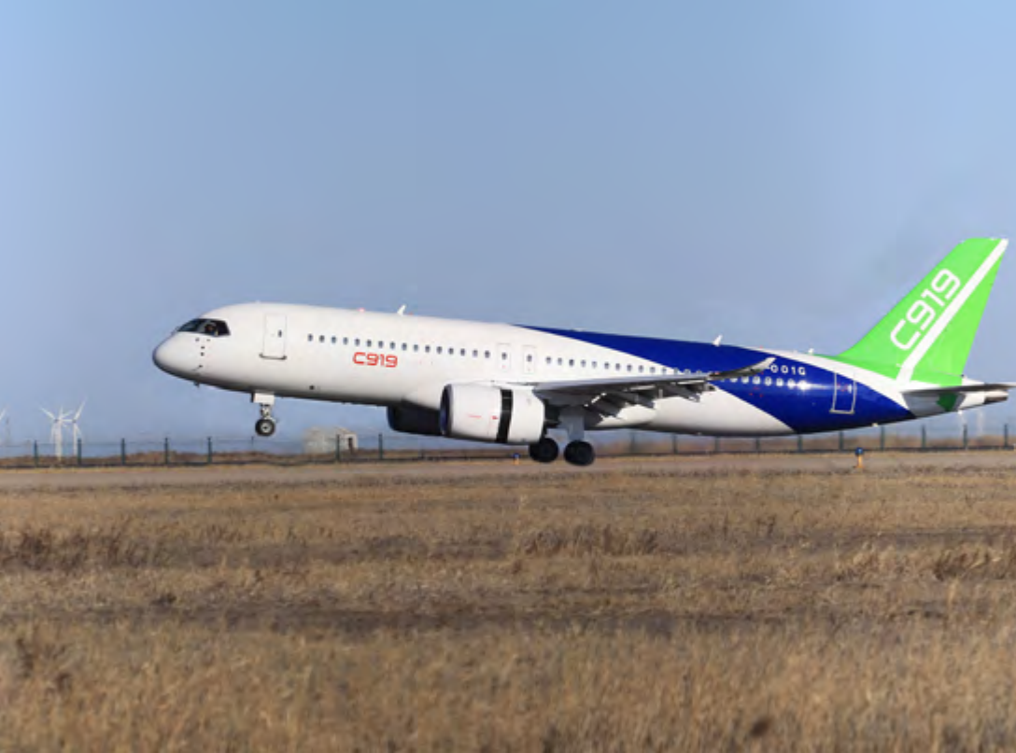

第二章 ·匀变速直线运动 / 25

第一节 伽利略对落体运动的研究 / 26
第二节 自由落体运动的规律 / 31
第三节 匀变速直线运动的规律 / 36




第三章 ·相互作用与力的平衡 / 46

第一节 生活中常见的力 / 47
第二节 力的合成 / 56
第三节 力的分解 / 61
第四节 共点力的平衡 / 66
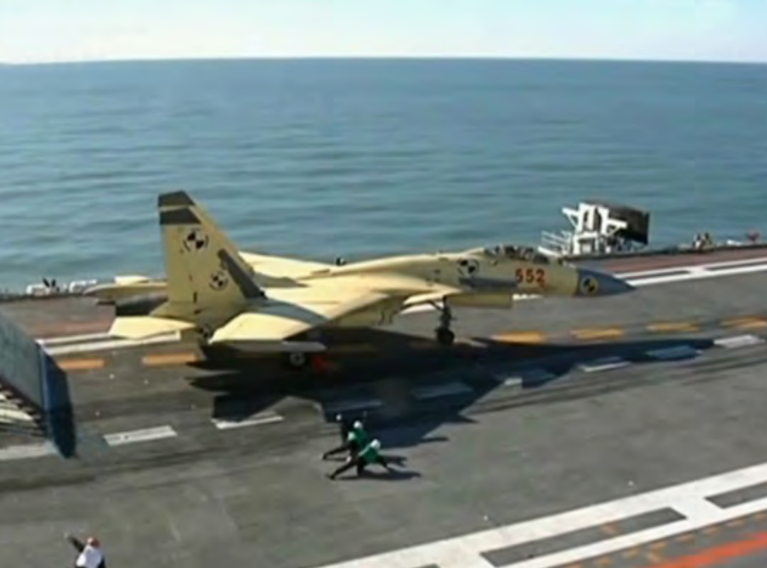

第四章 ·牛顿运动定律 / 74

第一节 牛顿第一定律 / 75
第二节 牛顿第二定律 / 79
第三节 力学单位制 / 86
第四节 牛顿第三定律 / 90
第五节 牛顿运动定律的应用 / 93



图示是上海外滩的夜景照片。图中的白线和红线是相机长时间曝光后摄得的车辆运动时车灯留下的光迹，这些光迹反映了车辆在这段时间内的运动情况，线条的多少反映了车辆的数量。红色线条是车尾灯的光迹，白色线条是车前灯的光迹。你可据此推测出哪些关于车辆运动的信息？

第一章
运动的描述

·在本章中我们将：
1. 认识和理解位移、速度、加速度等物理量。
2. 经历质点模型的建构过程，初步学会测量物体的瞬时速度。
3. 学习用文字、关系式、图像描述简单的实际运动。

·本章的学习将用到机械运动的概念和匀速直线运动的规律。
·本章的学习有助于运动观念的形成，并为研究变速直线运动的规律奠定基础。

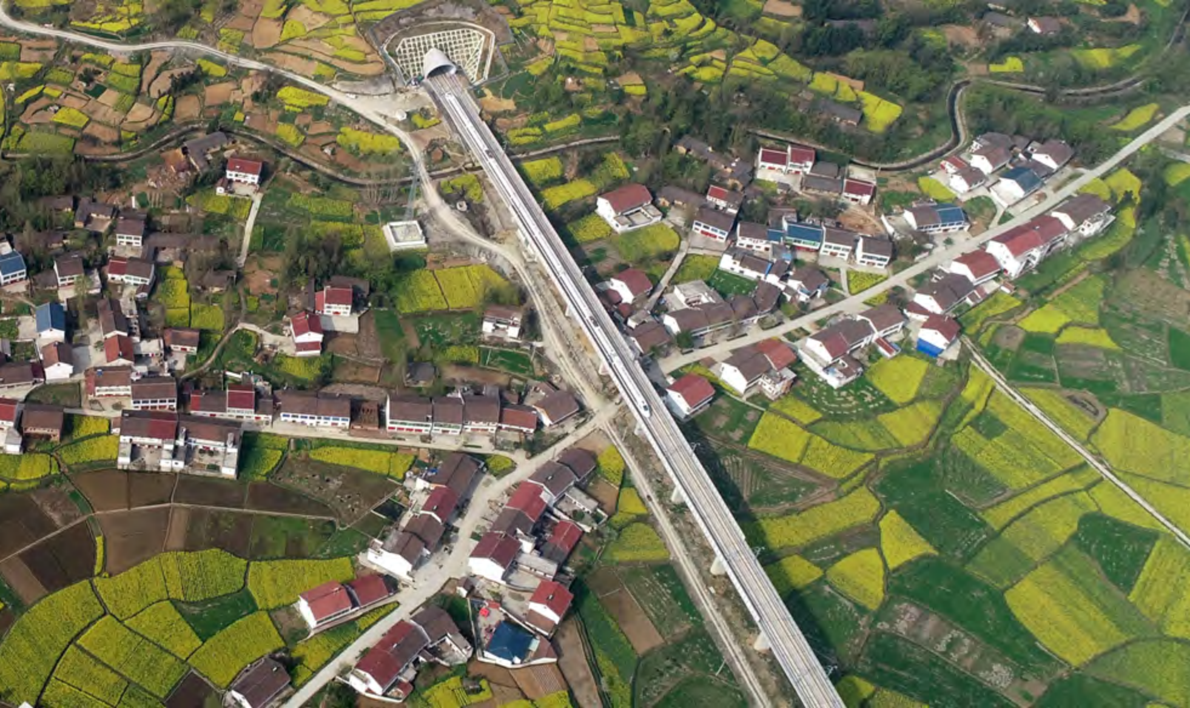
图 1-1 从空中俯瞰行驶中的高速列车


第一节 质点 物理模型

生活中，随时随地可见物体的运动：雄鹰在天空中翱翔；车辆在道路上飞驰；运动员在赛场上奔跑；一阵风吹过，树叶、飞花相继飘落……即使是看起来静止的学校教学楼，也在随地球的自转和公转不停地运动。在物理学中，把物体空间位置随时间的变化称为机械运动（mechanical motion）。机械运动是自然界中最基本的运动形态。
跑步时，我们奋力摆动双臂，大步向前的同时努力地调整着身体各部位的姿态；鸟儿飞翔时躯干向前，但翅膀随躯干向前的同时还需上下扇动。在人、鸟等具有一定大小和形状的研究对象上各部位的运动情况不尽相同。
人从起点跑到了终点；鸟儿从这棵树飞到了那棵树。在这些描述中，我们不需要考虑运动物体的大小、形状和物体上各个部位的运动差异，可以把人或鸟简化为一个只有质量的“点”，即把对实际物体运动的描述转化为对“点”的运动的描述。
在某些情况下，可以忽略物体的大小和形状，把实际的物体抽象为一个有质量的点，这样的点称为质点（point mass）。

 何种条件下可将物体抽象为质点？

物体是否能抽象为质点是有条件的，取决于所研究的具体问题。

当研究对象的尺寸与其运动范围相比小得多时，可以把研究对象抽象为质点。我们居住的地球虽然是一个庞然大物，但它的直径（约 1.27×104 km）不及它与太阳平均距离（约1.50×108 km）的万分之一。因此，在研究地球绕太阳公转时，就可以忽略地球的大小和形状，把地球抽象为质点。
在某些情况下，需要关注的是研究对象整体的运动，无需考虑对象各组成部分的运动差异，也可以将其抽象为质点。研究鸟从一地飞行到另一地的运动时，并不会关心鸟的翅膀如何运动，可以把鸟抽象为质点。若要研究鸟的飞行动作，则必须考虑鸟身上各部位的运动差异，不能把鸟抽象为质点。
物体能否抽象为质点，取决于在研究的问题中，物体的大小和形状能否忽略不计。所谓没有大小和形状、只有质量的点实际是不存在的。质点是我们在研究实际物体的运动时，为了突出影响物体运动的主要因素，从实际物体抽象出来的物理模型。


大家谈
把实际物体抽象为质点对研究物体的运动有什么意义？请举例说明。

为何要构建物理模型？

模型是人们为了某种特定目的而对研究对象做的简化。我国著名科学家钱学森（1911— 2009）曾说，“建立模型是关键。 ……模型就是通过我们对问题现象的了解，利用我们考究得来的机理， 吸收一切主要因素、略去一切次要因素所制造出来的‘一幅图画’”。因此，被保留下来的应是与研究目的相关性最高的因素。例如，要估算橡皮擦从桌面掉落到地面的时间，我们会略去橡皮擦的长短、橡皮擦的弹性、橡皮擦在三维空间的转动、空气阻力对橡皮擦下落的影响等因素，把橡皮擦简化为质点。
在物理学中，通过突出事物的主要因素，忽略次要因素而建立起来的理想化“模型”，称为“物理模型”。除了物理模型，科学研究中还有很多模型，如化学键模型、DNA 分子双螺旋结构模型等。真实的现象往往纷繁庞杂，在研究问题时首先要在分析研究大量现象的基础上把实际的问题抽象为模型。通过把复杂问题简单化，再把简单问题模型化，可以更好地研究事物，抓住问题的本质，发现规律。
模型建构是一种重要的思想方法。通过模型建构可以对生活中的现象做进一步分析，从而能够对现象发展情况作出预测，并根据预测作出决策控制。例如，天气预报是气象研究人员在建构气象模型的基础上对一段时间天气所做的预报；经济学家通过构建经济模型对经济现象作出分析，供政府部门决策参考；产品研发人员通过构建模型来进行新产品的研发。
学会物理模型构建是学习物理的重要基础。

问题与 思考

1. 图 1-1 中列车沿直线轨道通过隧道。两位同学对列车是否能视为质点持有不同观点，他们的观点在一定的条件下都是合理的。讨论什么情况下列车可以视为质点，什么情况下列车不能视为质点。
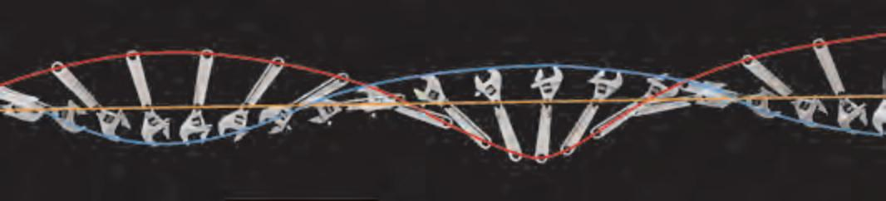
2. 当将扳手放在光滑水平面上推出后，会发现扳手边旋转边向前运动，如果不考虑扳手的旋转，可以认为扳手整体在做匀速直线运动。如图 1-2（a）所示，在扳手的三个位置标注 A、B、C三点。图 1-2（b）是扳手由左向右运动的部分频闪照片，图中画出了扳手上 A、B、C 三点在水平面上运动的轨迹，试问扳手上哪个点的运动可以反映扳手整体的运动。说明理由。

A B C
（a） （b）
图 1-2
3. 在我们所处的太阳系中，八颗行星几乎在同一个平面内绕着太阳公转。表 1-1 中给出了太阳及其八颗行星的近似数据。若要根据表中数据绘制太阳系的示意图，应如何选择比例尺？按照选择的比例尺，图中地球的直径和轨道半径分别为多少？说一说什么情况下可以把这些行星视为质点。
表 1-1

 | 赤道半径 r/km | 轨道半径 R/AU*
太阳 | 696 000 | /
水星 | 2 440 | 0.4
金星 | 6 052 | 0.7
地球 | 6 378 | 1.0
火星 | 3 397 | 1.5
木星 | 71 492 | 5.2
土星 | 60 268 | 10
天王星 | 25 559 | 20
海王星 | 24 764 | 30
* AU 为天文单位的缩写，其数值取地球到太阳的平均距离， 1 AU ≈ 1.5×108 km。
4. 有的同学有记录自己每日行走步数并与他人比较的习惯。在此研究中是否可以将人的行走抽象为质点运动？如果可以，这样的做法对运动的研究有何促进作用？
5. 写一篇 100 字左右的短文，说明在什么情况下可以将物体抽象为质点？

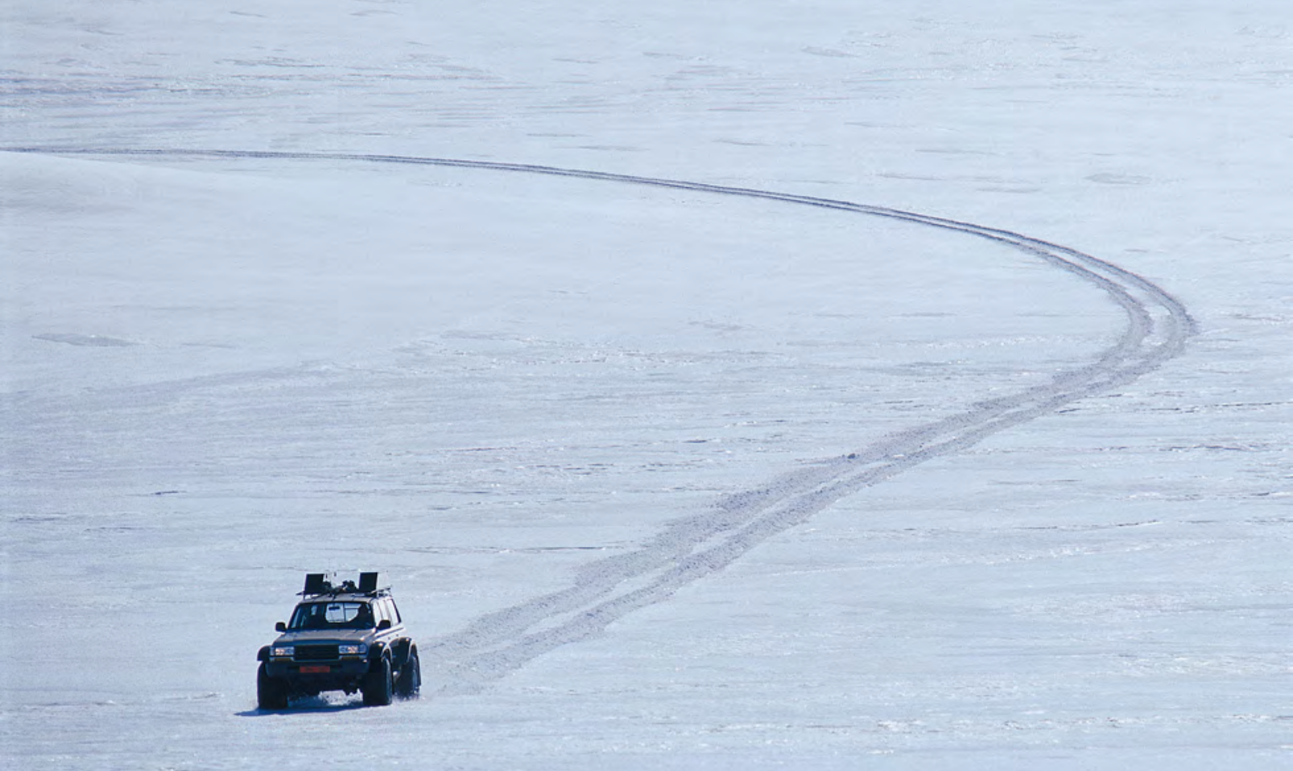
图 1-3 越野车和它在冰原上留下的车辙


第二节 位置的变化 位移

由图 1-3 中越野车的车辙可以看出其位置在一段时间内发生了变化，车辙的终点反映 了车在拍摄时所处的位置。物体位置随时间的变化与时间和时刻有关。时间和时刻既有联 系又有区别。高铁 14 时发车， 17 时 30 分到达下一站。这里的“14 时”和“17 时 30 分”就是高铁开始运动和结束运动的时刻，3 时 30 分是这两个时刻之间的时间间隔，即高铁的 行驶时间。
用数轴来表示时刻和时间，将其称为“时间轴”。如图 1-4 所示，时间轴上的点表示时刻，如 t1 、t2；时间轴上的一段线段表示时间间隔，如 Δt= t2 - t1。如果将计时起点设为时间轴的原点，即 Δt1 = t1 - 0 = t1 ，Δt2 = t2 - 0 = t2 。因此，通常用 t 来表示相对计时起点
的时间间隔。
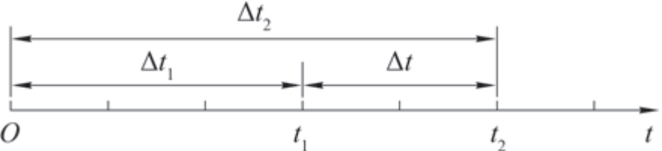
图 1-4 时间轴
日常生活中通常所说的“时间”有时指的是时刻，有时指的是时间间隔。例如，“现在是北京时间 14 时”说的是时刻，“我用 30 s 的时间通过手机订了一张电影票”说的是时间间隔。

 如何描述物体位置的变化？
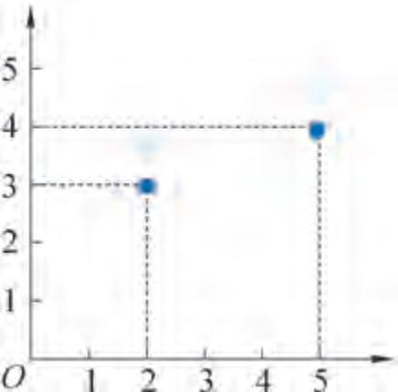
y/km
A,
A
x/km
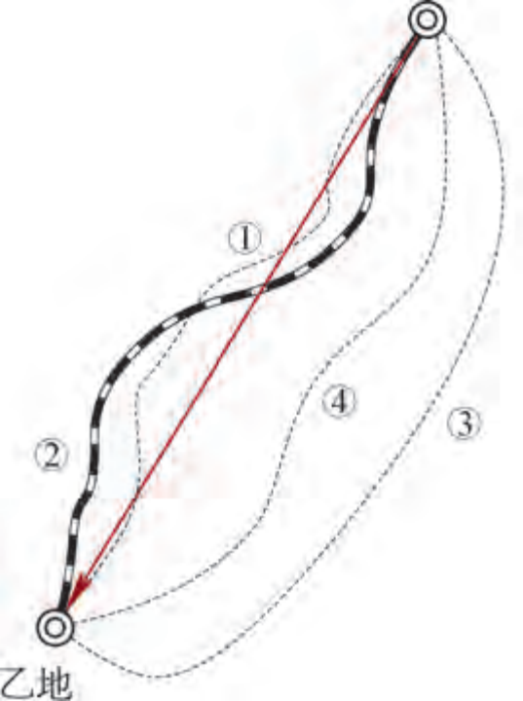为了描述物体的运动必须选定另一个物体作为参照，这个被选定的物体称为参考系（reference frame）。选择合适的参考系可以使问题的研究得到简化。如船舶在大海中航行时，我们通常以地球表面为参考系，在地球表面建立由经线和纬线构成的坐标系，用经度和纬度来确定其位置。若船舶的航行范围比较小，也可将该范围内的地球表面视为平面，在此平面内选定一个点作为坐标原点，建立相互垂直的 x轴与 y 轴，在坐标轴上选取适当的长度单位表示空间尺度，用直角坐标系的坐标来确定船舶位置。图 1-5 中，在水平面内建立坐标系，船舶从A（xA，yA）运动到 A'（xA'，yA'），船舶的位置发生了变化。
图 1-5 平面直角坐标系
铁 机高 飞
② ④
车 船汽 轮① ③
甲地
如图 1-6 所示，从甲地出发去乙地的方式有很多，可以乘坐汽车、高铁、轮船、飞机等，无论选择何种交通工具，从甲地到乙地的位置变化都相同，但是通过的路径 （或轨迹）并不相同。本章章导图中的光迹显示的就是车灯运动的轨迹。我们把物体在运动中通过的路径 （或轨迹）的长度称为路程（path）。
在物理学中，物体位置的变化用物理量位移（displacement）
来表示。我们用一条由起点指向终点的有向线段来表示位移。
图 1-6 从甲地到乙地的路
线图
位移的大小就是从起点至终点的直线距离，方向由起点指向
终点。在图 1-6 中，带箭头的红色有向线段表示从甲地到乙
地的位移，线段的长度表示位移的大小，箭头的指向表示位移的方向。显然，根据物体的起点位置和位移，可以唯一确定其终点位置。图 1-6 所示的四种交通工具虽然经过的路程各不相同，但位移都相同；而且在任何情况下，路程均不小于位移的大小。
在物理学中，把位移这类既有大小、又有方向的物理量称为矢量（vector），把温度、质量、路程这类只有大小、没有方向的物理量称为标量（scalar）。

如图 1-7 所示，某同学从花园里的 A 点出发，沿着小路先向东走了 40 m 到达 B 点， 再向北走了30 m 到达终点C。请在图上用有向线段表示从 A 到B、从 B 到 C 的位移， 并给出该同学在整个过程中的位移大小。
自 主 活 动
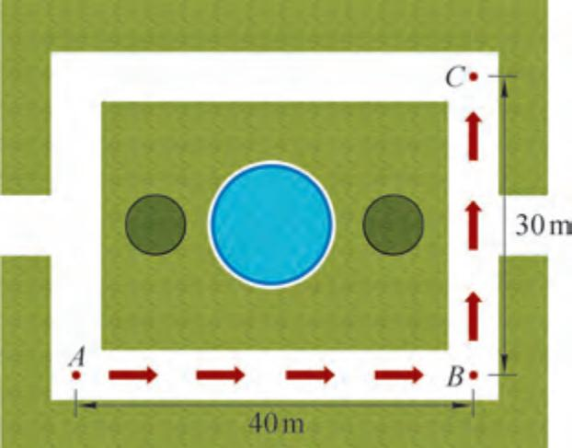
图 1-7 某同学的行走路径

通过上述的自主活动发现，从 A 到 C 的位移大小为 A 、C 间直线段的长度，并不等于从 A 到 B 与从 B 到 C 的路程之和。

 如何描述做直线运动物体的位移？

为了定量描述物体沿直线运动的位移，我们以物体运动所在直线为坐标轴（x轴），取直线上一点为坐标原点 O 并选择合适的标度和单位。这样，物体在任一时刻的位置均可以用 x 轴上的坐标来表示。
如图 1-8 所示，开始时质点位于位置 A，A 点坐标 xA = 2 m；然后该质点沿直线运动到位置 B，B 点坐标 xB = 5 m。质点的位移 ΔxAB 就是终点坐标与起点坐标之差，即
ΔxAB = xB - xA = 5 m - 2 m = 3 m

O x/m
图 1-8 直线坐标轴

如果质点从位置 A 运动到位置 C ，C 点坐标 xC = -3 m，质点的位移 ΔxAC 可以表示为
ΔxAC = xC - xA =（-3 m）-2 m = -5 m
此时质点位移的正负反映位移的方向；当位移为正时，质点位移沿 x 轴正方向；位移为负时，质点位移沿 x轴负方向。
如果将质点出发的位置设为坐标原点，那么该质点沿 x轴做直线运动时，运动到任意末位置 x1 、x2 的位移 Δx1 = x1 - 0 = x1 ，Δx2 = x2 - 0 = x2 。因此，质点沿 x 轴做直线运动时，通常用质点的位置 x 来表示质点相对坐标原点的位移。
图 1-9 所示是小球沿水平方向运动的频闪照片，并以 0 s 时小球的位置为坐标原点，沿小球运动方向建立 x 轴。通过对照片的分析，能够获得小球在运动过程中位置随时间变化的数据。如 0.04 s 时，小球的位置 x1 = 0.02 m；0.16 s 时，小球的位置 x2 = 0.08 m。在这段时间内，小球在末时刻的位置 x2 与初时刻的位置 x1 之差就是小球在该段时间内的位移大小，即 Δx = x2 - x1 = 0.08 m - 0.02 m = 0.06 m。

0 s 0.04 s 0.08 s 0.12 s 0.16 s
图 1-9 小球沿水平方向运动的频闪照片

为了直观地描述小球做直线运动的规律，我们以时间 t 为横轴、相对坐标原点的位移x 为纵轴建立直角坐标系，然后根据图 1-9 中的数据，将小球在不同时刻相对于坐标原点的位移在坐标平面上描点后将其连成直线或平滑的曲线，从而得到小球位移随时间变化的图像，即小球运动的 x-t 图像。

自 主 活 动
利用图 l-9 中的数据，在如图 l-l0 所示的坐标平面中画出小球运动的 x-t 图像。该图像有什么特点？能直观反映出小球运动的哪些规律？
图 1-10 小球运动的 x-t 图像

我们既可以用文字，也可以用图像来描述小球的运动规律。图像具有形象直观的特点。此外，物理量间的定量关系还可用数学关系式简洁、准确地表达。文字叙述、数学关系、图像是表述物理规律的三种常用方法。

如何测量做直线运动物体位移的大小？

做直线运动物体位移的大小等于始、末位置间的直线距离。刻度尺是测量距离的传统工具。信息技术的发展给物理实验带来了不少便利。现在我们可以用位移传感器来测量距离。

自 主 活 动
分体式位移传感器由发射器和接收器两部分组成。使用时将两者正对，保持接收器位置不变，改变发射器的位置。通过连续测量发射器与接收器间的距离来确定各个时刻发射器的位置，得到发射器位移大小随时间变化的数据。
如图 l-ll 所示，双手分别拿着分体式位移传感器的发射器和接收器，保持两者正对，仅移动发射器，测量发射器的位移随时间的变化。试一试，能否使发射器在一段时间内做匀速直线运动。
接处理显示部分
分体式位移传感器
分体式位移传感器
（接收器）

（发射器）
图 1-11 用传感器测量位移的大小

如图 1-12 （a）所示，位移传感器由发射器和接收器组成，发射器内装有红外线和超声波发射器；接收器内装有红外线和超声波接收器。如图 1-12 （b）所示，测量时，固定在被测运动物体上的发射器向接收器同时发射一个红外线脉冲和一个超声波脉冲，由于红外线传播时间可以忽略，接收器收到红外线脉冲时刻即可认为是脉冲的发射时刻，记为 t1 ，收到超
声波脉冲时停止计时，记为 t2 。计算机根据两者的时差 Δt = t2 - t1 和空气中的声速，计算出发射器和接收器之间的距离。这就如雷雨时可以根据看到闪电和听到雷声的时差来计算雷电发生处到观察者的距离 一 样。不断发射脉冲就可以对运动物体进行跟踪定位。
（b）
位移传感器测距离的原理示意图
图 1-12
（a）

除了位移的大小，其他物理量，如力、速度、温度、压强、电压、电流等，也都可以用数字化信息技术进行测量。采用这样的测量技术，并用计算机处理测量信息的实验称为数字化信息系统 （Digital Information System，DIS）实验。
数字化信息系统主要包括数据采集、处理和显示三个部分。传感器采集物理信息，将其转化为电信号；电信号经处理转化为数字信息后可以呈现为数值、图像等形式。在数字化实验中，要根据所测的物理量选择不同的传感器，数据的处理和显示可由计算机实现。

与
问题 思考
r
A

1. 选择合适的标度，把你们学校上午课表上的时刻标注在时间轴上（图 1-13）。在时间轴上标出从第三节课上课到第四节课下课间的时间间隔。

图 1-13

2. 如图 1-14 所示的圆形大花坛的环形道路半径为 r，某人从 A 点出发
沿环形道路健身跑。当他的位移大小刚好等于环形道路的直径时，
他经过的路程是多少？ 图 1-14

3. 足球运动员进行折返跑训练。运动员先沿着 x 轴正向跑动，从 A点到达 B 点后转身，沿 x轴负向跑到 C 点。各点的位置如图 1-15 所示。试据此填写表 1-2。
A C B
10 20 x/m
O
图 1-15
表 1-2

A 点坐标 | B 点坐标 | C 点坐标 | 从 A 到 B 的位移 | 从 B 到 C 的位移 | 从 A 到 C 的位移

4. 一跑步者在不同时刻的位置数据如表 1-3 所示，利用表中的数据在图 1-16 中作图。在 5.5 s时，跑步者位于何处？如果跑步者继续按此规律运动，何时距离出发点 35 m？
表 1-3
 | x/m  O  t/s
  时刻 t/s | 位置 x/m
  0.0 | 0.0
  1.0 | 4.9
  2.0 | 10.0
  3.0 | 15.1
  4.0 | 19.9
  5.0 | 25.0
  6.0 | 30.1
 | 图 1-16
5. 如图 1-17 所示为 A、B 两人运动的 x-t 图像。A 保持匀速运动直达终点，B 晚出发一段时间。图中哪根图线表示 A 的运动？ A 、B 两人谁先到达终点？
x/m
图 1-17

图 1-18 比赛中“风驰电掣”的骑手

第三节 位置变化的快慢 速度

不同物体位置变化的快慢即运动的快慢往往不同。在物理学中，怎样描述物体运动的快慢呢？让我们从最熟悉的运动——匀速直线运动开始吧！

如何用图像描述做匀速直线运动物体的速度规律？

在上一节绘制小球 x-t 图像的自主活动中，我们得到一条经过原点的直线，如图 1-19 所示。观察图像可以发现，小球在任意相等时间间隔 Δt 内通过的位移 Δx是相同的。像这样在任意相等时间内物体的位移总是相等的运动，称为匀速直线运动（uniform motion）。
助 一 臂
在实际情况中，物体经过相同时间内的位移通常不可能总相等。如果真实的运动与匀速直线运动比较接近，就可以近似视为匀速直线运动。匀速直线运动是一个关于运动过程的物理模型。
图 1-19 小球运动的 x-t
图像
假设射出枪膛的子弹和爬行的蜗牛都做匀速直线运动，我们知道子弹运动得比蜗牛快。这是因为，同样通过 5 cm

的位移，子弹用的时间比蜗牛用的时间短；或者说同样经过 0.1 s，子弹运动的位移比蜗牛运动的位移大。
在物理学中，用位移与发生这段位移所需时间的比来表示物体运动的快慢，称为速度（velocity），通常用字母 v 表示。在匀速直线运动中，用 Δx表示位移，发生这段位移所需时间为 Δt，则速度可以表示为
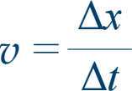
速度的物理意义是描述物体运动的快慢和方向，数值上等于物体在单位时间内的位移大小。由于位移是矢量，速度也是矢量。速度的方向为运动物体位移的方向，速度的大小描述了物体位置变化的快慢程度。
在国际单位制中，速度的单位是米 / 秒（m/s 或 m ·s-1）。常用单位还有千米 / 时（km/h 或km·h-1）。
小球做匀速直线运动的 x-t 图像是一条过原点的直线 （图1-19）。根据速度的定义可知，该直线的斜率 k 表示小球做匀速直线运动的速度大小。以速度 v 为纵轴，时间 t 为横轴建立坐标系，可得小球速度随时间变化的图像，即小球运动的 v-t 图像（图 1-20），它是一条平行于时间轴的直线。
图 1-20 小球运动的v-t 图像

 如何描述物体做变速直线运动的快慢？

某运动员百米跑的成绩为 10.2 s ，他在起跑、中途和冲刺三个阶段沿直线赛道做速度变化的运动，运动的快慢各不相同。我们把物体在相等时间间隔内位移不总是相等的直线运动称为变速直线运动。
位移 100 m 与所用时间 10.2 s 的比可以粗略地描述运动员在 10.2 s 内奔跑的快慢。在物理学中，我们把做变速直线运动物体的位移与发生这段位移所用时间的比称为平均速度
（average velocity），通常用符号 v 表示。

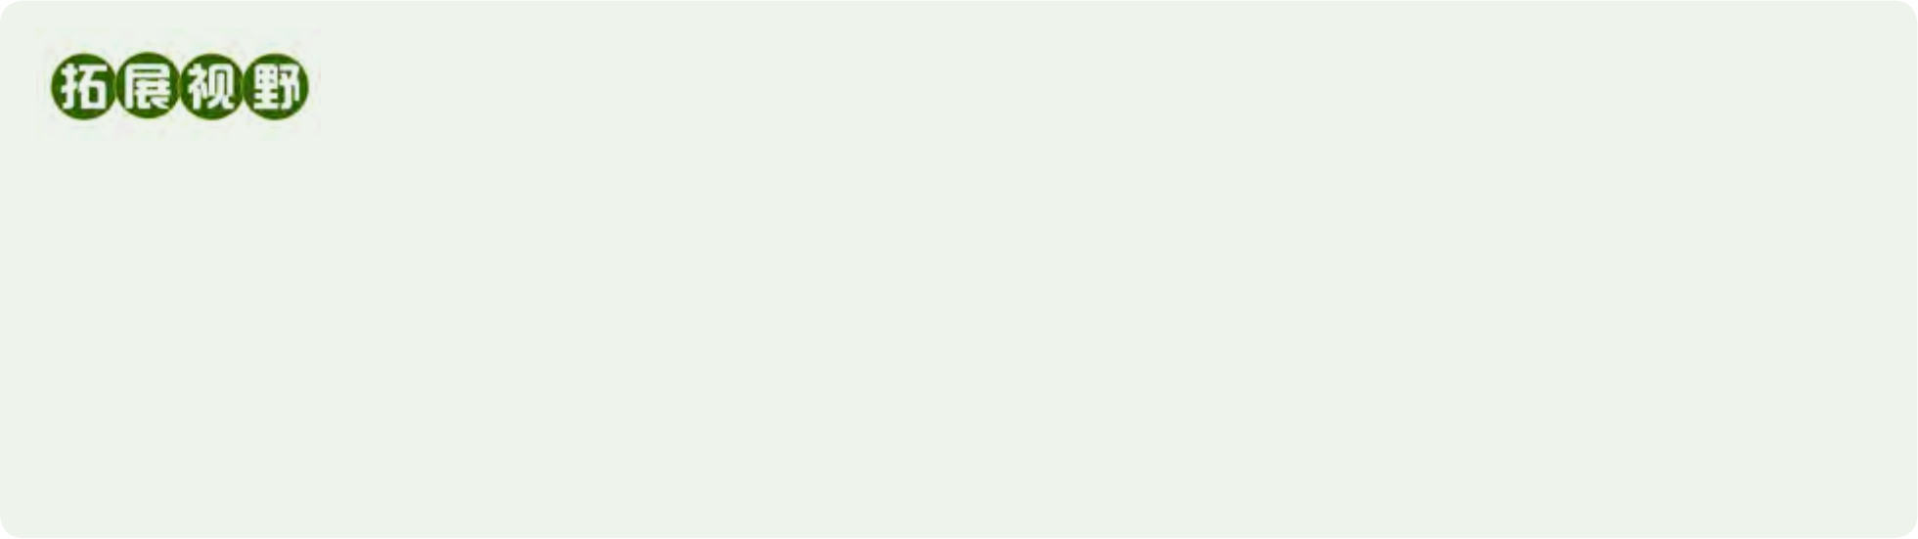

平均速度是用物体的位移和所用时间的比来定义的。在物理学中，常用路程与所用时间的比来表示物体沿轨迹运动的平均快慢，称为平均速率 （average speed）。平均速率是标量，在单向直线运动中，平均速率等于平均速度的大小。章导图中记录一段时间内汽车灯光的踪迹，反映了汽车的运动情况，通过踪迹可以对汽车的运动情况进行研究。根据光迹的长度和曝光时间的长短就可以估算出汽车在这段时间内的平均速率。

自 主 活 动
某位运动员在 10.2 s 内跑完 100 m，说明该运动员在整个运动过程中的平均速度约为 9.80 m/s，该数值是否表示运动员每秒均通过了 9.80 m ？分段分析运动员的跑步过程，有助于提高运动员的竞技水平。根据表 1-4 中的数据，计算运动员在百米跑过程中每 10 m 的平均速度，在图 1-21 中标出。并据此描述运动员在比赛过程中运动快慢的变化。
表 1-4 运动员跑步分段数据

距离 s/m | 0~ 10 | 10~20 | 20~30 | 30~40 | 40~50 | 50~60 | 60~70 | 70~80 | 80~90 | 90~ 100
时间 t/s | 1.86 | 1.08 | 0.89 | 0.91 | 0.88 | 0.89 | 0.91 | 0.91 | 0.93 | 0.94

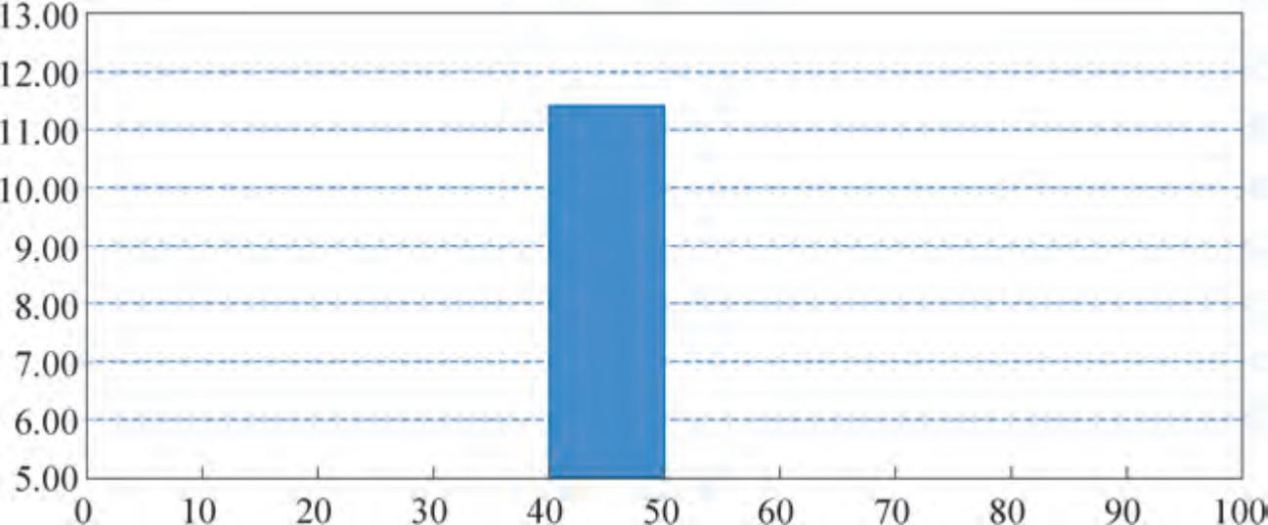
v/（m·s-1）
s/m
图 1-21 运动员比赛过程中每 10 m 的平均速度

与用整个运动过程的平均速度分析运动快慢的方式相比，对运动过程逐段分析能更精确地描述变速运动的快慢，分段越多，描述就越精确。可以设想，如果将整个运动过程无限细分，则每一小段运动的平均速度就趋近于运动员经过该小段内某位置的速度。我们把物体在某时刻或经过某位置的速度称为瞬时速度（instantaneous velocity）。相较于平均速度，瞬时速度可以更加精确地描述物体做变速运动的快慢和方向。瞬时速度的大小通常称为速率。
在图 1-18 中，骑手的身影是模糊的。那是因为在快门打开的短暂时间里，骑手正在高速骑行，在底片上留下了一段拖影。根据拖影的长度和曝光时间的长短，可以估算出骑手在那一时刻的瞬时速度。
瞬时速度也是矢量，其大小表示物体经过某位置瞬间的运动快慢，瞬时速度的方向就是物体在该瞬间的运动方向。匀速直线运动是瞬时速度保持不变，瞬时速度与平均速度相

测量做直线运动物体的瞬时速度
实验原理与方案
某时刻 （或某位置）附近极短时间 （或极短位移） 内的平均速度可视为物体在该时刻（或该位置）的瞬时速度。实验需要测量两个物理量：时间间隔和相应的位移。
由于时间间隔和位移都太小，很难用停表和刻度尺来精确测量，用光电门传感器可以提高测量精度。

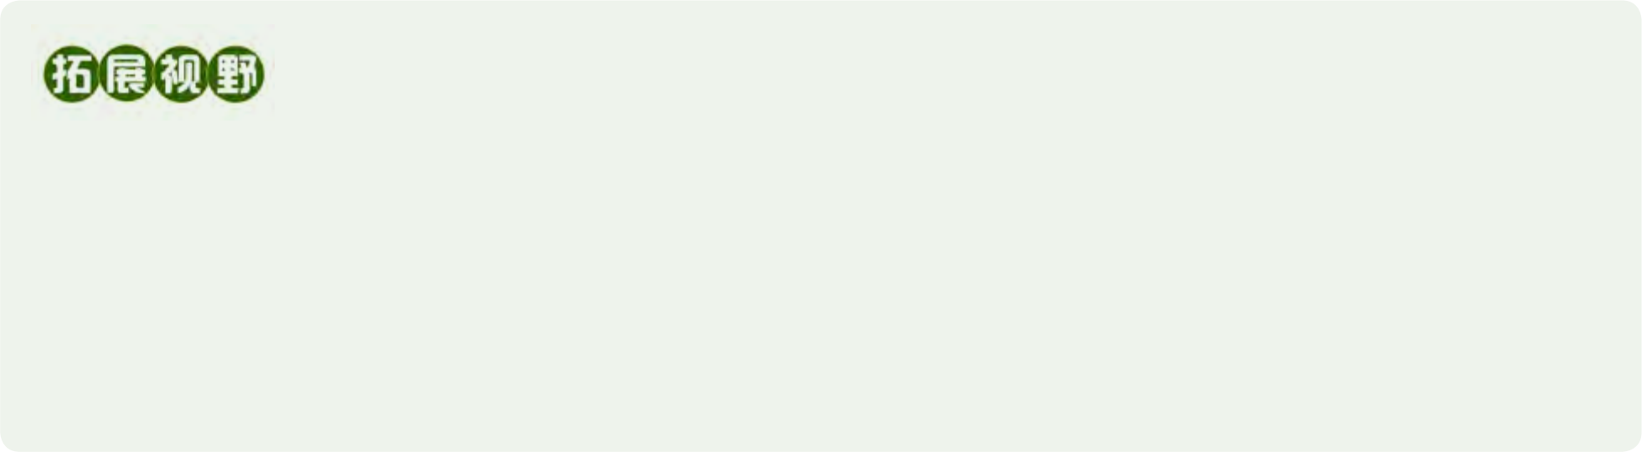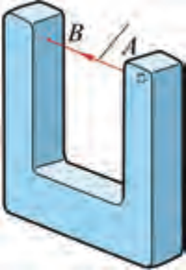
红外线

光电门传感器为门式结构，如图 1-22 所示。A 孔发射红外线，B 孔接收红外线。A 、B 之间无物体挡光时，电路断开；有物体挡光时，电路接通。根据挡光物体的宽度 （物体在挡光时间内通过的位移大小）和挡光时间，即可算出运动物体在这段挡光时间内的平均速度。
图 1-22 光电门传感器示意图

实验装置与方法
如图 1-23 所示，将光电门传感器固定在倾斜导轨上的适当位置，光电门传感器的支架与导轨垂直。使固定有挡光片的小车沿倾斜导轨下滑，并能顺利通过光电门传感器实现挡光。光线被遮挡的时间，即为挡光片通过光电门传感器的时间 Δt，小车在挡光时间内的位移 Δx 的大小即为挡光片的宽度。
实验操作和数据收集
将小车从倾斜轨道的顶端附近由静止释放，记

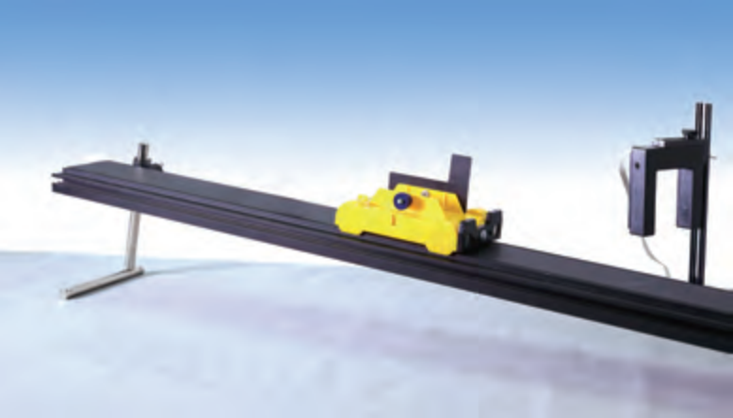

光电门
传感器
挡光片
导轨
小车

图 1-23 实验装置

录挡光时间。更换不同宽度的挡光片，使挡光片固定在小车的同一位置，小车从导轨的同一位置由静止释放，记录挡光时间。建议在实验中采用宽度分别为 6 cm、4 cm、2 cm、 1 cm的挡光片。将实验数据填入表 1-5 中。
表 1-5 实验数据记录表


实验序号 1 2 3 4
挡光时间内的位移 Δx/cm
挡光时间 Δt/s
平均速度 v/（m·s-1）

数据分析
由实验数据的分析可知，在相同实验条件下，选择宽度为 1 cm 的挡光片时，由于挡光时间最短，所测得的平均速度可近似为挡光片经过光电门传感器时小车的瞬时速度。
实验结论
挡光片经过光电门传感器时小车的瞬时速度 v = m/s。
交流讨论
交流各组测得的瞬时速度有何不同，分析其原因。

在实验中，我们还可用位移传感器采集数据，经数据处理后获得小车沿斜面做变速直线运动的 x-t 图像，通过对 x-t 图像的分析也可以得到物体在某一时刻的瞬时速度。
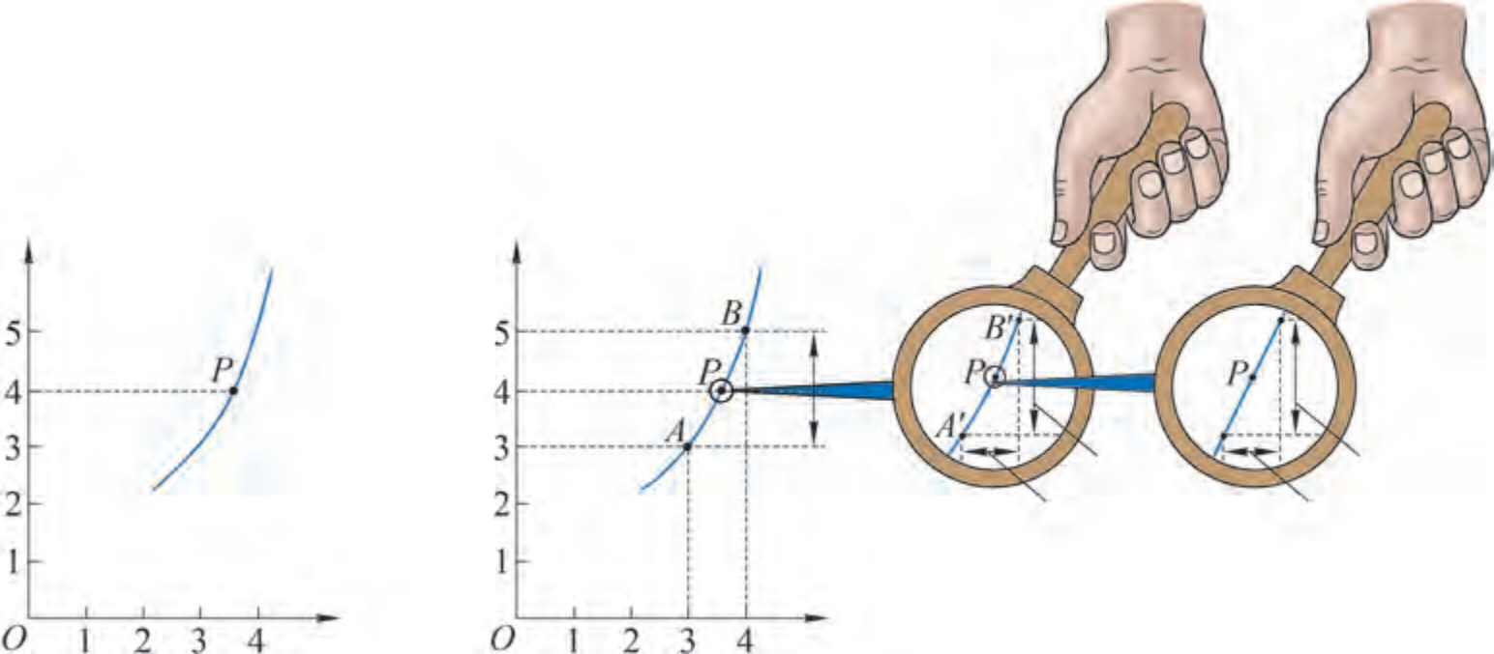
如图 1-24 所示为某一质点做变速直线运动的 x-t图像。该质点经过 4 m 处 （对应图像上 P 点）时运动得有多快？我们用图像上 P 点两边 A 、B 点间的平均速度来大致描述质点经过 P 点的运动快慢，得到 v1 = 2.0 m/s；如果取更接近 P 点的两个点 A' 和 B'，得到 v2 = 2.2 m/s；如果再取更接近 P 点的 A'' 和 B''点，则曲线 A''B'' 几乎就是一条直线，这时得到 v3 = 2.21 m/s。如果所取的两个点无限接近 P 点，这段极短时间内的平均速度就是图中 P点的瞬时速度了。

x/m x/m
B″

A″
0.022 1 m 0.010 s
0.22 m
0.10 s
v2 = 0.22 m = 2.2 m/s v3 = 0.022 1 m = 2.21 m/s
t/s t/s 0.10 s 0.010 s

v1

= 2.0 m = 2.0 m/s
1.0 s

图 1-24 做变速直线运动的质点在 P 点的速度分析

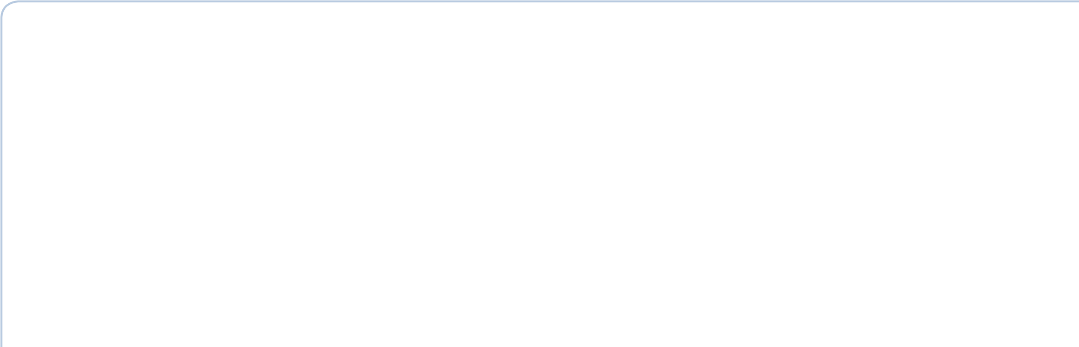
与
问题 思考

1. 下列关于各种“速度”的说法中，哪些是平均速度？哪些是瞬时速度？ （1）羽毛球比赛中的最高球速曾达到 420 km/h。
（2）高铁经 12 min 加速到 350 km/h。
（3）台风中心以 20 km/h 的速度向西北方向移动。
（4）车辆通过 1 km 拥堵路段耗时 20 min，车速仅为 3 km/h。

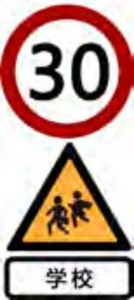
2. 某时刻汽车速度计的示数就是汽车在该时刻瞬时速度的大小。能否再举出一些生活中描述瞬时速度大小的例子？
3. 如图 1-25 所示是设立在学校附近的限速标志牌，在这段道路上全程限速 30 km/h。
一辆汽车通过该路段 150 m 的距离所用的时间为 18 s。请判断此车是否超速，并作出分析。
图 1-25
4. 照相机快门是控制感光时间的装置，“快门速度”的单位是秒。本节节首图 1-18是在一定快门速度下拍摄的照片。据此该如何估算骑手骑行的速度？需要收集哪些信息？为消除图 1-18 中的拖影，拍摄时快门速度应该如何调整？
5. 如图 1-26 所示的频闪照片记录了运动员前空翻的过程。频闪记录仪相邻闪光间隙均为 0.2 s，运动员身高约 1.6 m。在此过程中，运动员重心在地面上投影的平均速度为多大？如何估测运动员在标号分别为 14 、24 位置时其重心在地面上投影的瞬时速度？
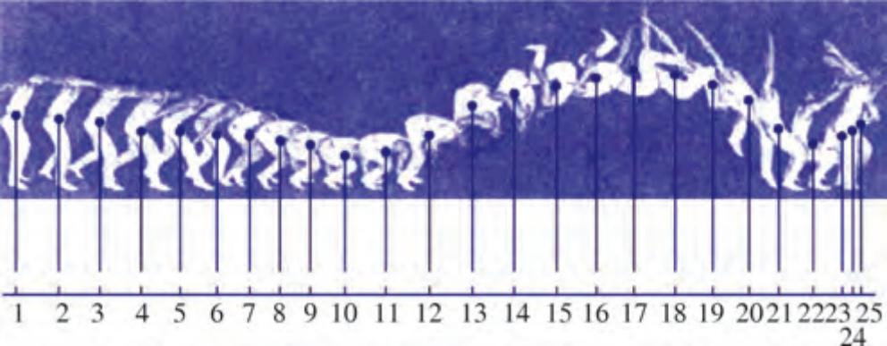
图 1-26

6. 在“测量做直线运动物体的瞬时速度”的实验中，挡光片通过光电门传感器瞬间的平均速度可近似为小车的瞬时速度。实验中更换不同宽度的挡光片，多次实验。
（1）每一次实验，小车均在斜面上由静止释放。每次的释放位置有何要求？说明理由。
（2）用位移传感器可同时测得小车沿斜面运动的 x - t 图像，如图 1-27 所示。t1 是挡光开始时刻，t2 是挡光结束时刻，小车在这段时间内的位移大小为挡光片的宽度。光电门传感器测得的平均速度在 x - t 图像中如何表示？
（3）实验中更换不同宽度的挡光片。为何挡光片越窄，测得的平均速度越小？利用图 1-27分析解释。
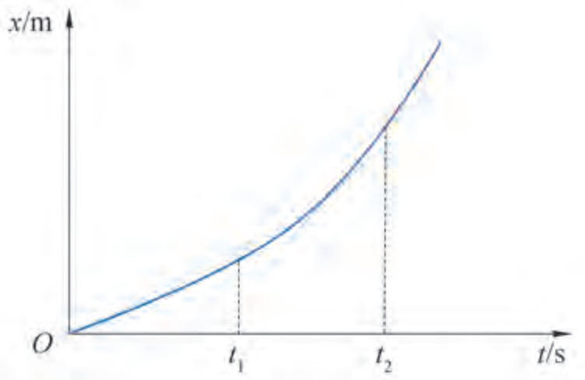
图 1-27

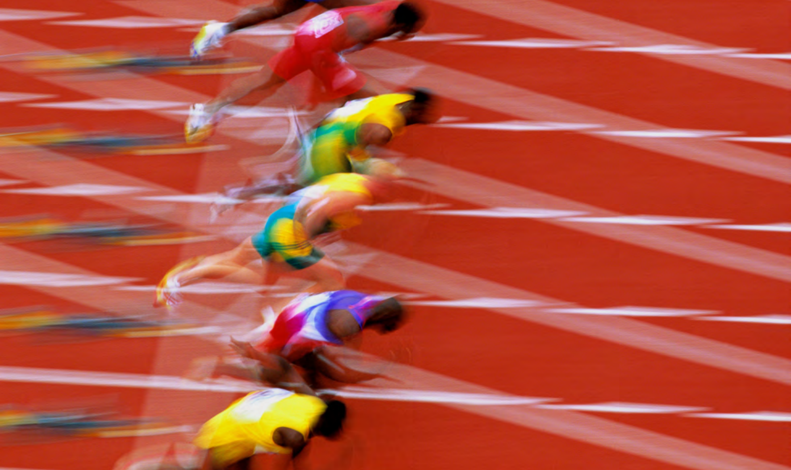
图 1-28 运动员起跑瞬间


第四节 速度变化的快慢 加速度

如图 1-28 所示，发令枪响，短跑运动员们似离弦之箭冲出起跑线，有的运动员冲到了前面，这说明他的速度增加得比其他运动员快。赛车从静止加速到 100 km/h 仅需 2.5 s左右，所需时间不到一般家用轿车从静止加速到 100 km/h 所用时间的四分之一。这两个事例说明不同的变速运动中速度变化的快慢往往是不同的。如何描述做变速直线运动物体速度变化的快慢呢？


大家谈
飞机以 200 m/s 的速度沿直线匀速飞行；运载火箭点火后竖直升空，2 s 内由0 m/s 加速到 60 m/s；赛车沿直线赛道启动，从静止加速到 100 km/h 约需 2.5 s。
以上三种情况中：
（1）哪个物体的速度变化量最大？哪个物体的速度变化量最小？
（2）哪个物体的速度变化最快？哪个物体的速度变化最慢？
说出你的依据。

如何描述做变速直线运动物体速度变化的快慢？

做变速直线运动的物体在相等时间内速度变化量越大，速度变化越快。描述物体速度变化的快慢需要同时考虑速度变化量 Δv 与发生这一变化所用的时间 Δt。物理学中用速度的变化量 Δv 与发生这一变化所用时间 Δt 的比表示速度变化的快慢，称为加速度（acceleration），通常用字母 a 表示。加速度是速度随时间的变化率。
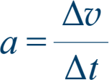
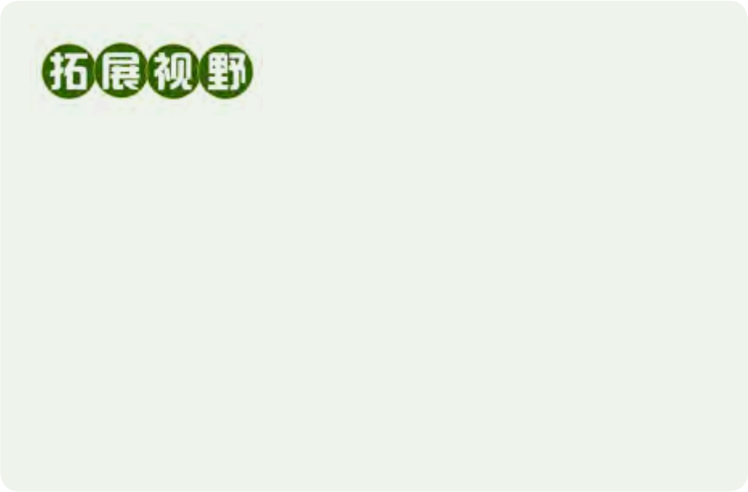
若物体在初时刻 t1 的速度为 v1 ，末时刻 t2 的速度为 v2， 则在 Δt = t2 - t1 的时间内物体速度的变化量为 Δv = v2 - v1 ，物体的加速度可表示为
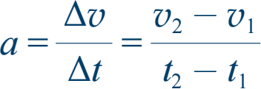
在国际单位制中，加速度的单位是米 / 秒 2 （m/s2 或 m · s-2），读作“米每二次方秒”。

某个量 D 的变化量可记为 ΔD，如果发生这个变化所用的时间为 Δt，则 ΔD 与
ΔD
Δt 的比 称为 D 的变化率。速度是位
Δt
置的变化率，加速度是速度的变化率。变化率表示变化的快慢。


大家谈
物体的速度很大，加速度就一定很大吗？物体速度的变化量很小，加速度就 一定很小吗？

示例 汽车的 “百公里加速时间”是反映汽车动力性能的重要指标。表 1-6 为某新型轿车的部分参数，求该车从静止加速到 100 km/h 的加速度大小。
表 1-6 某新型轿车的部分参数

功率 P/kW  百公里加速时间 t/s最高速度 v/(km·h-1) | 301  6.71  265

分析：汽车的“百公里加速时间”指的是该车从静止起加速到 100 km/h 所需要的时间 t。把车抽象为质点，假设汽车在加速过程中沿直线运动，根据加速度的定义，利用表中参数可以求得该车的加速度大小。
解：以汽车为对象，设启动时刻 t1 = 0 s ，此时汽车的初速度大小 v1 = 0 m/s。由表 1-7 中的数据可知，在 t2 = 6.71 s 的时刻汽车加速到 100 km/h，此时汽车的速度大小v2 = 100 km/h ≈ 27.8 m/s。
根据加速度的定义可得，该车由静止加速到 100 km/h 的加速度 a 大小为
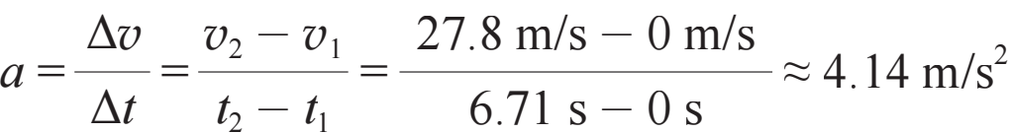

表 1-7 中数据反映了一些物体加速度大小的数量级。

表 1-7 一些物体加速度大小的数量级［a/（m·s-2）］

物体 | 加速度大小的数量级
加速器中的质子 | 1015
击发后枪膛中的子弹 | 105
离弦前的箭 | 103
点火升空时的火箭 | 102
地球上的自由落体 | 10
月球上的自由落体 | 100
启动时的列车 | 10-1
起航时的万吨货轮 | 10-2

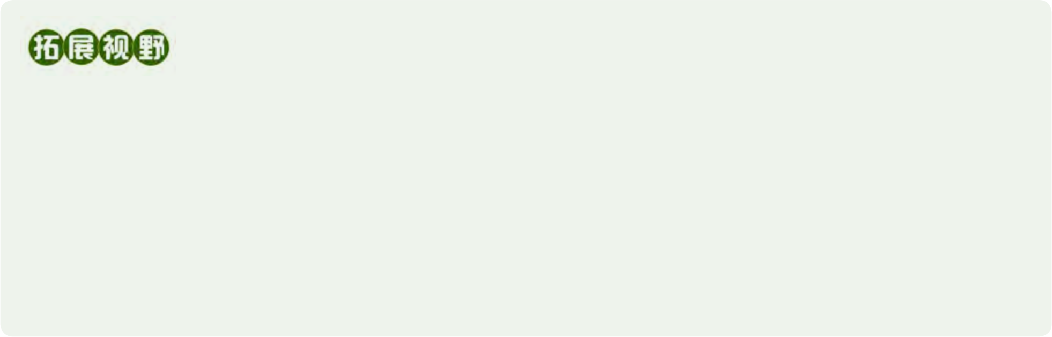

与速度有平均速度、瞬时速度之分类似，加速度也有平均加速度和瞬时加速度。
一般而言，物体做变速运动时速度变化的快慢程度也会随时间和空间位置而变化。此时，速度的变化量 Δv 与所用时间 Δt 的比即为该段时间内的平均加速度。平均加速度只能粗略地表示某段时间内物体速度变化的快慢程度。
如果 Δt无限趋近于 0，即得到某一时刻速度的瞬时变化率，相应的加速度称为瞬时加速度。瞬时加速度描述了物体在某时刻、经过相应位置速度变化的快慢。

如何确定运动物体加速度的大小？

加速度是反映汽车动力性能的一个重要指标。图 1-29 所示为某品牌汽车动力性能测试所得的 v-t 图像。在图像上选取相距较远的两点 A（v1 ，t1）、B（v2 ，t2）。由此可以估算
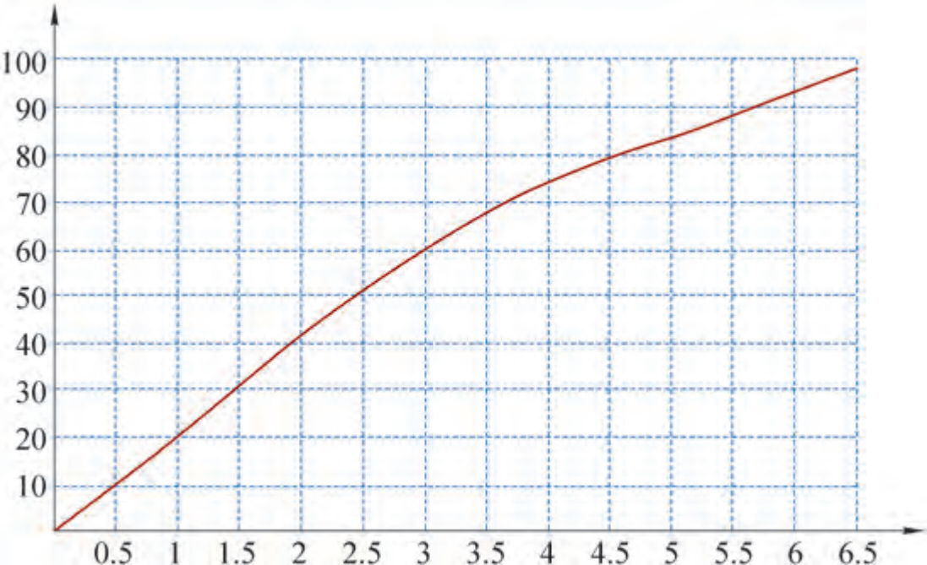
v/（km ·h-1）

O t/s
图 1-29 某品牌汽车 0~100 km/h 加速测试图示

汽车在 t1~t2 时间内的加速度的大小
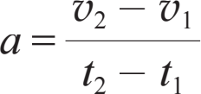

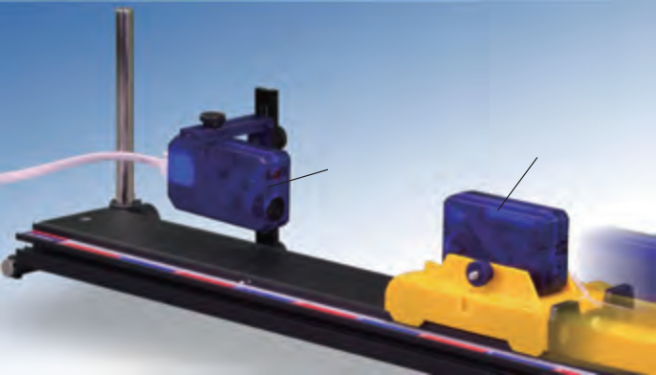
接收器 发射器
自 主 活 动
在图 1-30 所示的装置中，小车沿斜导轨向下运动。利用分体式位移传感器获得小车运动过程中各个时刻的位移，经计算机对数据处理后得到小车速度随时间的变化。根据数据，在坐标平面上描点后连线，得到小车的 v-t 图像。由图像中的信息，估算小车的加速度大小。
图 1-30 测量小车的加速度
小车沿导轨向下运动时，其速度方向沿导轨向下。若导轨倾角不同，小车由静止起加速后的速度方向也不同。可见，速度的变化是有方向的，反映物体速度变化快慢的加速度也是一个有方向的矢量。

如何确定加速度的方向？

加速度与速度同为矢量。根据加速度的定义，加速度 a 的方向与速度变化量 Δv 的方向一致。
一辆沿直线行驶的汽车在 5 s 内速度由 15 m/s 增加到 25 m/s，在随后的 5 s 内速度减小到 15 m/s。如图 1-31 所示，取汽车前进方向为正方向，分别画出两段时间内的初速度与末速度矢量。 a a'
v1 Δv v2

v2 v3
Δv '
（a） （b）
图 1-31 加速度方向与速度方向的关系
如图 1-31（a）所示，在第1 个5 s内：汽车速度的变化量Δv= v2 - v1 = 25 m/s - 15 m/s = 10 m/s，加速度a 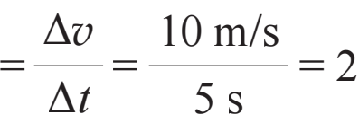 m/s2。
如图 1-31（b）所示，在第 2 个 5 s 内：汽车速度的变化量 Δv' = v3 -v2 = 15 m/s-25m/s = -10 m/s，加速度 a 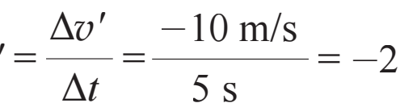 m/s2。
在这两个过程中，汽车加速度的大小 （即 a 的绝对值）相同，但前者为正，后者为负，加速度的正、负表示其方向与正方向相同或相反。由此可见，运动物体加速度的方向不一

定与速度的方向一致。
在直线运动中，若物体的加速度与其速度方向相同，则表示物体的速度大小在增大，做加速运动；若物体的加速度与其速度方向相反，则表示物体的速度大小在减小，做减速运动。
问题与 思考

1. A 、B 两车均做直线运动。A 车的速度从 0 增大到 30 km/h，B 车从 20 km/h 加速到 60 km/h，两辆车的速度分别变化了多少？哪辆车的加速度更大？
2. 速度是用位置的变化 Δx 与发生这一变化所需的时间 Δt 的比来定义的。对同一物体来说 Δx很大时，速度可以不变。加速度是用速度的变化量 Δv 与发生这一变化所需的时间 Δt 的比来定义的。举例说明，同一物体做变速直线运动过程中速度变化量 Δv增大，但加速度不变。
3. 某同学乘坐磁浮列车（图 1-32）时记录了列车内显示屏的数据，如表 1-8 所示。
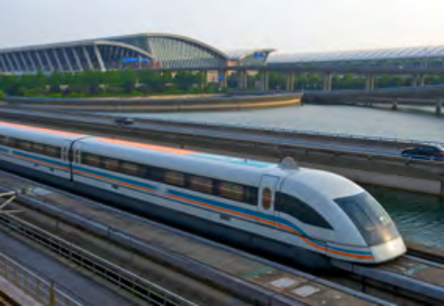
表 1-8
图 1-32

序号  1    2  3  4  5  6  7  8 | 时刻  16 时 22 分 00 秒  16 时 22 分 40 秒  16 时 23 分 20 秒  16 时 24 分 00 秒  16 时 24 分 40 秒  16 时 25 分 20 秒  16 时 25 分 26 秒  16 时 26 分 00 秒 | 速度 v /（km·h-1）  0  94  170  269  355  425  430  430
试根据表中数据描述磁浮列车由静止加速到 430 km/h 的过程中加速度的大小是如何变化的。
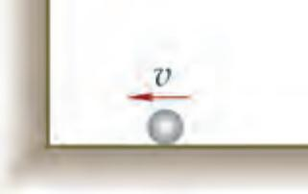
4. 如图 1-33 所示，一个弹性小球在光滑水平面上以5 m/s 的速度撞墙后 ，以大小不变的速度反向弹回。球与墙的接触时间为 0.1 s。用速度矢量表示撞墙前、后小球速度 v 和速度变化量 Δv，并求小球在与墙接触过程中的加速度 a。
图 1-33
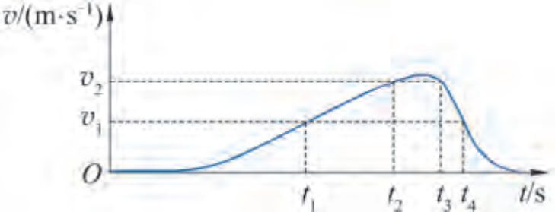
5. 舰载机陆地模拟训练时着舰速度约为 60 m/s，经过8.5 s 后静止。舰载机的加速度为多大？方向如何？
6. 某小车运动的 v-t 图像如图 1-34 所示。t1~t2 、t3~t4时间间隔内的 v-t 图像近似看作直线。这两段时间内，小车的加速度为多大？设小车运动方向为正方向，t1~t2 时间内的加速度和 t3~t4 时间内的加速度是正还是负？说明理由。
图 1-34

小结
·基本概念和基本规律
质点：忽略物体的大小和形状，把物体简化为有质量的点。质点是一个物理模型。
位移：表示位置变化的物理量。用从初位置指向末位置的有向线段来表示，是既有大小又有方向的矢量。
平均速度：粗略描述位置变化快慢的物理量，是物体的位移与发生这段位移所用时间的比；是既有大小又有方向的矢量。
瞬时速度：精确描述位置变化快慢的物理量，是物体在某时刻或通过某位置的速度；是既有大小又有方向的矢量。
加速度：描述速度变化快慢的物理量，是速度的变化量与所用时间的比。加速度是矢量，其大小表示速度变化的快慢，方向总与速度变化量的方向一致。

·基本方法
通过质点模型的建立过程，感受抽象、简化和建模方法。
在建立速度、加速度概念的过程中，认识由平均到瞬时的极限方法。

·知识结构图

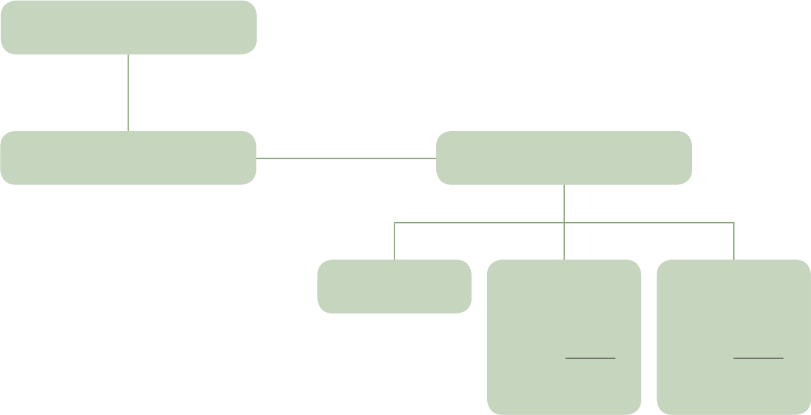
运动的描述建模
质点 物理模型 描述运动的物理量
位移 速度 加速度
a = Δt
Δx
Δt
Δv
v =

复习与 巩固
1. 金丽温高铁的开通， 大幅缩短了沿线各城市的通行时间。这一条金华到温州的线路全长188 km，乘坐某次高铁列车从金华到温州只需要 1 h 24 min，最高时速可达 200 km/h。判断下列说法是否正确。
（1）1 h 24 min 是指时刻。
（2）全长 188 km 指位移。
（3）200 km/h 指瞬时速度。
（4）测定高铁列车完全通过短隧道的时间时，高铁列车可看成质点。

2. 嫦娥四号着陆器登月后，玉兔号月球车告别着陆器开始了它的巡月之旅。月球车一路在月球表面留下的车辙如图 1-35 所示，车辙宽度约为 1 m。估算玉兔号全程的位移。
3. 大飞机 C919 在试飞时曾以 800 km/h 的速度沿着直航线匀速巡航 15 min。在此过程中，飞机能视为质点的理由是什么？根据这些信息能否确定飞机在 15 min 内的位移？ 800 km/h是飞机的平均速度还是瞬时速度？

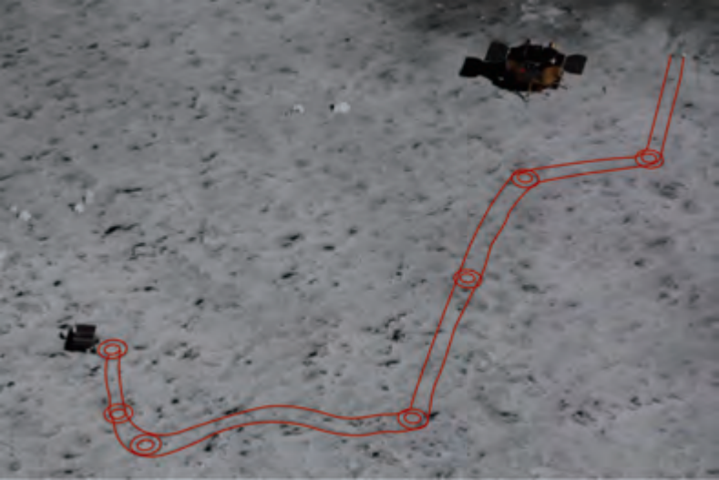
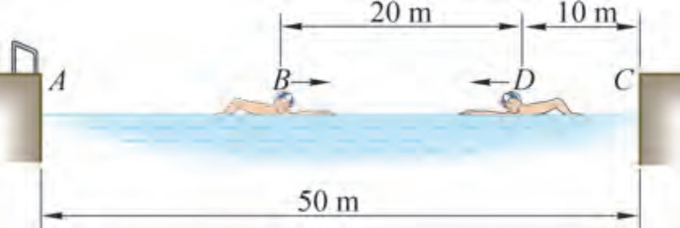
图 1-35

4. 如图 1-36 所示，某人沿直线游泳，他以 A 为起点，先经过 B 点，到达池对岸 C 点后返回至 D 点。
（1）以 A 为原点建立向右为正方向的坐标轴。

（2）在坐标轴中标明 B 、D 的位置。
（3）求此人从 B点运动至 D 点的位移。

图 1-36

5. 下列关于速度和加速度关系的表述哪些可能存在，举实例说明。 （1）物体的速度很大，加速度很小。
（2）物体的速度等于零，加速度不等于零。
（3）物体的速度不变，加速度不等于零。
（4）物体的速度变化很大，加速度很小。
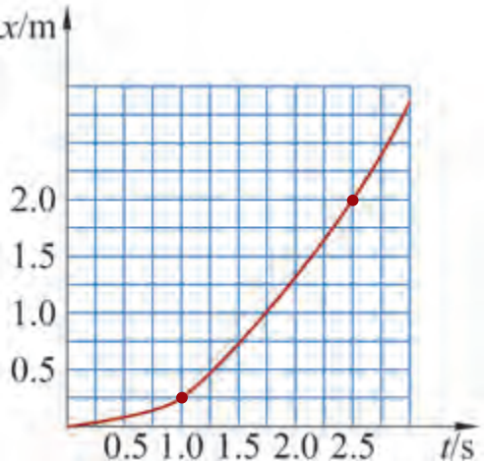（5）物体速度变化很慢，加速度却很大。
A O
B
（6）物体速度向右，加速度向左。
（7）物体速度很小，加速度很大。
6. 在 一 段时间内，甲、乙两个物体做直线运动，甲的加速度为 -5 m/s2， 乙的加速度为 3 m/s2 ，是否可据此比较甲、乙在这段时间内加速度的大小、速度变化量的大小，以及速度的大小？
7. 用位移传感器记录小车做直线运动的位移随时间变化的图像，
如图 1-37 所示。A 、B 间的平均速度是多大？ 图 1-37

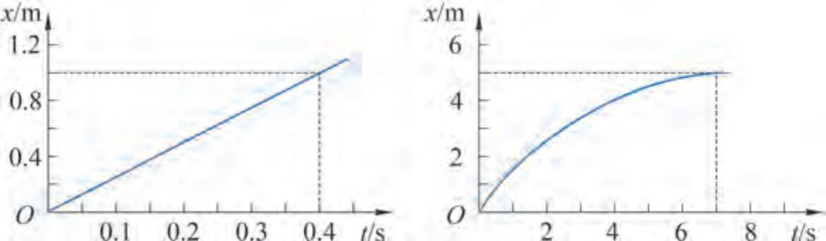

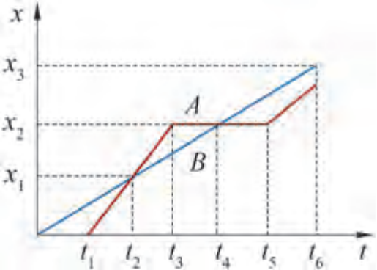
8. 龟兔赛跑的寓言中，兔子由于轻敌而与冠军失之交臂。乌龟与兔子运动的图像如图 1-38 所示。问：
O

（1）哪一根图线代表兔子的运动，哪一根图线代表乌龟的运动？
（2）兔子与乌龟是否同时从同一地点出发？
（3）兔子和乌龟在比赛途中相遇过几次？
9. 世界上第一条投入商业运行的上海磁浮列车，运行路程为
图 1-38
31.5 km，最高速度约 430 km/h，全程只需 8 min，中途无停靠。
某人记录车厢显示屏上显示的行驶时间和速度大小，如表 1-9 所示。
表 1-9

t/s | 0 | 8 | 23 | 35 | 55 | 83 | 130 | 189 | 211 | 217 | 226 | 240
v/（m ·s-1） | 0 | 5.3 | 19.7 | 28.3 | 41.9 | 56.4 | 85.0 | 111.1 | 119.4 | 119.4 | 119.4 | 119.4

（1）将表中的数据在图 1-39 中描点，用平滑线连接数据点，画出列车在 0~240 s内的 v-t 图像。  （2）说明如何估算 100 s时列车加速度大小。  10. 一个篮球在地面上沿直线运动，两位同学分别记录篮球的运动过程，获得了如图1-40（a）、（b）所示的 x-t 图像。根据图像，说一说篮球是如何运动的。为何两位同学对同一个运动的描述不同？ | 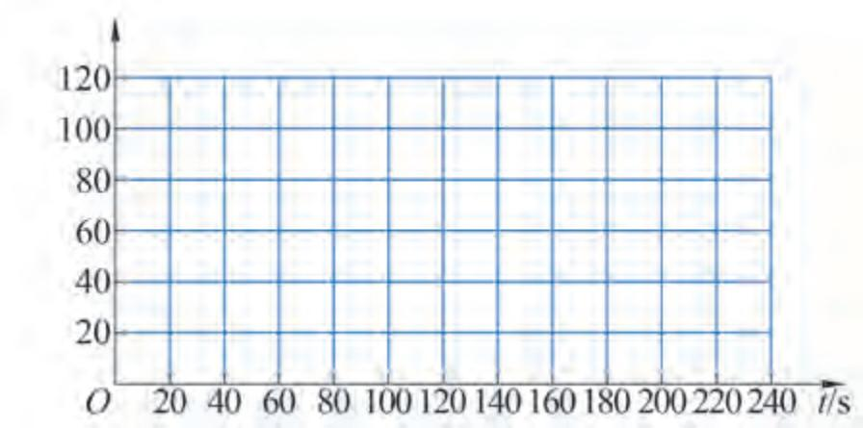  v/（m ·s-1）  图 1-39
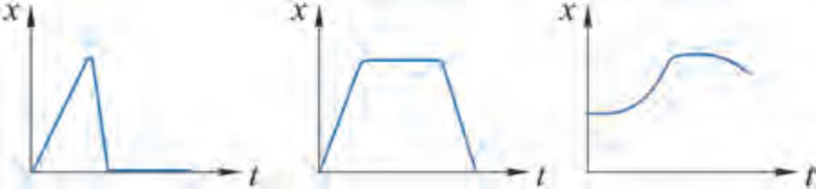
O O O

（a） （b）
图 1-40
11. 设计一个活动，利用位移传感器获得如图 1-41 所示的 x-t 图像，如何操作才能实现。
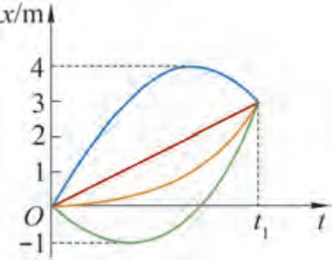
甲
乙
丙丁
图 1-41 图 1-42
12. 如图 1-42 所示为甲、乙、丙、丁四个物体做直线运动的 x-t 图像。说明四个物体在 0~t1 时间段的始、末位置，并从位移、路程、运动的快慢等角度描述它们的运动。

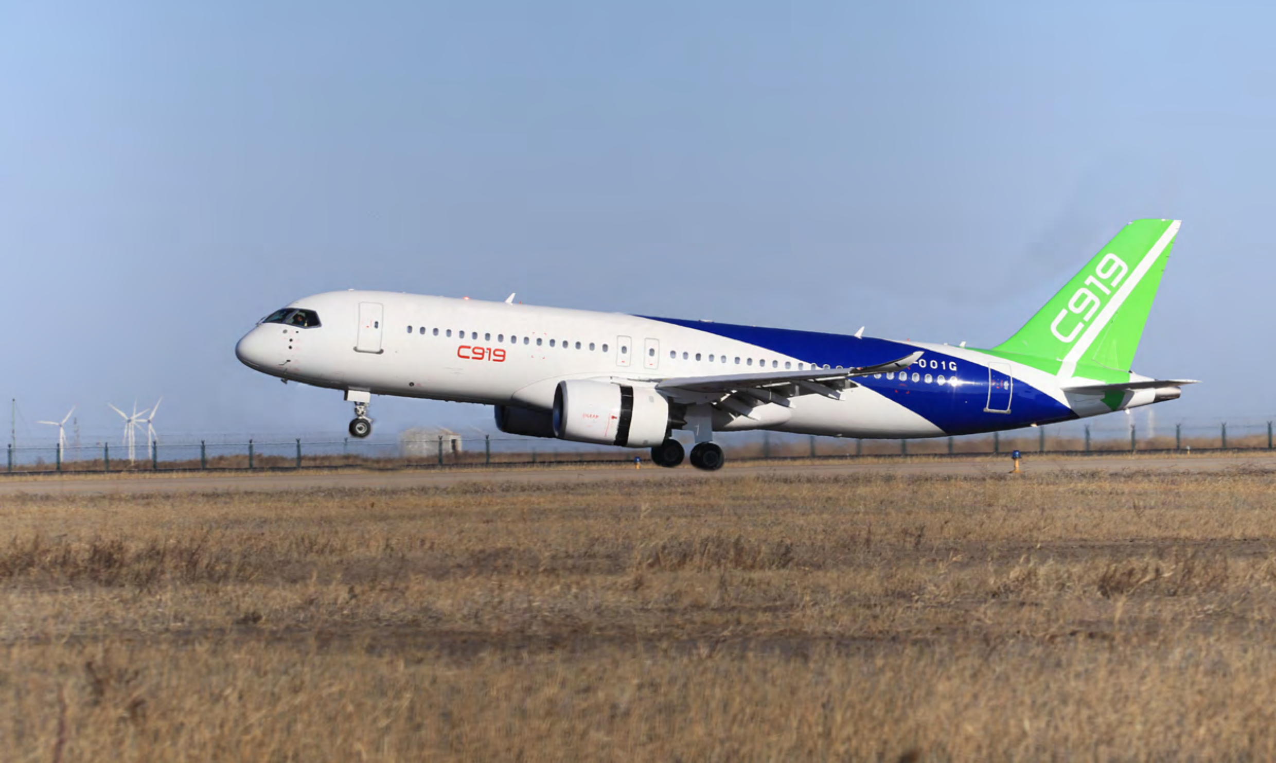


图示是国产大飞机 C919 起飞过程中的一个瞬间。此前，世界上只有美国、俄罗斯、法国等少数国家可以制造大飞机。C919 是我国自行研制、拥有自主知识产权的大型喷气式民用飞机。飞机起飞时在跑道上的速度是逐渐增大的，这样的运动有何规律？

第二章
匀变速直线运动

·在本章中我们将：
1. 理解匀变速直线运动的规律。
2. 了解伽利略对落体运动的研究过程，认识伽利略的科学研究方法。
3. 运用匀变速直线运动的规律解释生活中的有关现象。

·本章的学习将会用到位移、速度、加速度等概念，以多种方式来描述运动。
·本章的学习有助于用运动的观念描述与分析实际的运动现象，并为进一步学习力和运动的关系奠定基础。

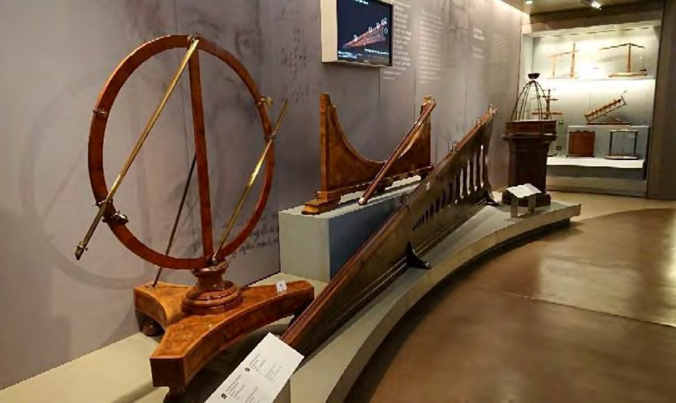
图 2-1 伽利略实验装置的复制品

第一节 伽利略对落体运动的研究

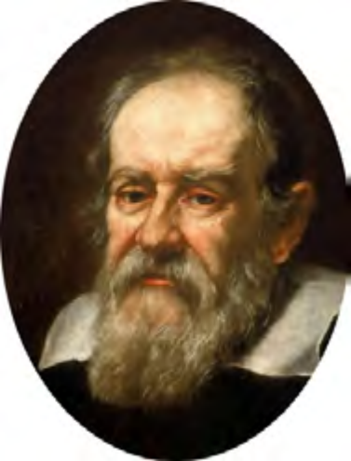
物体下落是生活中常见的现象。手中释放的物体、树上滴落的水滴都会在重力的作用下沿竖直方向下落，你注意过它们下落的快慢吗？
直觉告诉我们，一块石头和一片羽毛同时从相同高度由静止开始下落，石头先落地，羽毛后落地。在公元前 4 世纪，古希腊思想家、哲学家亚里士多德 （Aristotle，前 384—前 322）
通过对上述类似现象的观察得出论断：越重的物体下落得越快。这个论断与人们的日常经验相吻合。在之后的近两千年时间里，该论断得到了人们的普遍认同。
1638 年，伽利略 （图 2-2）在《两种新科学的对话》 一书中对此提出了异议。
图 2-2 伽利略
（G. Galilei ，1564— 1642）

伽利略是如何质疑越重的物体下落得越快论断的？

伽利略指出，根据亚里士多德越重的物体下落得越快的论断，大石头应该比小石头下落的速度大。假定大石头下落的速度为 8 个单位，小石头下落的速度为 4 个单位，把这两块石头捆在一起时，大石头会被小石头拖着而减慢速度，整个系统下落的速度应该小于 8

个单位；而两块石头捆在一起后总重量比大石头大，下落的速度应该大于 8 个单位。伽利略根据亚里士多德的论断推理出两个相互矛盾的结果。这说明亚里士多德的论断不能成立。伽利略认为只有一种可能：物体下落的快慢与它的轻重无关。
既然亚里士多德关于落体运动快慢的论断是错误的，但生活中我们常见到石块比羽毛下落更快的现象。这是什么原因呢？

哪些因素会影响物体下落的快慢？

把一片羽毛和一个金属小球放入一根透明的密封玻璃管中，如图2-3 所示。将此管倒置，羽毛和小球同时开始下落，可以看到小球下落得更快。用注射器通过单向阀门逐次抽去管内的空气，管内的空气越少，两者下落的快慢越接近。由此可知，物体下落的快慢不同是由于受到空气阻力的影响。可以设想，如果没有空气阻力的影响，轻重不同的物体下落的快慢将完全相同，与物体的质量大小无关。
1971 年，在“阿波罗 15 号”登月后，航天员斯科特面对着电视镜头从相同高度同时释放了一片羽毛和一柄锤子，结果两者同时着地。这一实验现象证明，在没有空气阻力的条件下，物体下落的快慢与轻重无关。

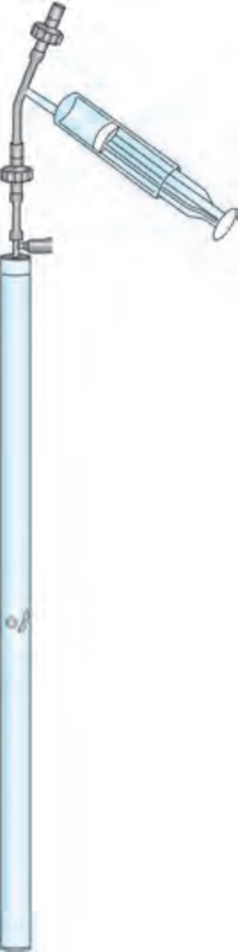
图 2-3 羽毛与
金属小球在玻璃
管中下落

自 主 活 动
如何让一张纸巾和一本书以同样的快慢下落？尝试尽可能多的方法，并说明你这样做的理由。

在物理学中，把物体只在重力作用下从静止开始下落的运动称为自由落体运动（free- fall motion）。
在实际情况中，空气阻力的影响总是不可避免的。因此，生活中我们常见到石块比羽毛下落更快的现象。自由落体运动也是一个描述物体下落过程的物理模型。当空气阻力对物体下落的影响小到可以忽略不计时，物体从静止开始下落的运动就可近似为自由落体运动。水滴从树梢上滴落的过程能被近似为自由落体运动；而雨滴从云层上下落的过程就不能忽略空气阻力的影响。

大家谈
你觉得生活中哪些物体的下落可以近似为自由落体运动？

伽利略如何研究自由落体运动的规律？

伽利略运用逻辑推理反驳了亚里士多德的观点后并未就此止步。他认为科学家必须超过“单纯的思索”，必须通过实验来“聪明地提问”。
伽利略通过观察发现物体下落时运动得越来越快，提出：“当一块原来静止的石头从高处落下的速度连续增加时，为什么不应当相信速度以一种简单的、人们最容易理解的方式增加呢？”他猜想，落体运动的速度 v 与时间 t 成正比，即
v = kt
式中的 k 是一个常量。
受到当时测量手段的限制，无法比较准确地测量物体下落的速度与时间。伽利略经过分析发现，如果物体的初速度为零，且速度随时间均匀变化，则物体通过的距离与时间的二次方成正比。可通过测量距离与时间的关系检验物体的速度是否随时间均匀变化。
为了解决计时的困难，伽利略将落体运动转化为小球沿斜面的运动，如图 2-4 所示。小球沿斜面由静止起向下运动的过程中，下降相同的高度所用的时间比自由下落的时间长。这样，时间的测量就会变得比较容易。


图 2-4 伽利略在做铜球沿斜面运动的实验

伽利略利用斜面做了上百次实验后发现：在倾角相同的斜面上，小球由静止开始向下运动的距离 x 总是与所用时间 t 的二次方成正比，即可表示为
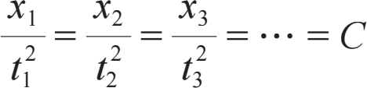
式中的 C 为常量。
x
即使更换不同质量的小球， 的值仍然不变。改变斜面的倾角，上式仍然成立，只是
t2
常量 C 的值相应改变；斜面的倾角越大，常量 C 的值也越大。



实验证实，小球在斜面上做的是从静止开始的、速度随时间均匀增加的运动。
助 一 臂
伽 利略 把 小球 在斜面上运动的实验结论用逻辑推理的方法推广到实验范围之外的竖直情况，从而得出自由落体运动的性质。这是物理学研究中常用的一种科学方法，称为“外推法”。当然，利用“外推法”得出的结论是否可靠，还需要接受更多的检验。
小球在斜面上的运动毕竟不是自由落体运动。如何利用斜面实验的结果来说明自由落体运动的规律？伽利略根据实验做了推理，如图 2-5 所示，当斜面倾角趋近于 90°
x
时，小球的运动接近自由落体运动，此时 的值最大，
t2
且与质量 m 无关。根据这样的推理可得，自由落体运动是从静止开始的、速度随时间均匀增加的变速直线运动。

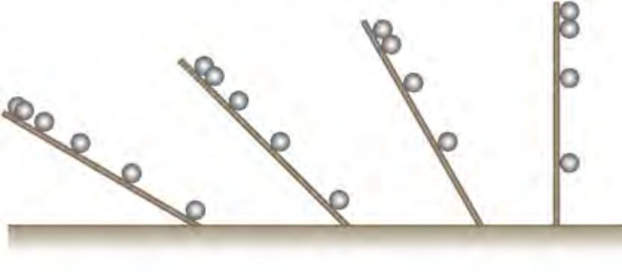
甲 乙 丙 丁
图 2-5 斜面倾角越接近 90° ,小球沿斜面的运动
越接近自由落体运动

至此，伽利略不仅成功地纠正了亚里士多德关于落体运动的错误论断，还得到了对自由落体运动性质的科学认识，并为后来“瞬时速度”“加速度”等物理概念的建立奠定了基础。
伽利略能取得成功的关键在于他开创了一套对近代科学发展十分有用的科学研究方法，可以概括为：观察现象→ 提出问题→猜想假设→ 实验研究和逻辑推理（包括数学推演）→得出结论→修正或推广假设，其核心是包括数学推演在内的逻辑推理与实验检验的有机结合。伽利略的这一方法，有力地推动了包括物理学在内的近代自然科学的发展。他也被后人尊称为“近代科学之父”。爱因斯坦 （A. Einstein， 1879— 1955）在《物理学的进化》一书中评价：“伽利略的发现以及他所用的科学推理方法是人类思想史上最伟大的成就之一，标志着物理学的真正开端。”

与
问题 思考
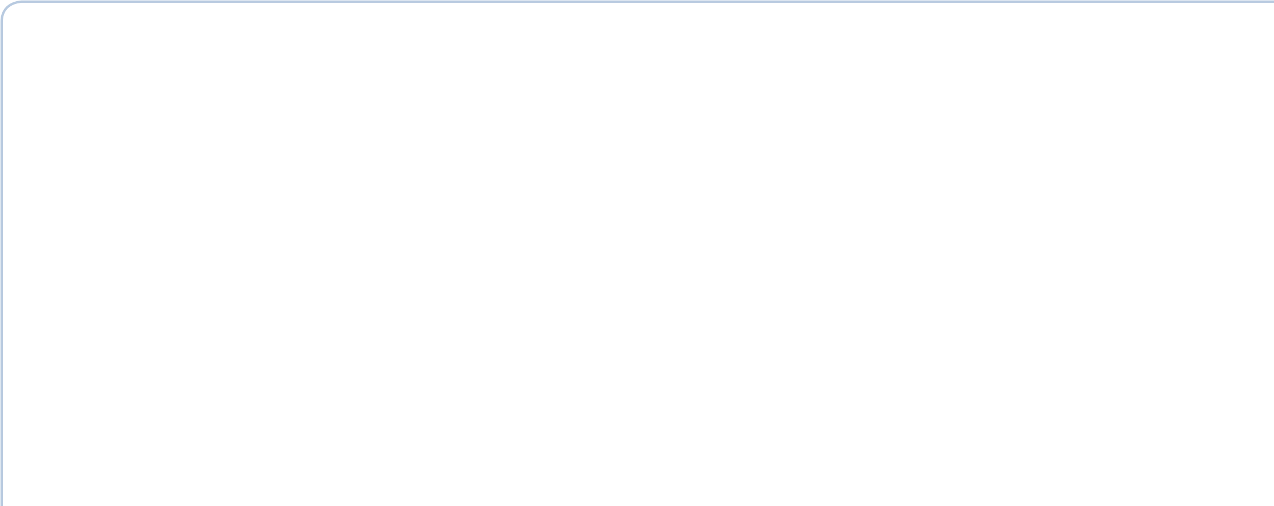

1. 历史上关于落体运动有很多说法。判断下列表述是否准确。
（1）伽利略认为物体越重，下落得越快。
（2）亚里士多德认为物体下落的快慢与物体的轻重无关。
（3）伽利略猜想落体运动的速度与其下落时间成正比，并用实验测出不同时刻的速度，验证了他的猜想。

2. 伽利略开创的科学研究方法可以用下面的流程图表示。
实验研究和逻辑推理（包括数学推演）
修正或
推广假设
观察现象
提出问题
猜想假设
得出结论
图 2-6

回顾伽利略研究落体运动的过程，按上述步骤说一说他观察到了什么现象，发现了什么问题，得到了什么结论。
3. 一块小石头与一片羽毛同时从同一高度自由下落。如果不考虑空气阻力的影响，下列推断是否正确，说说理由。
（1）石头比羽毛先落地。
（2）羽毛下落的加速度比石头下落的加速度小。
（3）羽毛和石头下落的快慢始终相同。
（4）羽毛下落的时间比石头下落的时间长。
4. 表 2-1 是伽利略 1604 年做斜面实验时一页手稿的三列数据。表中第二列是时间，第三列是物体沿斜面运动的距离，第一列是伽利略在分析实验数据时添加的。根据表中的数据，A 同学觉得物体的运动距离与时间成正比；B 同学觉得斜面倾角一定时，加速度与质量无关；C 同学认为物体运动的距离与时间的二次方成正比。试问哪位同学的说法合理，并说明理由。  5. 获取物体做自由落体运动相隔相等时间的照片，分析照片得到该物体运动的 x-t 图像，与同学交流，看看图像有什么特点。 | 表 2-1
    1  4  9  16  25  36  49  64 | 1  2  3  4  5  6  7  8 | 32  130  298  526  824  1 192  1 600  2 104

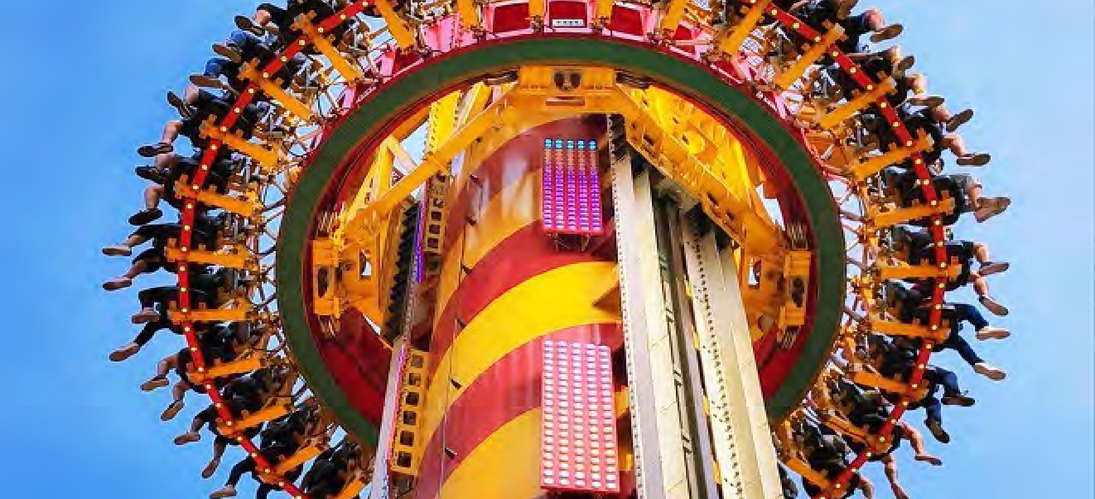
图 2-7 游乐场里的“跳楼机”


第二节 自由落体运动的规律

结合推理与实验，伽利略发现自由落体运动是由静止开始的、速度随时间均匀增加的变速直线运动。可是，速度与时间的关系是通过观测下落的高度与时间的关系间接证实的；落体运动的结论是从斜面实验中“外推”出来的。我们能否通过实验直接研究自由落体运动并探索其运动规律呢？
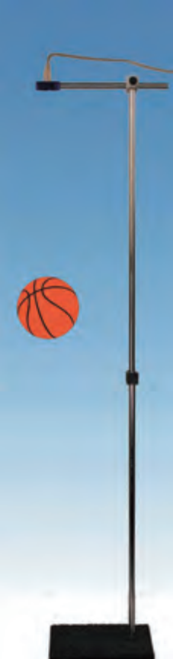
自由落体运动的速度与时间满足何种运动规律？



由前面学习可知，利用位移传感器可以研究自由落体运动的速度 v 随时间 t 变化的规律。
反射式位 移传感器
活
动

 自
主
反射式位移传感器发射超声波脉冲，经被测物体反射后再被传感器接收。测量发射和接收超声波的时间差 Δt，根据超声波在空气中的
Δt
波速 v，即可确定被测物体与传感器的距离为 v · ,经计算机对数据
2
处理后可进一步得到被测物体的位移、速度和加速度。
图 2-8 研究篮
球的自由下落
如图 2-8 所示，将反射式位移传感器固定在铁架台上。把篮球置于传感器正下方，由静止开始释放篮球，得到篮球的速度 v 与时间 t 的图像。

在上述活动中，如果将物体从静止开始下落的时刻记为 0，那么物体下落的 v-t 图像为一条经过原点的直线，如图 2-9 所示。这说明速度 v 与下落时间 t 成正比，即 v = kt，k 为常量。这种速度随时间均匀增加的直线运动称为匀加速直线运动。
根据加速度的定义可得，该直线的斜率 k 就是这段运动的速度变化量 Δv 与所用时间 Δt 的比。该比值就是下落物体的加速度的大小。
在上述活动中，我们在同一地点，选择不同质量的“重物”做自由落体实验，发现它们均做匀加速直线运动，其加速度的数值在误差允许的范围内相等。

v
Δv Δt
k =
v2
Δv
v1
Δt

O t1 t2 t
图 2-9 物体由静止开始下落
的 v-t 图像

在物理学中，把自由落体运动的加速度称为重力加速度（gravitational acceleration），并用字母 g 来表示，方向竖直向下。
物体做自由落体运动时，其速度 v 与时间 t 的关系为
v = gt
在地球上不同的地点测量发现，重力加速度 g 的大小会随纬度改变。表 2-2 中列出了地球上部分地点的重力加速度的大小。通常把重力加速度的大小取为 9.8 m/s2。
表 2-2 地球上部分地点的重力加速度的大小

地点 | 纬度 | 重力加速度 g/（m ·s-2）
赤道海平面 | 0° | 9.780
广州 | 23°06 , | 9.788
武汉 | 30°33 , | 9.794
上海 | 31° 12 , | 9.794
东京 | 35°43 , | 9.798
北京 | 39°56 , | 9.801
纽约 | 40°40 , | 9.803
莫斯科 | 55°45 , | 9.816
北极 | 90° | 9.832
重力加速度还受到当地地质等因素的影响。由于地质构造、矿产分布等地质原因会导致地球内部不同区域的密度不同，从而引起地表及其周围空间的重力加速度发生变化，这种变化称为重力异常。通过研究重力异常的变化和特征，可以得到地质构造、岩石分布和矿产贮量等信息。

自由落体运动的位移与时间满足何种运动规律？

做匀速直线运动物体的速度不随时间变化，其 v-t 图像是一条平行于时间轴的直线，

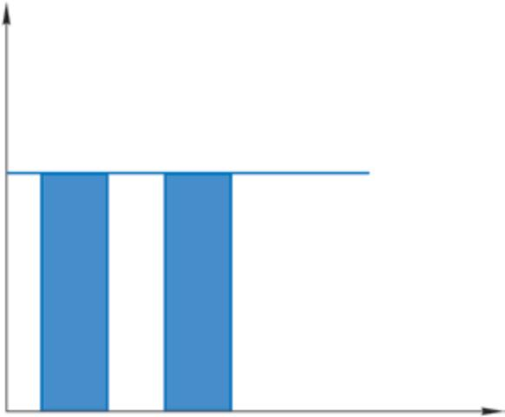
v1

Δx1 Δx2

O Δt Δt t
图 2-10 做匀速直线运动物体
的 v-t 图像
v



自由落体运动物体
如图 2-10 所示。匀速直线运动的特点是在任意相 等 的 时 间 间 隔 Δt 内，物体的位移相等，图中小矩形的面积表示物体在 Δt 时间内的位移， 即Δx1 = v1Δt = Δx2。
助 一 臂
对 于速 度 随时 间变化的直线运动，可以把整个运动时间分成 n 个小的时间间隔，且由于时间间隔 Δt 很小，在每一个 Δt 内物体的运动可近似看作匀速直线运动。我们用这种分时间间隔的匀速直线运动近似描述变速直线运动。从 v-t 图像上看，就是用 “台阶”状的折线图像去无限逼近变速直线运动的图像，从而将 匀速直线运动中 v-t 图像与时间轴包围的“面积”表示位移的结论推广到变速直线运动中。这是物理学中把“变”转化为“不变”进行研究的重要方法，称为无限分割与逼近的方法。这种方法在物理学的研究中有着广泛的应用。
的 v-t 图像（图 2-9）中，
直线与时间轴之间所包围的面积是不是也可以表示物体0~t 时间内位移的大小呢？我们假设物体在下落过程中的每一小段时间间隔 Δt 内都做速度不同的匀速直线运动，如图 2-11 （a）所示。每经过一个 Δt 的时间间隔，其速度大小就增加 Δv，图像为“台阶”状的折线。物体从零时刻起经过时间 t 后的位移大小等于折线下阴影部分各矩形面积之和。若 Δt取得更小，Δv 也更小，如图 2-11 （b）所示。此时折线下阴影部分的面积仍表示 0~t 时间内物体的位移大小。当 Δt趋近于零时，“台阶”状的折线就变成为一条过原点的直线，如图 2-11 （c）所示。这就是自由落体运动的 v-t 图像，图中直线与时间轴所包围的“面积”就是自由落体运动经过时间 t 的位移大小。
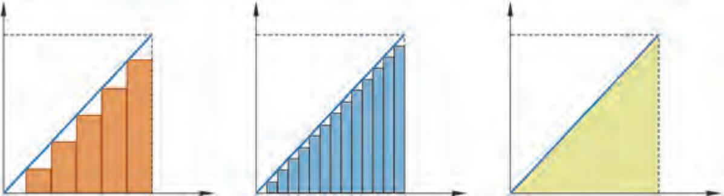
v vt
v v
vt vt

O | t t O （a） | t t O  （b） | t t  （c）
图 2-11 v-t 图像与时间轴所包围的“面积”表示位移

自 主 活 动
你能根据上述自由落体运动的 v-t 图像推导出做自由落体运动的物体从静止下落高度 h （即位移大小）与时间 t 的关系式吗？

通过上述自主活动，可得物体做自由落体运动的下落高度 h （即位移大小）与下落时间 t 的定量关系为
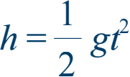
将上式与 v =gt 联立，消去时间 t，推得自由落体运动的速度 v与下落高度 h 之间的关系为
v2 = 2gh
频闪摄影也可以用来研究自由落体运动。图 2-12 所示为小球做自
1
由落体运动的频闪照片，照片拍摄时的频闪间隔为 s。分析照片可20
得自由落体运动下落高度 h 与时间 t 的关系。除此之外，还有多种方法可用于对下落物体定位、计时、测速。有兴趣的话，你也可以试一试。

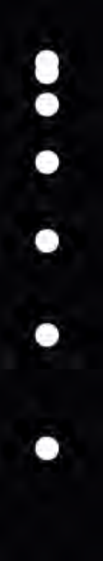
0
0.012 5 m
0.049 0 m
0.110 2 m

0.196 0 m

0.305 8 m

0.441 0 m

图 2-12 小球自由下落的频闪照片

示例 图 2-7 所示为游乐场中 62 m 高的游乐设施“跳楼机”。座椅带着游客升到最高点后竖直下坠。估算从最高点竖直下坠 15 m 需要多少时间。此时速度将达到多大？
分析：把游客和座椅视为质点，可将从最高点开始的下坠过程近似为自由落体运动。运用自由落体运动的规律可估算下坠时间 t 和下落速度 v 的大小。
解：以游客和座椅为对象，已知其从最高点下坠的高度 h = 15 m ，根据自由落体运动位移与时间的关系 h 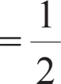 gt2 可得所需时间
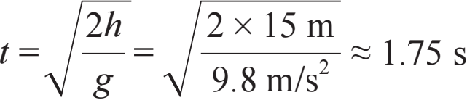
根据自由落体运动速度与时间的关系 v =gt，可得下坠 15 m 时速度 v 的大小
v = gt = 9.8 m/s2 × 1.75 s ≈ 17.15 m/s

问题与 思考

1. 物体自由下落过程中，第 1 s 末、第 2 s末、第 3 s 末的速度、加速度分别是多少？第 1 s 内、第 2 s 内、第 3 s 内速度分别增加了多少？
2. 做自由落体运动的物体，在下落过程中，它在单位时间内下落的高度随时间如何变化？写出判断的依据。
3. 有同学通过实验得到自由落体运动的速度与时间满足 v =gt 的关系，将此关系代入 h= vt，从而得到自由落体运动的位移与时间的关系为 h = gt2。试对此做出评价。
4. 如图 2-13 所示，两个小球分别从高度相同的 O 点和 O9 点同时开始向下运动。图 2-13（a）中的小球以 10 m/s 的速度匀速运动，图 2-13（b）中的小球做自由落体运动。（g 取 10 m/s2）

（1）在图 2-13 中的两根直线坐标轴上分别画出两球在 0.5 s 、1.0 s、 1.5 s 、2.0 s 、2.5 s 、3.0 s 时刻的位置。  （2）在同一个坐标平面内画出两球运动的 v-t 图像。  5. 吐鲁番盆地的古代劳动人民为了适应干旱少雨的地理环境，巧妙地利用地形造了坎儿井（图 2-14）。从竖井口释放一颗小石子，测得从释放到听到小石子落到水面声音的时间为 2.5 s，试据此估测井内水面到井口的距离。  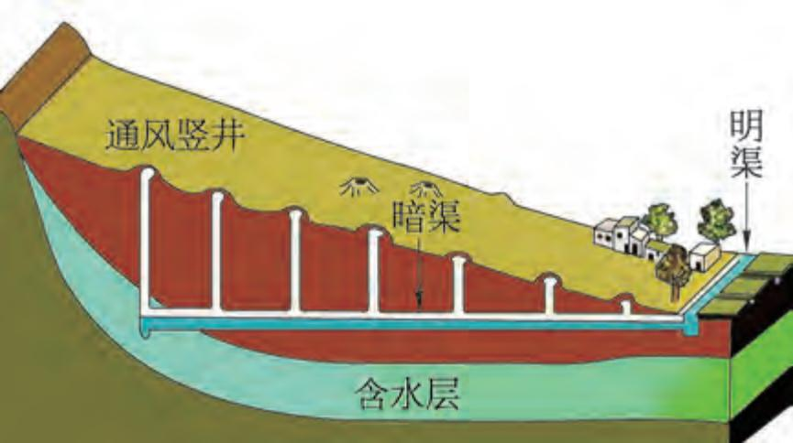  图 2-14 | 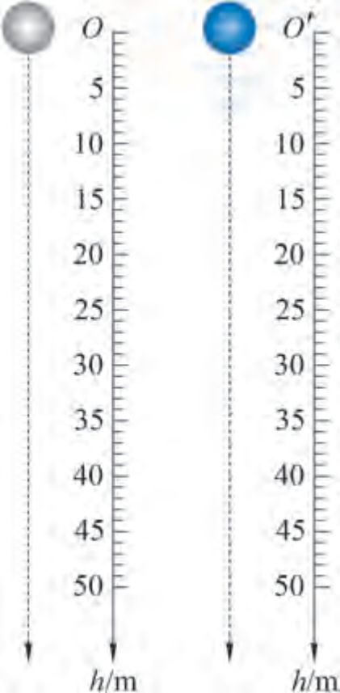  （a） （b）  图 2-13
6. 雨滴大约在 1.5 km 的高空生成并从静止开始下落。试根据自由落体运动的规律计算雨滴大约要经过多长时间才能到达地面？到达地面时的速度约为多少？你遇到过这么快的雨滴吗？另外，根据资料可知，落到地面的雨滴速度一般不超过 8 m/s，为什么与上述计算结果相差这么大？

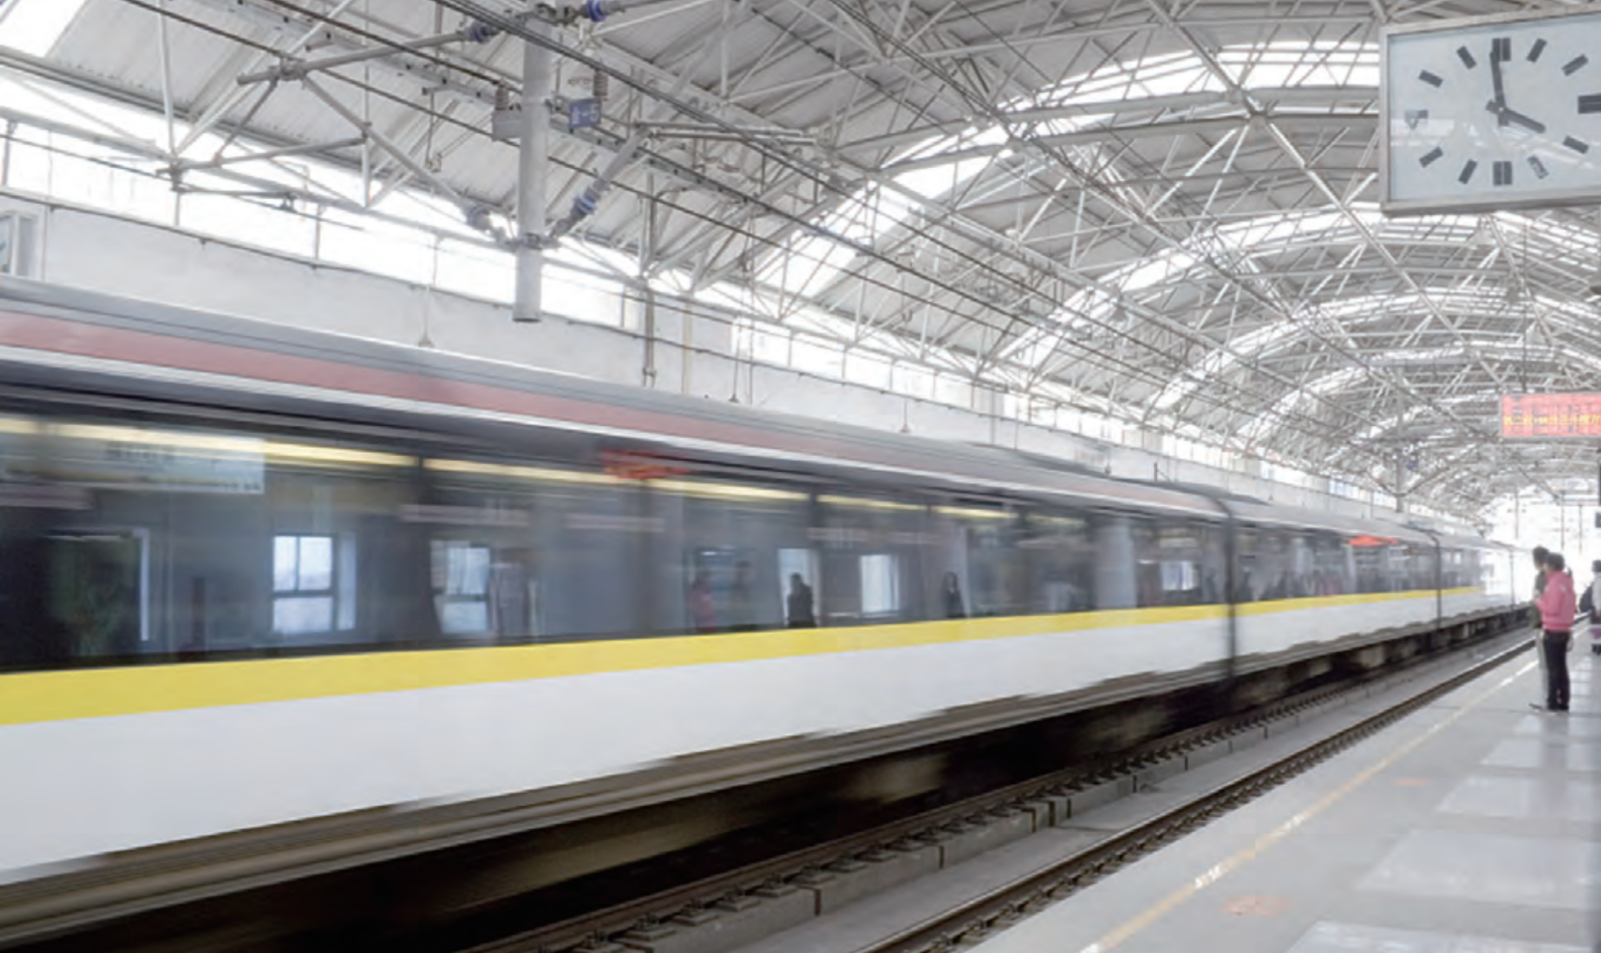
图 2-15 列车过站不停


第三节 匀变速直线运动的规律

自由落体运动是一种匀加速直线运动。在日常生活中，我们还会遇到各种加速度不同的直线运动，譬如，飞机、汽车和高层建筑观光电梯由静止启动后的加速度就各不相同。即便是同一辆汽车，在不同状态下的加速度也可能不同。除了匀加速直线运动，还有速度随时间均匀减小的匀减速直线运动。图 2-15 所示的列车驶过无需停靠的车站时会先做一段匀减速直线运动以降低车速；过站以后，再做一段匀加速直线运动以恢复原先的正常车速。匀加速直线运动和匀减速直线运动统称为匀变速直线运动。为了研究匀变速直线运动的规律，可以从初速度为零的匀加速直线运动开始。

 初速度为零的匀加速直线运动满足何种运动规律？

小车由静止起从斜面上向下运动 （图 2-16）。小车运动的 v-t 图像如图 2-17 所示，也是一条过原点的直线。该直线表示小车在做初速度为零的匀加速直线运动；直线的斜率
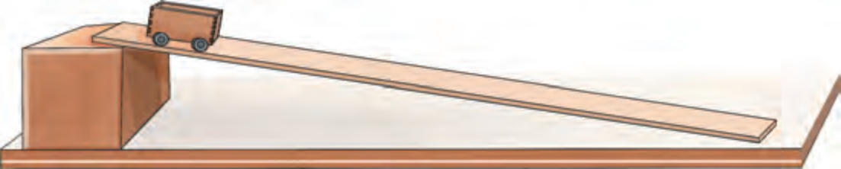
图 2-16 小车从斜面上向下运动

表示速度随时间增加的快慢程度，即加速度的大小。因此，初速度为零的匀加速直线运动与自由落体运动类似，只要把自由落体运动公式中的重力加速度 g 换成物体的加速度a ，把竖直方向的位移 h 换成物体沿直线运动的位移 x，即可由描述自由落体运动规律的关系式得到初速度为零的匀加速直线运动的规律，即

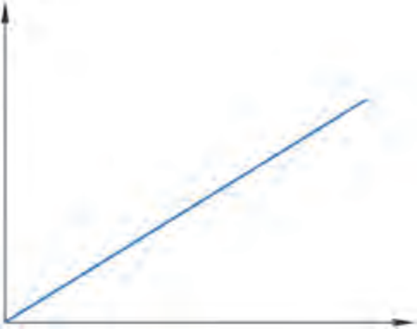
O
t
v
图 2-17 小车运动的 v-t 图像

v = at
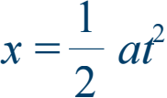

由上述两式可得到初速度为零的匀加速直线运动的速度与位移的关系
v2 = 2ax


大家谈
伽利略在做小球沿斜面向下运动的实验时，观察到小球从静止开始运动后，经过相等时间通过的距离具有 1 ∶3 ∶5 ∶7 ∶ …的关系。他认为这一现象很好地说明了小球在斜面上的运动是匀加速直线运动。与同学讨论、交流， 判断此论断是否正确。

示例 某机场起飞跑道长度为 l，我国自行研制的大型客机 C919 将在该跑道起飞，飞机起飞速度为 v。假设飞机从静止开始加速到起飞速度 v 的过程为匀加速直线运动，飞机正常起飞所需的加速度 a 至少应多大？
分析：在飞机起飞速度确定的条件下，飞机起飞的加速度受到跑道长度的限制。由初速度、末速度和最大位移，根据匀变速直线运动的规律可分析飞机起飞的最小加速度大小 a。
解：已知飞机的初速度大小 v0 = 0，末速度大小为 v ，设起飞阶段飞机的位移为 x，由v2 = 2ax 可得飞机的加速度大小为
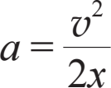
可见，飞机起飞阶段位移 x 越大，正常起飞所需的加速度 a 越小。x 最大也只能为机
2
场跑道的全长，即 x =l 时，飞机所需的加速度最小，为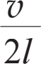。
2
即飞机正常起飞所需的加速度大小至少为 v 。
2l

初速度不为零的匀加速直线运动满足何种运动规律？

初速度为零的匀加速直线运动的 v-t 图像是一条过原点的斜直线，这个结果是把物体开始运动的瞬间作为计时起点得到的。如果把计时起点取在物体运动一段时间之后，v-t图像如图 2-18 所示，此图反映了物体做初速度为 v0 的匀加速直线运动的规律。物体在初始时刻的速度为 v0 ，t1 时刻的速度为 v1 ，图像的斜率为物体的加速度大小 a，图像中直线与时间轴所围“面积”就是物体在 0~t1 时间内位移 x 的大小。
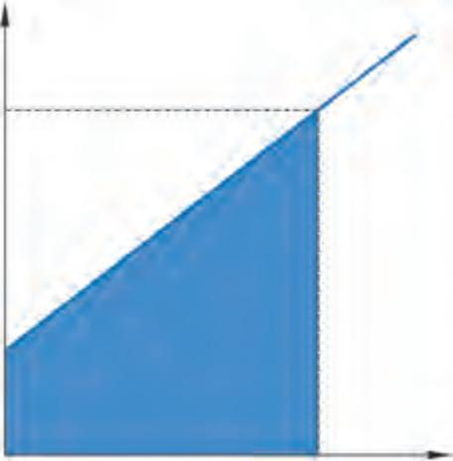
v0

O
t1 t
v

v1
图 2-18 初速度不为零的匀加速直线运动的 v-t 图像

自 主 活 动
利用初速度不为零的匀加速直线运动的 v-t 图像 （图2-18），分别推导速度 v 与时间 t 的关系、位移 x 与时间 t 的关系。

由初速度不为零的匀加速直线运动的 v-t 图像可推得：
物体速度 v 与时间 t 的关系为
v = v0 + at
位移 x 与时间 t 的关系为
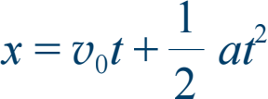
在上述两式中消去时间 t，即可得到速度 v 与位移 x 的关系为
v2 = v0 + 2ax
做匀加速直线运动的物体，加速度保持不变。但是，我们不能简单地认为，物体具有恒定加速度时其速度一定增加。加速度是矢量，如果加速度的方向与初速度的方向相同，物体的速度大小随时间均匀增加，做匀加速直线运动；反之，如果加速度的方向与初速度的方向相反，则物体的速度大小将随时间均匀减小，做匀减速直线运动。
由于匀加速直线运动和匀减速直线运动的加速度都保持不变，所以又被统称为匀变速直线运动。

在确定正方向后，我们便可用“正”“负”号表示位移、速度、加速度的方向。这样，匀减速直线运动就与匀加速直线运动的规律相同了，它们统称为匀变速直线运动的规律。

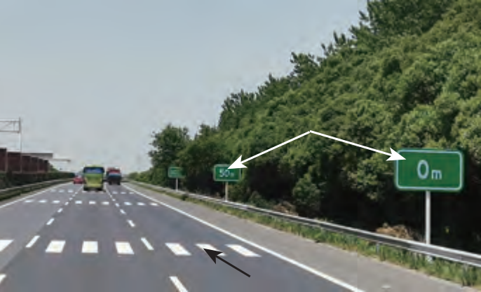
STSE
高速公路上，每经过一定路程，就会看到路面上画有车距确认辅助线，路旁竖立着车距确认提示牌 （图2-19）。它们不时地提醒驾
驶员注意车距，确保行驶安全。根据《中华人民共和国道路交通安全法实施条例》，机动车在高速公路上行驶，车速超过 100 km/h 时，应当与同车道前车保持 100 m以上的距离；车速低于 100 km/h 时，与同车道前车的距离可以适当缩短，但最小距离不得少于 50 m。这样的规定背后，就蕴含着匀变速直线运动的规律。
图 2-19 高速公路上的车距确认辅
助线和提示牌
车距确认提示牌
车距确认辅助线

示例 汽车以 100 km/h 的速度行驶于高速公路上的平直车道内。驾驶员突然发现前方 100 m 处发生了交通事故，在不宜变换车道的情况下随即紧急制动。若汽车刹车性能良好，可在 5 s 内刹停。试分析该汽车是否会发生交通事故。
分析：可将驾驶员紧急制动后汽车的运动视为匀减速直线运动。先根据速度随时间变化的规律求得汽车制动的加速度 a，再根据位移随时间变化的规律求出制动距离。通过比较制动距离与紧急制动时汽车到事故地点的距离即可判断该车是否会发生交通事故。
解：将驾驶员紧急制动后汽车的运动视为匀减速直线运动。以车前进的方向为正方向，已知汽车的初速度 v0 = 100 km/h ≈ 27.8 m/s，刹停时汽车的末速度 v = 0 m/s，运动时间 t = 5 s，由 v = v0 + at 可得汽车制动的加速度
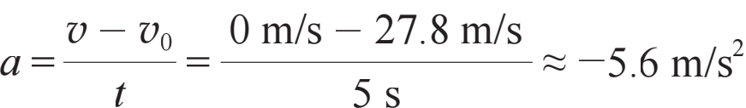
加速度 a ＜ 0 是因为其方向与车前进的方向相反。
由位移与时间的关系可得汽车的刹车距离
因为 x = 69 m < 100 m，所以该汽车不会发生交通事故。

利用汽车从开始刹车到静止过程的 v-t 图像也可求出汽车的制动距离，从而判断汽车是否会发生交通事故。你可以试一试。
示例中求得的制动距离与交通法规中要求的车距相差比较大，其原因是没有考虑驾驶员的反应时间。反应时间是指从驾驶员发现突发情况到采取措施间的短暂间隙时间，在这

段时间内车辆依旧以原车速行驶。驾驶员的反应时间往往因人而异，顶级赛车运动员的最短反应时间可达 0.104 s ，一般人的反应时间在 0.7 s左右，且反应时间与驾驶员的年龄、注意力集中程度、驾驶经验和体力状态等因素均有关。人在饮酒后的反应时间会成倍增加，所以规定严禁酒驾，违者将承担相应的法律责任！
如果考虑到驾驶员的反应时间，示例中汽车的制动距离还会增加。因此，在高速公路上车速超过 100 km/h 的汽车应当与同车道前车保持 100 m 以上的距离是具有科学依据的。

问题与 思考

1. 一质点从静止开始做匀加速直线运动，若质点在第 3 s 内的位移为 15 m，求：
（1）质点运动的加速度大小。
（2）质点在前 6 s 内的位移大小。
（3）质点在第 6 s 内的位移大小。
（4）质点由第 3 s 末继续运动 21 m 时的速度大小。
2. 竖直向上发射的火箭刚开始升空时的加速度约为 20 m/s2 。若在最初的 5 s 内火箭做匀加速直线运动，则加速 3 s 后火箭的速度为多大？此火箭离发射处多高？
3. 舰载机在航母甲板上允许滑行的最大距离为 200 m，起飞时需要的最小速度为 50 m/s，最大加速度为 6 m/s2 。根据上述信息，解释舰载机在航母上起飞为何必须借助航母获得一定的初速度。舰载机需要借助航母获得的最小速度为多大？
4. 某卡车在危急情况下紧急刹车制动，制动过程中车轮在地面上留下的擦痕长为 4 m。查阅有关参数得知该车制动加速度的大小为 8 m/s2。判断该车制动前的车速。
5. 表 2-3 为某小车沿斜面向下运动时的时间和位移数据，其相对应的 x-t 图像如图 2-20 所示。请在图 2-21 中画出小车在该运动过程中的 v-t 图像。从 v-t 图像上分析小车的运动性质，并求出小车运动的加速度。
表 2-3

t/s | x/m | t/s | x/m
0 | 0.00 | 0.28 | 0.52
0.04 | 0.04 | 0.32 | 0.63
0.08 | 0.10 | 0.36 | 0.75
0.12 | 0.16 | 0.40 | 0.88
0.16 | 0.24 | 0.44 | 1.02
0.20 | 0.32 | 0.48 | 1.17
0.24 | 0.41 | 0.52 | 1.33

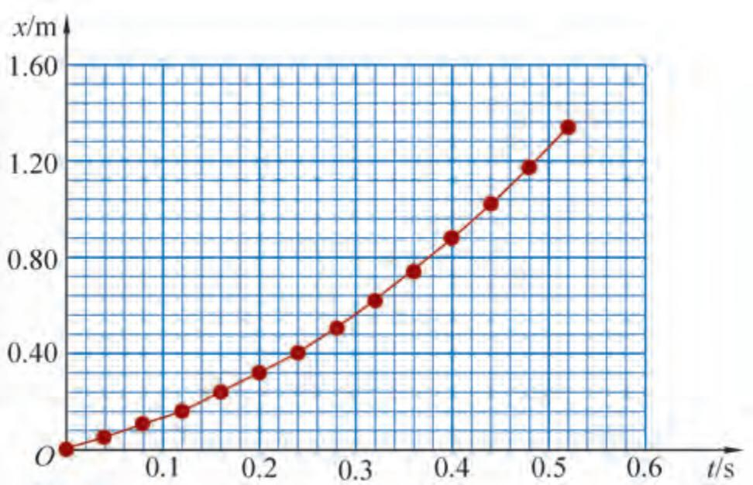
图 2-20
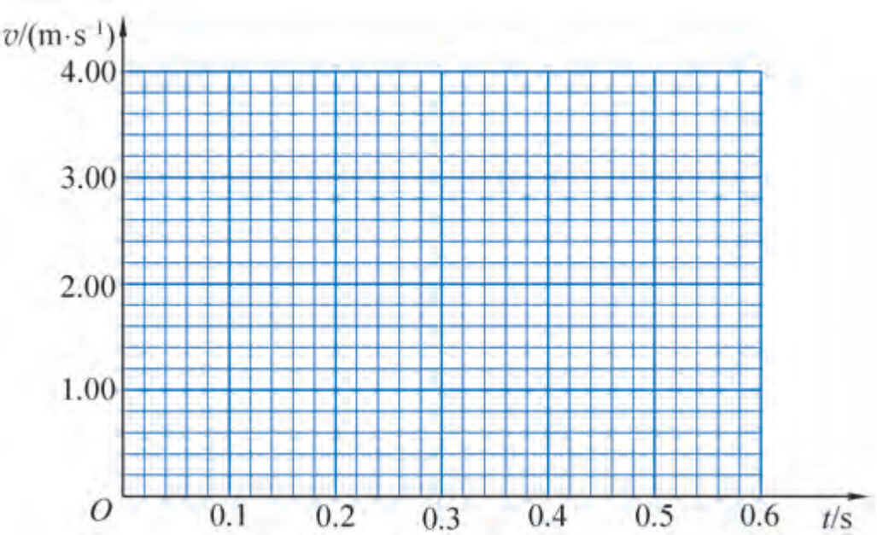
图 2-21
6. 试将做匀加速直线运动的物体在第 6 s 内和第 5 s 内的位移之差，与第 8 s 内和第 7 s 内的位移之差进行比较。  7. 变色龙捕食时，以闪电般的速度伸出长舌头，准确捕捉猎物（图 2-22）。变色龙的舌头每秒可移动约 6 m，伸长距离可达身长的 1.5 倍。变色龙在某次捕食时，其舌头伸出 30 cm ，且在 0.1 s 内就粘住猎物。估算该变色龙舌尖弹射的加速度大小。你认为你的估算与实际情况有哪些 | 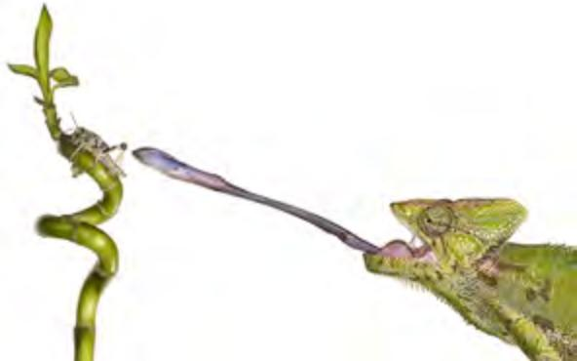
差异？ 图 2-22

学期 活动

了解伽利略的科学贡献。
伽利略开创了一套科学研究方法，推动了包括物理学在内的近代自然科学的发展。阅读书籍并查阅相关资料，了解伽利略的研究活动和科学思想，撰写读书报告。
活动要求：
（1）摘录书本上伽利略生平的重要事迹和科学思想的文本，表明出处 （如“……”摘自《 ×××》第 ×× 页）。
（2）将上述信息按照一定的逻辑顺序排列 （可以用思维导图或者表格的形式）。
（3）确定一个角度切入，阐述伽利略对物理学发展的贡献，列出能够支撑你观点的证据。
（4）以小报的形式进行展示与交流。

小结
·基本概念和基本规律
自由落体运动：物体只在重力作用下从静止开始下落的运动。自由落体运动是初速度为零的匀加速直线运动。
重力加速度：物体做自由落体运动的加速度，用字母 g 表示，方向竖直向下。通常把重力加速度的大小取为 9.8 m/s2。
匀变速直线运动：速度随时间均匀变化的直线运动，即加速度不变的直线运动。其 v-t 图像是一条倾斜的直线，斜率表示加速度，直线与时间轴所围的面积表示位移。在匀变速直线运动中，如果加速度方向与速度方向相同，速度大小随着时间均匀增加，做匀加速直线运动；如果加速度方向与速度方向相反，速度大小随着时间均匀减小，做匀减速直线运动。

·基本方法
通过伽利略对落体运动的研究过程，感受逻辑思辨和实验探究相结合的思想与方法。
在得出匀变速直线运动规律的过程中，感受演绎推理和归纳推理的方法，认识无限分割与逼近的方法。

·知识结构图
匀变速直线运动
推理
验证

1

v2 = 2ax
初速度不为零的
匀变速直线运动

1

v2 = v02 + 2ax
初速度为零的
匀加速直线运动
v = at
x = 2 at2
v = v0 + at
1 推理 v2 = 2gh
推理
x = v0t +
at2 2
自由落体运动
v = gt
h = 2 gt2

复习与 巩固

1. 亚里士多德认为“重的物体比轻的物体坠落得快”。对此伽利略做了如下推理：
a. 根据这一论断，一块较重的石头比一块较轻的石头下落速度大。
b. 假定一块较重的石头下落速度为 8 个单位，一块较轻的石头下落速度为 4 个单位。
c. ……
d. 由此从“重物比轻物落得快”的论断推出了相互矛盾的结果。
（1）将伽利略的推理 c 补充完整。
（2）设计一个小实验使重的物体比轻的物体落得慢。
2. 静止的物体速度为零，加速度也为零。举例说明，有哪些速度为零、加速度不为零的运动，又有哪些加速度为零、速度不为零的运动。
3. 一个做自由落体运动的物体，在其下落的第 3 s 末的速度是第 1 s 末速度的几倍？其第 3 s 内下落的距离是第 1 s 内下落距离的几倍？如果上述物体在月球上自由下落，结论是否相同？
4. 一位攀岩者以 1 m/s 的速度匀速向上攀登，途中碰落了岩壁上的石块。石块自由下落 3 s 后攀岩者听到石块落地的声音。请估算攀岩者听到声音时离地的高度。实际高度比你的估算结果更高还是更低？
5. 质量分别为 m1 和 m2 的两个物体，各自从离地高为 h 和 2h 的地方自由下落，它们的运动时间为 t1 和 t2，落地速度为 v1 和 v2，求 t1 ∶t2 和 v1 ∶v2 分别为多少？
6. 高空抛物现象被称为“悬在城市上空的痛”。数据表明：一粒从 25 楼落下的拇指大小的石子也可能让路人当场殒命。试估算一粒由 25 楼落下的石子掉到地面上，撞击地面的速度大小约为多少？为了杜绝高层住户向窗外随意丢弃杂物的陋习，有人提出如下设想：在底层住户窗户上、下窗沿安装光电传感装置，利用自由落体运动规律推测丢弃杂物的用户楼层高度。设底层住户窗户上、下窗沿的高度差为 1.2 m，某次光电传感装置检测到某杂物经过该窗户的时间为 0.04 s，试估算丢弃杂物的住户的楼层高度。辨析这一设想的可行性。
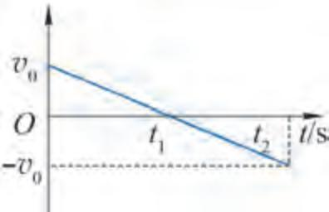7. 一辆小车以一定速度冲上光滑斜面后回到原处，其 v-t 图像如图 2-23 所示。判断下列说法是否正确，说明理由。
v/（m·s-1）
（1）小车上升过程和下降过程的加速度大小相同，方向相反。
（2）小车上升过程和下降过程的位移相同。
（3）上升到最高点时，小车的瞬时速度和加速度都为零。 图 2-23
（4）运动过程中，小车在任何相等时间内的速度变化量都相同。
（5）小车上升到最高点与从最高点返回出发点的时间相等。
8. 某汽车从静止出发做匀加速直线运动，经过 12 s 后改做匀速直线运动，向前行驶了 8 s。汽车前进的总位移大小为 336 m。
（1）求该汽车加速阶段的加速度。
（2）画出该汽车运动的 v-t 图像。
9. 伽利略在《两种新科学的对话》一书中介绍：“把一桶水放在高处，底部接一根可以喷出细水流的管子，把喷出的水收集在玻璃杯中。铜球在斜面上的沟槽中滚下来，仔细测量铜球滚过

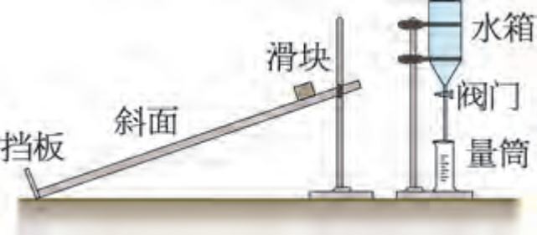
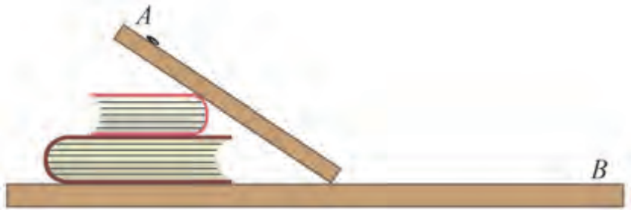
的距离，并测量铜球每次滚下过程中管子喷出水的质量，重复多次。”以此来验证落体运动是匀变速运动的假设。
某组同学设置了如图 2-24 所示的装置来验证伽利略的假设。滑块从某一高度由静止沿斜面下滑。一旦滑块开始运动，就打开水箱阀门，使水箱中的水流到量筒中，滑块碰到挡板的同时关闭阀门（假设整个过程中水流均匀稳定）。改变滑块起始位置的高度 ，重复以上操作。
图 2-24
记录滑块由静止起下滑的距离 s 和相应过程中量筒收集到的水的体积 V，所得数据如表 2-4 所示。
表 2-4

次数 | 1 | 2 | 3 | 4 | 5 | 6 | 7
s/m | 4.5 | 3.9 | 3.0 | 2.1 | 1.5 | 0.9 | 0.3
V/mL | 90 | 84 | 72 | 62 | 52 | 40 | 23.5
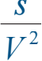 ×10-4/（m·mL-2） | 5.6 | 5.5 | 5.8 | 5.5 | 5.6 | 5.6 | 5.4

（1）分析表中数据，是否可以验证伽利略的假设？说明理由。
（2）本实验的主要误差来源可能是什么？说出一种。
10. 如图 2-25 所示，将一枚围棋棋子从靠在书上的一块木板上的 A点由静止释放。棋子沿木板下滑后落入水平桌面，在桌面上滑行一段距离后停止在 B 点。已知棋子沿着木板下滑的加速度大小为 a1 ，在桌面上滑行的加速度大小
为 a2 。有人对棋子沿木板下滑到底端时的速
度大小 v1 是否等于棋子进入水平桌面滑行的
初速度 v2 的大小心存疑虑。对此有何猜想？
试根据运动学知识设计一个方案来检验你的
猜想。（身边可用的工具仅有刻度尺和停表）
图 2-25
11. 一小球在某段时间内每隔 1 s 的位置如图 2-26 所示。观察小球在不同时刻的位置坐标，发现其在 x 方向和 y 方向位置随时间变化的规律不同。判断小球在 x方向和 y 方向分别做何种运动，写出 x、y 方向的位移随时间 t 变化的数学关系式，并说明判断的依据和推理的过程。  12. 查阅资料，了解人的反应时间与哪些因素有关，并分析为何疲劳驾驶容易发生交通事故。试根据自由落体运动的规律，设计一个可以测量反应时间的简单装置。 | 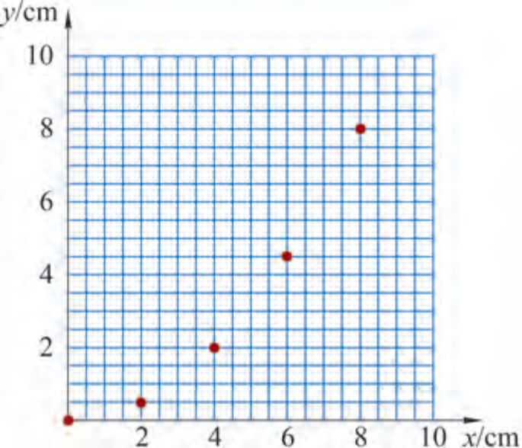  O  图 2-26




如图所示，运动员正在攀登峭壁。登山运动充分满足了人们挑战自我的愿望。运动员在攀爬的过程中，通过手、脚与岩壁、绳索间的相互作用来克服自身的重力。这里涉及重力、弹力、摩擦力等生活中常见的力，这些力具有不同的特点。图示情景中运动员所受各力的大小和方向有什么关系？

第三章
相互作用与力的平衡

·在本章中我们将：
1. 认识常见的力。
2. 通过实验探究互成角度的两个共点力的合成规律。
3. 用共点力的平衡条件解决简单的实际问题。

·本章的学习将在初中物理知识的基础上进一步认识常见的力，以及力的合成、分解与平衡。
·本章是学习力学、电磁学的基础，有助于逐步形成相互作用的观念。

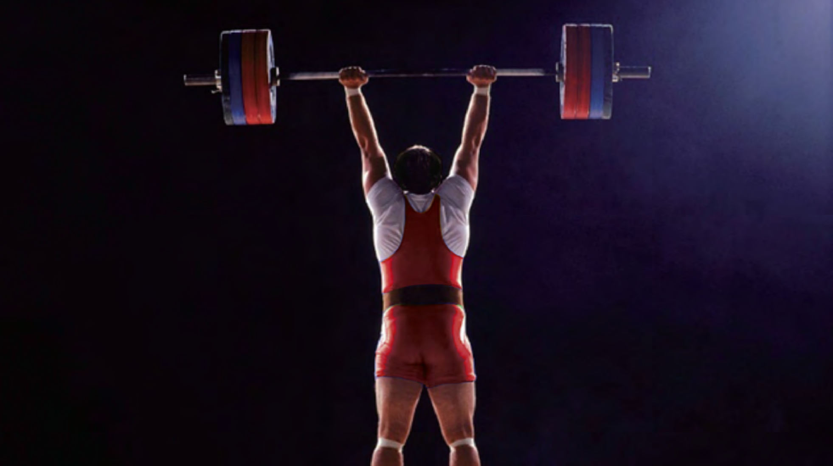
图 3-1 运动员将杠铃举过头顶后保持不动


第一节 生活中常见的力

如图 3-1 所示，举重运动员运用力量与技巧举起杠铃，展现出力与美。章导图中，登山运动员脚蹬、手攀，在峭壁上攀爬。运动员的举重过程、登山过程均与重力、弹力、摩擦力的作用有关，这些都是生活中常见的力，如何表示和描述这些力呢？
在物理学中，人们把物体与物体之间的相互作用，称为力（force）。如果一个宏观物体的运动状态发生变化或者这个物体发生了形变，那么这个物体就受到了力的作用。
力有大小、方向、作用点三个要素。力是矢量，既有大小又有方向。力可以用带箭头的线段来表示，线段所在的直线称为力的作用线，线段末端为力的作用点；线段按一定的比例 （标度）画出，长短表示力的大小；箭头指向力的方向。这种表示力的方法叫做力的图示。
为了简明表示物体的受力情况，有时只需要用带箭头的线段画出力的作用点和方向，这就是力的示意图。


大家谈
我们学过的哪些物理量是矢量？如何用图示法表示这些矢量？

我们知道，人跳起后总要落下，抛出的物体也会落回地面。这是因为地球与地面附近的物体之间存在相互吸引的力。

 什么是重力？

物体在地面附近由于地球的吸引而受到的力称为重力（gravity），用字母 G 表示。
重力 G 与质量 m 的关系为
G = mg
其中 g 就是前面学过的重力加速度。
重力不仅有大小，还有方向。重力的方向总是竖直向下。

一个物体的各个部分都受到重力的作用。从效果上看，我们可以认为各个部分受到的重力集中作用于一点，这个点称为物体的
重心（center of gravity）。
重心的位置与物体的形状和质量分布有关。运动员完成高难度平衡动作时，其支撑点一定刚好处于重心的正下方 （图3-2）。
形状规则、质量分布均匀的物体，重心就在它的几何中心，用 C 表示重心的位置，如图 3-3 所示。
图 3-2 运动员的高难度平衡动作

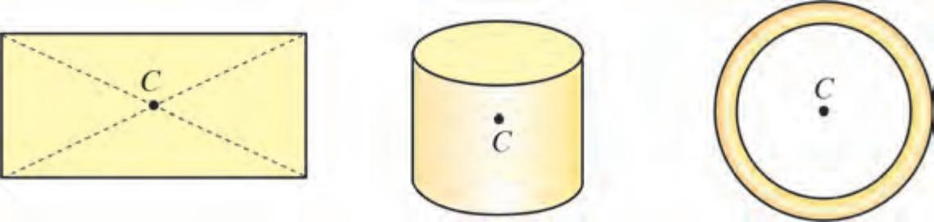
矩形薄板 圆柱体 圆环
图 3-3 形状规则、质量分布均匀物体的重心位置


大家谈
如果物体的形状规则，它的重心一定在几何中心吗？物体的重心一定在物体上吗？你有什么办法找到物体的重心？

弹力也是生活中常见的力。我们通常说的绳子的拉力、桌面的支持力等具有相同的产生原因，都属于弹力。由生活经验可知，弹力与形变直接相关。


大家谈
人站立在教室地板上，我们并没有观察到地板形变，人与地板间却有弹力存在。物体发生形变是否就一定存在弹力？弹力是否一定引起形变？

弹力和形变有什么关系？

当撤去使物体发生形变的外力后，有的物体能恢复原状，如图 3-4 所示。我们把撤去力后能恢复原状的形变称为弹性形变，如弹簧的形变。

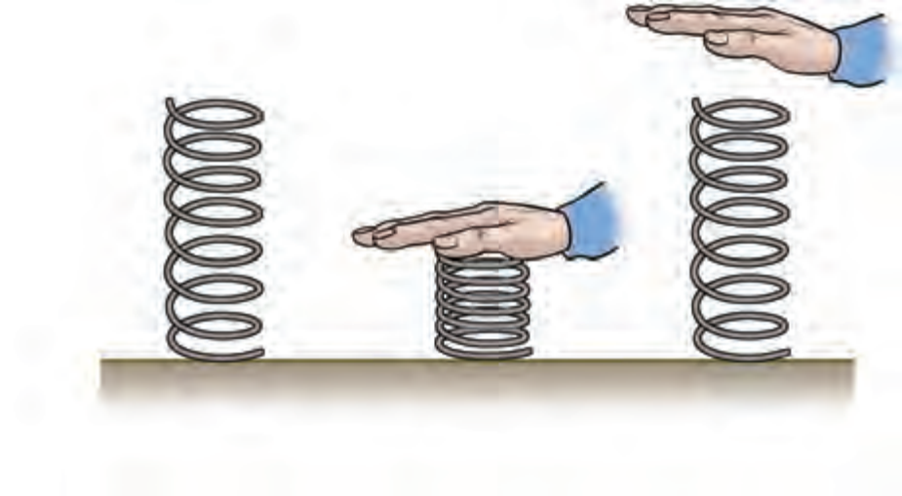
原状 施加外力，
产生形变
撤去力，
形变消失
弹簧
图 3-4 弹性形变

有的物体形变很明显，容易观察，有的物体形变很难直接观察，我们可以用实验验证其存在。

自 主 活 动  如图 3-5 所示，把一支激光笔 A 固定在支架上，激光束分别经过平面镜 B 和 C 的反射后射到天花板，形成一个光斑。现在桌面上放一重物 M，观察光斑 D 位置的变化。 | 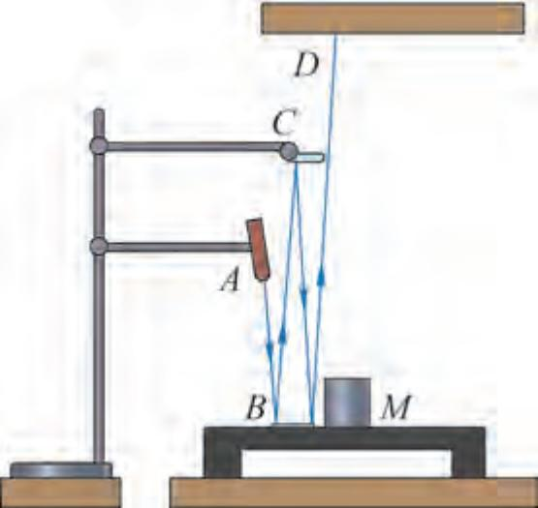
图 3-5 观察桌面微小形变
的装置

我们发现桌面放上重物后光斑会移动，而且重物越重，光斑移动的幅度越大。光斑之所以会移动，是因为重物对桌面的压力使桌面发生了微小形变，平面镜随之发生了微小的转动。通过光的多次反射将桌面的形变“放大”，从而观察到不易直接观察的微小形变。
发生弹性形变的物体，由于要恢复原状，会对引起形变的物体施加力的作用，这种力称为弹力（elastic force）。
弹力是由于弹性形变引起的，我们所熟悉的弹簧测力计测量物体所受重力的原理就是利用弹簧的形变进行测量的。弹簧测力计中的弹簧下端悬挂不同质量的重物时，弹簧的伸长量也不同。利用固定在弹簧上的指针，在标尺上显示出重物所受的重力大小。可用类似的方法来探究弹簧弹力与形变量的关系。

探究弹簧弹力与形变量的关系
提出问题
用弹簧测力计测量物体所受的重力时物体分别受到重力和弹簧弹力的作用，弹簧测力计中的弹簧处于一定的伸长状态。所挂重物越重，弹簧的形变量（伸长量）就越大。可以设想，弹簧弹力的大小与弹簧的形变量有关。将弹簧作为研究对象，弹簧形变产生的弹力与弹簧形变量之间有什么定量关系呢？
实验原理与方案
由二力平衡的条件可知，重物所受重力与弹簧的弹力大小相等。要研究弹簧弹力与弹簧形变量的关系，可以通过在弹簧下端悬挂不同质量的重物，分别测量悬挂不同重物时弹簧的形变量并记录相应重物所受到的重力。分析相应数据，即可得到弹簧弹力与形变量的关系。
实验装置与方法
实验装置如图 3-6 所示。将弹簧一端固定在铁架台上端，同时将刻度尺竖直固定在竖直悬挂的弹簧一侧，弹簧的下端连接挂钩。当挂钩上未悬挂重物时在刻度尺上标记弹簧上端和下端的位置，即可读出弹簧的原始长度 （简称“原长”）；分别将不同质量的钩码挂接在弹簧下端的挂钩上，待钩码静止时测量弹簧的长度，其与弹簧的原长之差即为弹簧悬挂不同钩码时的形变量。



助 一 臂
科 学探 究 过程 是指基于观察和实验提出问题、形成猜想和假设、设计实验与制定方案、获取和处理信息、基于证据得出结论并作出解释、对过程和结果进行交流、评估、反思。

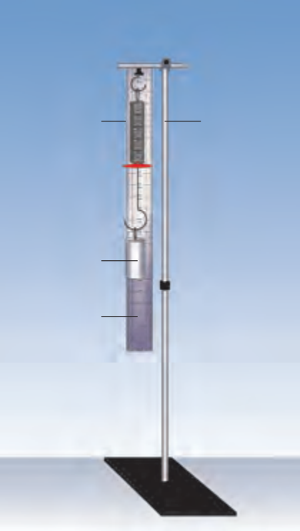
弹簧 铁架台

钩码刻度尺
图 3-6 实验装置

实验操作和数据收集
实验时，在弹簧下端挂上钩码，手托钩码缓慢下移，直到手离开钩码。测量弹簧的长度，同时记录该次实验钩码所受的重力。不断增加钩码的数量，重复上述实验操作，将测量结果填入表 3-1 中。
弹簧原长 x0 = m 表 3-1 实验数据记录表

实验序号 | 钩码的质量 m/kg | 钩码所受的重力 G/N | 悬挂钩码后弹簧的长度 x1/m | 弹簧的形变量 x/m
1
2
3
4
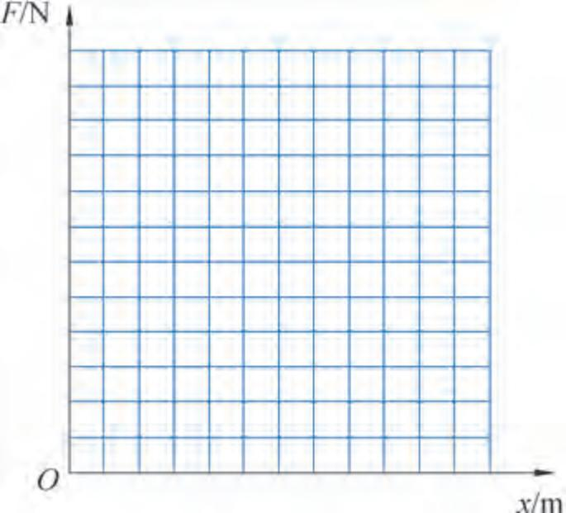
数据分析
以弹簧的弹力 F（与弹簧下端所挂钩码受到的重力大小相等）为纵轴、弹簧的形变量 x 为横轴建立如图3-7 所示的坐标系，在坐标系中描出实验测得的各个数据点，并根据这些数据点画出 F-x 图像。在误差允许的范围内，这些点近似分布在一条过原点的直线上。
实验结论
弹簧的弹力 F 与 。
交流与讨论
图 3-7 以弹力 F 为纵轴、形变量 x 为横轴建立坐标系
交流各组的 F-x 图像，讨论图像有何不同，分析其原因。
如果弹簧发生压缩形变，是否也满足此规律，你会如何用实验验证？

大量的实验表明，在一定条件下，弹簧发生弹性形变时弹力的大小 F 与弹簧形变量的大小 x 成正比，即
F = kx
式中的 k 称为弹簧的劲度系数（stiffness coefﬁcient），单位是牛顿 / 米，符号是 N/m。通常形容弹簧时所说的有的弹簧“硬”，有的弹簧“软”，指的就是它们的劲度系数不
同。这个规律是由英国科学家胡克 （R. Hooke， 1635— 1703）在实验中发现的，称为胡克定律（Hooke’s law）。
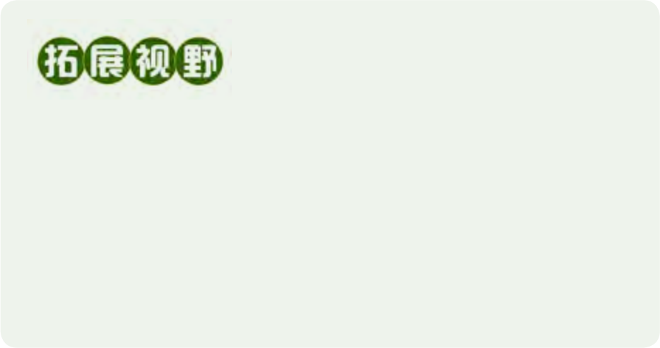

弹簧的弹性是有限度的。用力拉一弹簧， 若拉力不太大，撤销拉力后， 弹簧即能恢复原来状态；若拉力过大，撤去外力后，弹簧就不能恢复原来状态。

弹力作用在物体与物体接触的点或面上，其作用点是相互作用的物体直接接触并发生弹性形变的位置，方向总是指向发生弹性形变物体恢复原状的方向。
如图 3-8 所示为两种典型的弹力的方向。 图（a）中，弹性绳发生形变，产生弹力，作用于桶。弹力的作用点是 P，弹力的方向沿着弹性绳指向绳恢复原状的方向。同时，桶的提手也发生了形变，对绳子产生向下的弹力。图 （b） 中，地面发生形变，产生弹力，作用于车轮。弹力的作用点是 P，弹力的方向指向地面恢复原状的方向，垂直于接触面向上。同时，车轮也发生形变，对地面有向下的弹力。

示例 如图 3-9 所示，质量均匀分布的木棒一端被竖直的弹性绳悬吊，另一端搁在水平地面上。木棒除了受到重力外还受到几个弹力的作用？说说这些弹力的施力物体，并画出木棒所受弹力的示意图。
分析：木棒分别与弹性绳和地面接触，使绳被拉伸，同时使地面向下凹陷。木棒在这两处均受到弹力的作用，分别指向弹性绳和地面恢复原状的方向，都竖直向上。这两处向上的弹力就是绳子的拉力和地面的支持力。
解：如图 3-10 所示，木棒除了受到重力外还受到两个弹力 FT、FN 的作用。
FT 沿着绳子竖直向上，作用在棒的 A 端，施力物体是绳子。
FN 垂直于接触面向上，作用在棒的 B 端，施力物体是地面。

我们已经知道，两个相互接触的物体发生相对运动或具有相对运动的趋势时，就会在接触面上产生阻碍相对运动或相对运动趋势的力，这种力称为摩擦力（friction force）。
如何确定摩擦力？

如图 3-11 所示，父亲轻轻地沿水平方向推箱子，箱子有相对于地面向前运动的趋势，但仍相对于地面静止。根据二力平衡的原理，一定有一个与推力大小相等、方

P

（a） （b）
图 3-8 两种典型的弹力画法

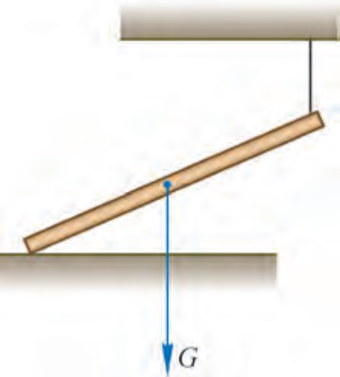
C
图 3-9 一端被吊起的木棒
FT
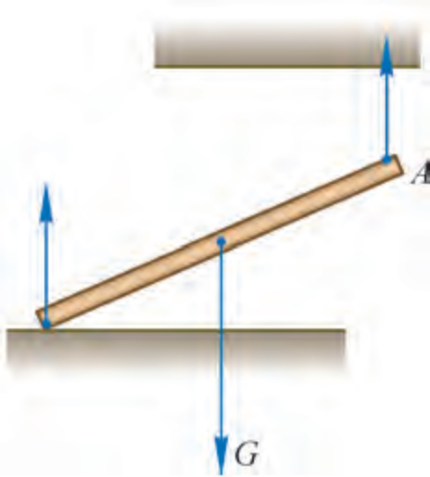
FN C
B
图 3-10 木棒的受力分析
示意图

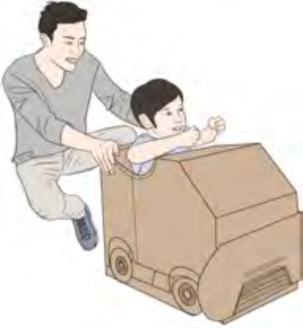
图 3-11 父亲推装饰成小车的
箱子

向相反的力存在。这个力就是地面对箱子的摩擦力。由于此时箱子与地面间相对静止，这个摩擦力称为静摩擦力（static friction force）。静摩擦力沿着接触面作用于物体，与物体相对运动趋势的方向相反。

自 主 活 动
如图 3-12 所示，将木块放在水平长木板上，用力传感器 （测量力的大小） 沿着水平方向拉木块。开始阶段木块是静止的。当拉力达到某一数值时，木块将开始运动。开始移动前，木块在水平方向上处于二力平衡的状态，因此力传感器所采集的力的大小数据就等于静摩擦力的大小。逐渐增大拉力，描述你所看到的现象。 | 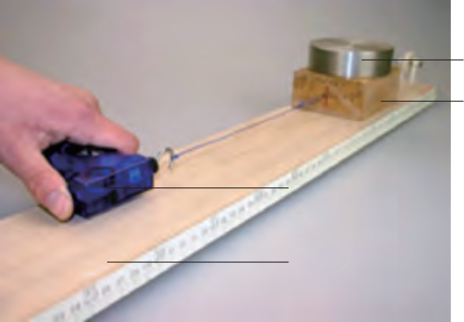  砝码  木块  力传感器  长木板  图 3-12 测量静摩擦力的大小

由上述活动可知，静摩擦力的大小将随拉力的增大而增大。静摩擦力的增大有一个限度，它的最大值称为最大静摩擦力，它的大小等于木块刚被拉动时拉力的大小。
当一个物体相对另一个物体滑动时，接触面间的摩擦力称为滑动摩擦力（sliding friction force）。
大量事实表明，滑动摩擦力的大小与接触面的材料、粗糙程度等因素有关，且与压力成正比。如果用 Ff 表示滑动摩擦力的大小，用 FN 表示压力的大小，则有
Ff = μFN
式中 μ 称为动摩擦因数（dynamic friction factor），是两个力大小的比值，无单位。μ 的数值与相互接触的两个物体的材料、接触面的情况 （如粗糙程度）等因素有关。
通常滑动摩擦力的大小略小于同等压力下的最大静摩擦力。

示例 如图 3-13 所示，用水平方向的力 F 将重为 G 的木块压在竖直的墙壁上，开始时木块保持静止。增大或减小压住木块的水平力F，木块所受的摩擦力将如何变化？
分析：对木块进行受力分析可以发现，木块在水平方向和竖直方向各受到两个力的作用。
当木块相对于墙面静止时， 受到竖直向上的静摩擦力作用。当 F减小到一定程度时，木块相对于墙面向下运动，受到竖直向上的滑动摩擦力作用。应分别讨论上述两种情况。

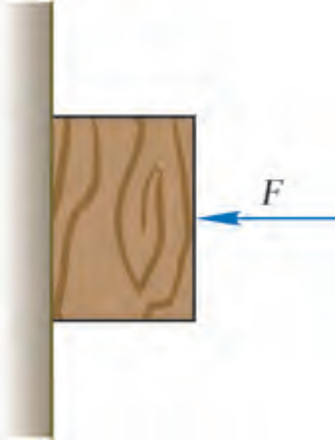
图 3-13 用力 F将木块压在墙壁上

解：将木块视为质点，木块受到四个力的作用，画出如图3-14 所示的受力分析图。
当 F 增大时，弹力 FN 随之增大。摩擦力为静摩擦力，大小始终等于重力，保持不变。
当 F 减小时，弹力 FN 随之减小，摩擦力的变化分为两个阶段：
第一阶段，在木块没有相对墙面滑动前，虽然随着力 F 的减小木块对墙面的压力也在减小，但由于木块没有向下滑动，所受到的是方向向上的静摩擦力，其大小始终等于重力。
第二阶段，当力 F 减小到一定值后，木块开始向下滑动，

Ff

F FN

G
图 3-14 木块的受力分析

此时的摩擦力为向上的滑动摩擦力，其大小将随着力 F 的减小而减小。当 F 减小为零时，木块对墙面的压力为零，滑动摩擦力也为零。

近代科学告诉我们， 自然界只存在四种基本的相互作用：引力相互作用、电磁相互作用、强相互作用和弱相互作用。由于分子或原子都是由带电粒子组成的，它们之间的作用力主要是电磁相互作用。相互接触物体间的弹力、摩擦力等都是相互靠近的原子或分子间的电磁相互作用的宏观表现。

问题与 思考

1. 如图 3-15 所示，将薄板两端垫高后把一个水球放在板上。可以看到板和球都发生了形变，球和板之间有相互作用的弹力。在图上作出这对弹力的示意图，并说明它们分别是哪个物体发生形变产生的。

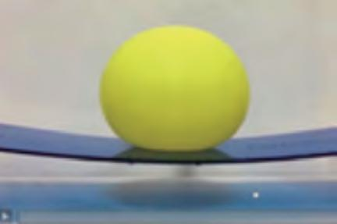
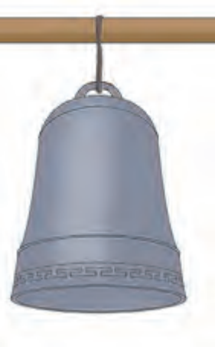
图 3-16
图 3-15

2. 在我国古代钟楼中会悬挂大钟，每天用钟声来报时。大钟被悬挂在钟楼的横梁上（图3-16），请分析钟所受弹力的方向，以及这个弹力是由哪个物体形变产生的。
3. 通常用弹簧测力计来测量物体所受的重力大小。弹簧测力计测量重力大小的原理是什么？试用弹簧测力计测量一本物理教材所受的重力，并用力的图示表示。

4. 如图 3-17 所示，有四个球处于静止状态， O 为球的球心，图 （a）、（b）、（c） 中球的球心与重心 C 重合，图 （d） 中球心 O 与重心 C 不重合。画出四个球所受弹力的示意图，并标出弹力的方向和作用点。
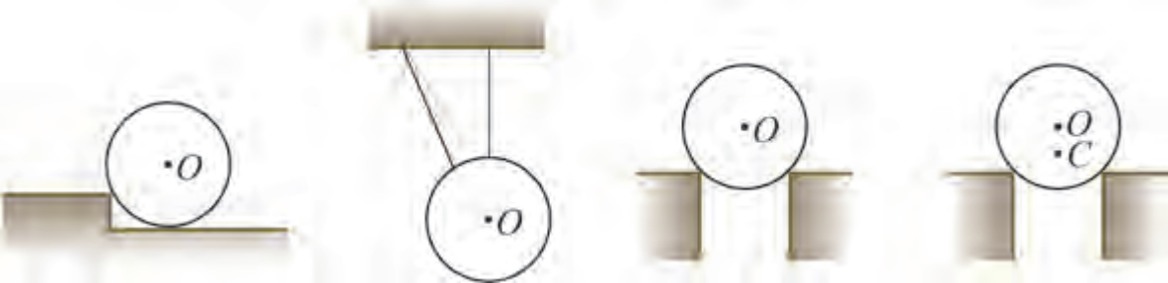
（a） （b） （c） （d）图 3-17
5. 如图 3-18 所示，某人沿粗糙水平地面用水平向右的力推着木箱沿直线向右匀速运动，人在此过程中没有出现脚底打滑的现象。分别 | 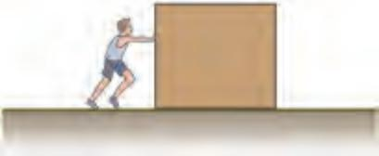
分析地面对木箱和人的摩擦力。 图 3-18
6. 某同学把弹簧平放在桌面上使其自然伸长，用刻度尺测出弹簧的原长 L0 ，然后把弹簧竖直悬挂起来。在弹簧下端悬挂质量为 m 的钩码，测出弹簧伸长后的长度为 L。由 k 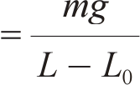 获得弹簧的劲度系数 k。
这位同学的做法与我们在学生实验中的操作有不少差异。试比较这两种做法，哪一种测得的劲度系数更加准确？说明理由。

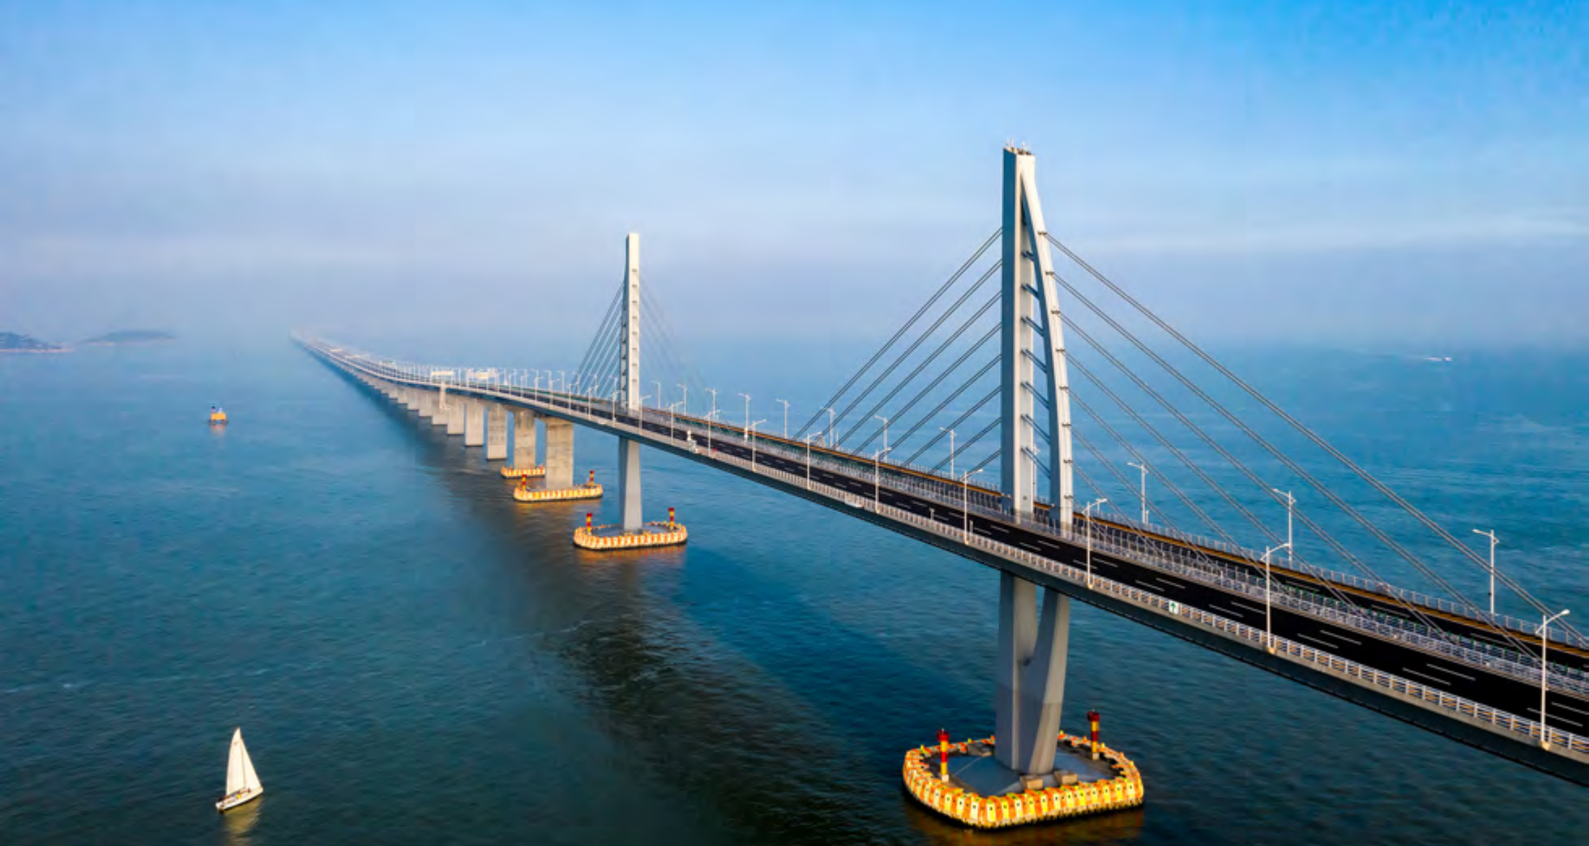
图 3-19 港珠澳大桥


第二节 力的合成

在日常生活中，经常会有多个力同时作用在同一个物体上的情形。图 3-19 和图 3-20所示的场景中都有多根绳索，分别是斜拉桥上的钢索、起重机起吊钢材的钢缆、航天器返回舱降落伞的伞绳，每一根绳索上都有拉力作用。桥塔、钢材和返回舱都同时受到了多个不在同一直线上的力的作用，这些力作用于物体上同一点或力的作用线可以相交于同一点。这样的力称为共点力（concurrent force）。我们将从最基本的情况出发，分析两个互成角度的共点力的作用效果，进而理解多个力作用效果的分析方法。
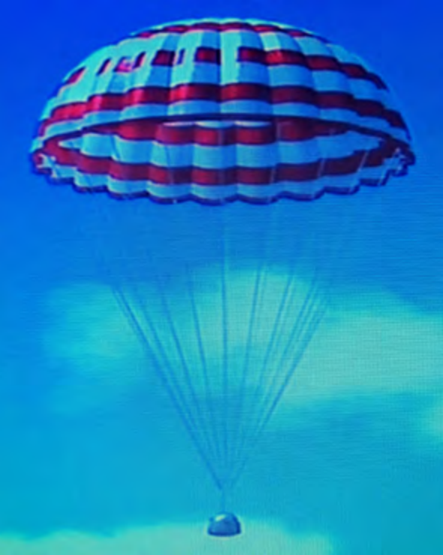
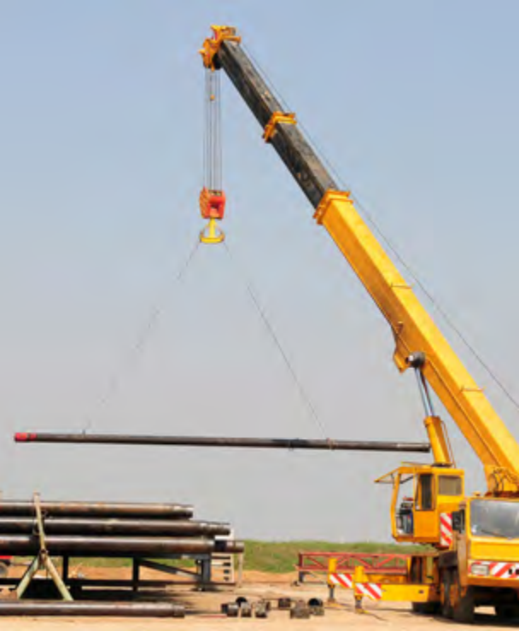
（a）起重机用钢绳吊起钢材 （b）航天器返回舱和降落伞

几个力的作用效果能被一个力替代吗？

两个人同时用力提起的箱子，大力士单手就能提起，那么这个大力士作用在箱子上的一个力的作用效果与两个人用两个力同时作用的效果是相同的。
物体同时受到几个力的作用时，我们可以用一个力来替代这几个力，使这个力产生的效果与几个力同时作用的效果相同。这个力就称为合力（resultant force），而原来的几个力称为这个合力的分力（force components）。
求几个力的合力的方法称为力的合成（composition of forces）。

如何求两个共点力的合力？

在初中已经学过同一直线上两个力的合成方法，下面我们通过实验来探究两个互成角度的共点力与它们的合力间有怎样的关系。



探究两个互成角度的力的合成规律
提出问题
如图 3-21 所示，小猩猩用单臂或双臂都能将自己悬挂在树枝上。单臂上的力 F 与双臂上的两个力F1、F2 的效果相同，F是F1、F2 的合力。F1 与F2 的数值相加是否正好等于F 的大小呢？
实验原理与方案
合力与两个分力同时作用的效果相同，可以互相替代。
测量各个力的大小与方向。
实验装置与方法
实验装置如图 3-22 所示。通过橡皮筋的形变量及形变方向来体现力的作用效果。


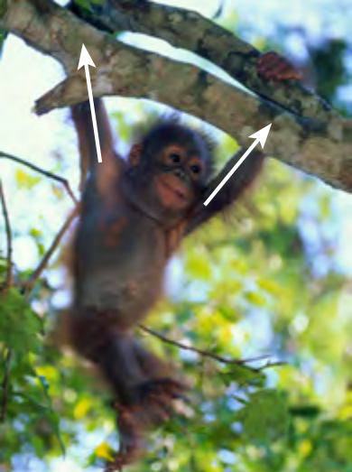
F
F1
F2
（a） （b）
图 3-21 小猩猩将自己悬挂在树枝上

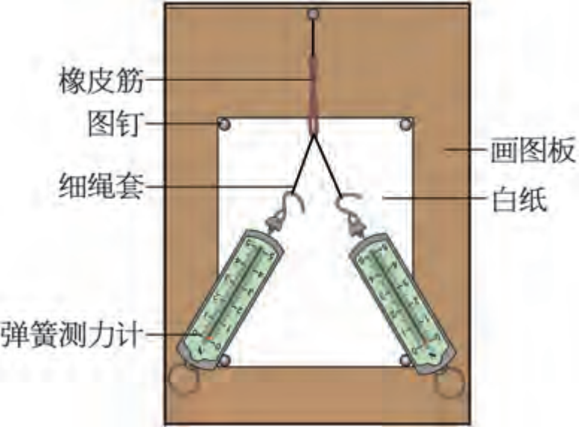
图 3-22 探究两个互成角度的力的合成规律的
实验装置

实验操作和数据收集
将橡皮筋的一端固定。两位同学合作，先同时用两个力 F1 、F2 将橡皮筋的另一端拉到某一点 O，同时记录 F1 和 F2 的大小和方向。再用一个力 F将橡皮筋的端点拉到同一位置 O，记录 F 的大小和方向。
数据分析
过 O 点，按统一标度作出力 F1 、F2 和 F 的图示。观察和分析它们的几何关系。
实验结论
两个共点力的合力可以用 表示。
交流与讨论
交流各组的实验结果，讨论合力是否一定比分力大。

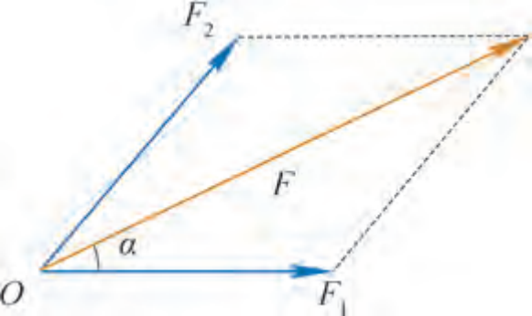
实验表明：两个共点力 F1 、F2 的合力 F 可以用以这两个力为邻边构成的平行四边形的对角线表示（图 3-23）。这就是力的平行四边形定则（parallelogram rule）。

图 3-21 中小猩猩双臂悬挂时受到的两个拉力的大小之和一般不等于单臂悬挂时所受的拉力，这三个力的关系遵循平行四边形定则。
图 3-23 力的平行四边形定则
平行四边形求和的方法适用于一切矢量的求和。我们学过的位移、速度、加速度也是矢量，它们的合成也遵循平行四边形定则求和的方法。图 1-7 中 A 到 C 的位移就是 A 到B 与 B 到 C 位移的矢量和。


大家谈
如何求三个共点力的合力？

示例 两位学生同时用水平力推一个木箱使其沿直线移动 ，一位用力 300 N，另一位用力 400 N，两个水平推力的夹角是 90° ,求这两个力的合力。
分析：首先需要判断这两个力是否为共点力。如果是共点力，可以根据平行四边形定则通过作图或代数运算求得结果。本题中的两个力为相互垂直的共点力，相应的平行四边形为矩形，除作图法外，还可以根据勾股定理求解。
解：方法一：
将木箱抽象为质点 O，如图 3-24 所示，选定 10 mm 长的线段表示 100 N 的力。作F1 = 300 N、F2 = 400 N，F1 与 F2 相互垂直。

以 F1 、F2 为邻边作平行四边形，根据平行四边形定则，合力 F 为平行四边形的对角线。
用刻度尺量得对角线长为 50 mm，由此得到合力大小
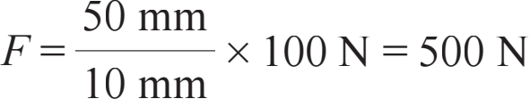
用量角器量出合力 F 与分力 F1 的夹角 α = 53°。
则合力 F 的大小为 500 N，合力的方向与 F1 的夹角为 53°。
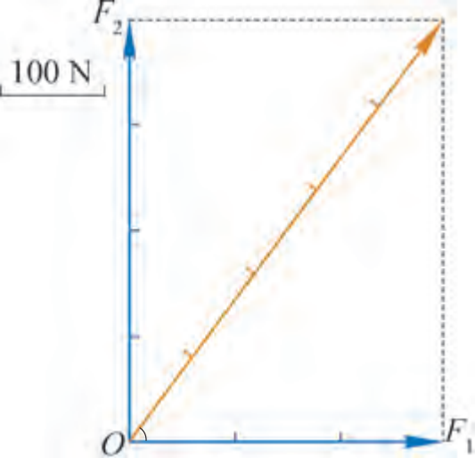
F
α
方法二： 图 3-24 通过作图求合力
图 3-24 中 F1、F2 间夹角为 90° , OF2FF1 为矩形，ΔOF1F为直角三角形，由勾股定理可得
由正切函数的定义可得
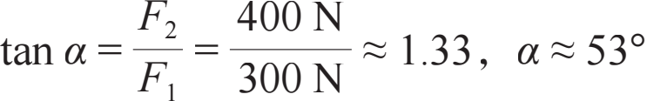
即合力 F 的大小为 500 N，合力的方向与 F1 的夹角为 53°。


问题 思考
与

1. 如图 3-25 所示，三个物体均受到同一平面内三个力的作用。判断其中哪些属于共点力。

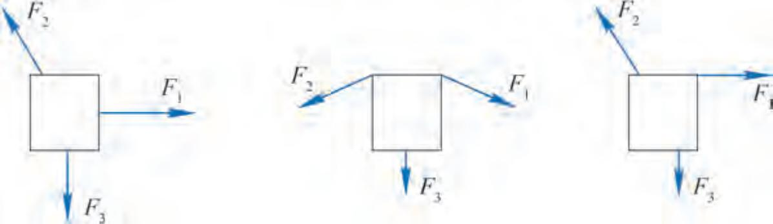
（a） （b） （c）
图 3-25

2. 如图 3-26 所示，质点 O 受两个力的作用，通过作图求出图中两个已知力的合力。
5 N


O
O
5 N 10 N 5 N
（a） （b）
图 3-26

3. 力的合成遵循矢量运算法则，与标量的运算有什么不同？（可以用表格和图示等方法来对比说明）

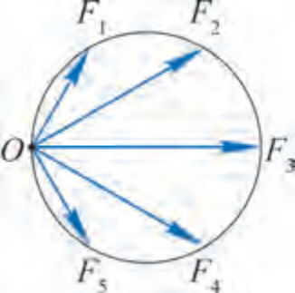
图 3-27

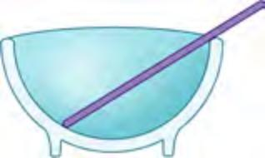
图 3-28
4. 大小为 3 N 和 5 N 的两个共点力同时作用在物体上，为什么它们的合力大小可能是 2 N 、4 N 或 8 N，却不可能是 12 N？ 试用力的平行四边形定则来说明原因。
5. 如图 3-27 所示，平面上有 5 个力作用在 O 点，O 点和各力的矢量终点恰好各位于一个正六边形的顶点，这 5 个力中最小的力是 1 N。先选择对称的力为分力作平行四边形来求 5 个力的合力；再以互相垂直的力为分力作平行四边形来求 5 个力的合力。比较两次的结果。
6. 如图 3-28 所示，一根质量分布均匀的棒放在光滑的半圆形碗内。棒受到三个力的作用，作出棒受到的重力与弹力的示意图。

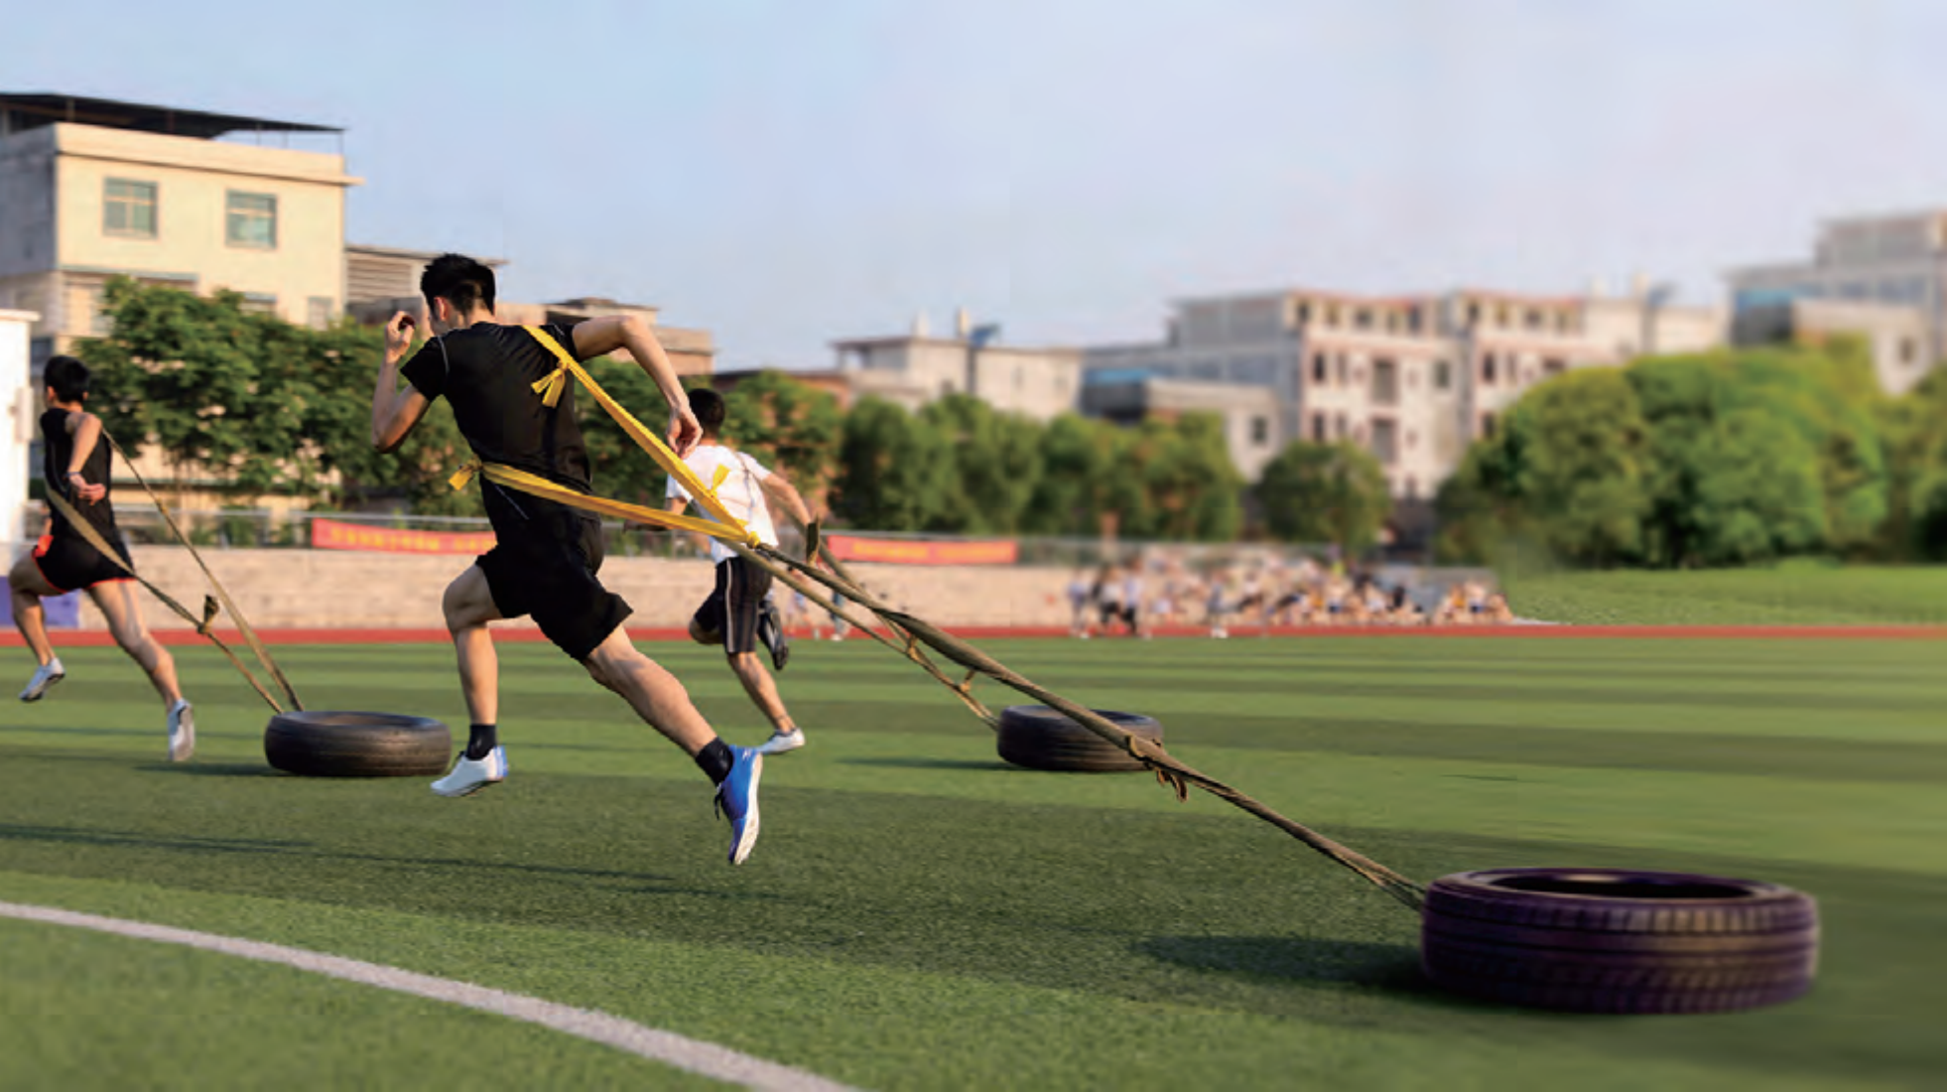
图 3-29 学生拉着轮胎进行负重跑


第三节 力的分解

如图 3-29 所示，学生用绳拉着轮胎进行负重跑以训练体能。学生对轮胎的拉力 F 是斜向上的。这个力产生了两个效果： 一方面使轮胎克服阻力前进，另一方面把轮胎向上提。这相当于两个力同时作用在轮胎上：一个是水平方向的力 F1，使轮胎前进；一个是竖直方向的力 F2，把轮胎向上提。F 与 F1 、F2 的共同作用效果相同，可以用 F1 和 F2 来替代 F。
这种把一个力用几个同时作用的力来替代的方法称为力的分解（decomposition of force）。力的分解也是一种等效替代。

如何分解力？

一个力可以由任意多个分力来替代。我们针对一个力分解为两个分力的简单情况分析。
力是矢量，力的合成遵循平行四边形定则。力的分解同样遵循平行四边形定则。
根据平行四边形定则，以一个力 F为对角线作出平行四边形；平行四边形的两条邻边即为与 F共点的两个分力。如果没有限制，对于同一条对角线，可以作出无穷多个平行四边形 （图 3-30）。因此，一个力分解为两个分力的分解方法可以有无穷多种。

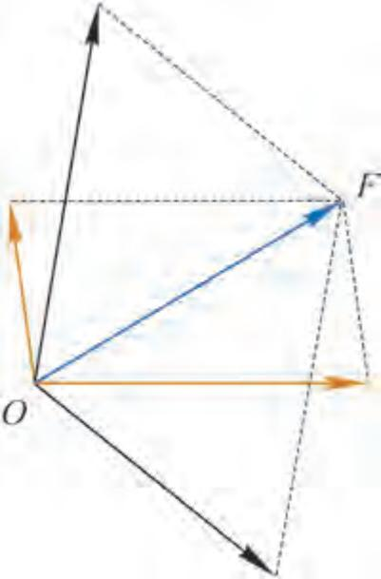
图 3-30 一个力可以有无穷多种分解方法

在实际问题中如何分解力？

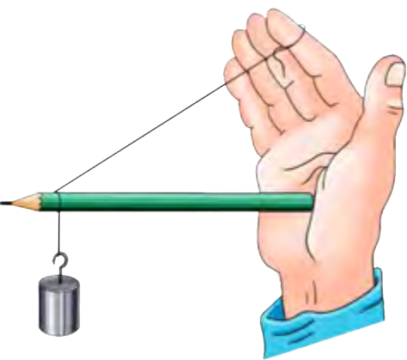
O
C
B
A
自 主 活 动
用铅笔、细线把一个钩码按如图 3-31 所示的方式悬挂起来，谈谈悬挂钩码后手指和手掌有什么感受。根据感受，谈谈可以沿哪两个方向分解钩码对 O 点的拉力，你为什么这样分解？用作图法画出这两个力。
图 3-31 钩码对 O 点的拉力的作用效果

在实际问题中我们常常根据力的实际作用效果来确定分力的方向，再用平行四边形定则求出分力。
如图 3-32 所示 ，一辆货车陷入了泥沼无法依靠自身的动力脱身。有经验的司机会在附近找一棵结实的大树，用钢索将车 A 与大树 B连接，拉紧；然后， 司机只要将一根绳子绕过钢索中央的 O 点，沿着垂直于钢索的方向拉绳；仅需一两人之力，就能让车前进一些。收紧钢索后再拉，重复多次，就能将车拉出泥沼。司机以力 F 拉绳，有使钢索沿着 AO、 BO 方向伸长的效果。将 F 沿这两个方向分解得到如图 3-33 所示的平行四边形。由图中力的矢量关系可知，由于拉力 F 几乎与钢索垂直，两个分力的夹角 α接近 180° , 人只需要施加一个不太大的力，就可以通过钢索对汽车产生很大的拉力，从而将车拉动。
示例 把一个木箱放在倾角为 θ 的斜面上，木箱受到重力的作用。从力的作用效果来看，应该怎样分解重力？分力的大小与斜面的倾角有什么关系？
分析：重力的作用产生了两个效果：使木箱有沿斜面下滑的趋势和使木箱紧压斜面。因此，木箱的重力可分解为平行于斜面向下的力 F1 和垂直于斜面向下的力 F2。
解：以木箱为研究对象，根据木箱所受重力产生的效果画出分解重力 G 的平行四边形，如图 3-34

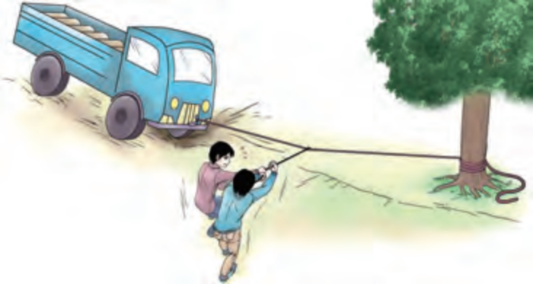
A
O B
图 3-32 司机将汽车拉出泥沼

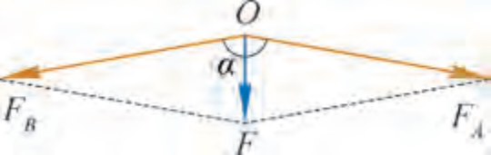
图 3-33 将 F 分解为 FA 、FB

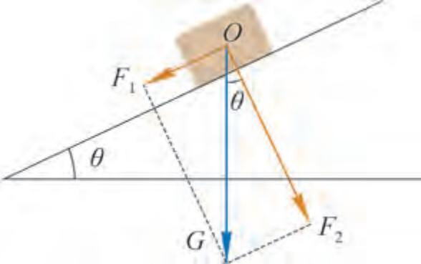
图 3-34 斜面上木箱所受重力的
分解

所示。由几何关系可知
F1 = Gsin θ F2 = Gcos θ
F1 和 F2 的大小都与斜面的倾角有关，倾角 θ 越大，F1 越大、F2 越小。

STSE
《说文解字注》上说“梁之字，用木跨水，则今之桥也”，“凡独木者曰杠，骈木者曰桥”。我国建设桥梁的历史悠久。在山东省发现了春秋战国时期齐国都城宽达七八米的护城河修桥的遗迹；在陕西省，渭河的老河床下也发现了秦昭王时期修建的渭水桥的木桩基础。许多古老的桥梁至今被保存了下来 （图3-35）：建于隋朝、距今大约 1 400 年，世界上现存最早、保存最完整的古代单孔敞肩石拱桥——赵州桥；北宋年间建成的，我国现有最早的跨海大桥——洛阳桥；始建于南宋，被著名桥梁专家茅以升誉为“世界上最早的启闭式桥梁”——广济桥；建于南宋，被《马可 · 波罗游记》记载的，名扬海外的石造联拱桥——卢沟桥。它们既是中华民族历史文化遗产，也是世界人类科技文化的重要组成部分。

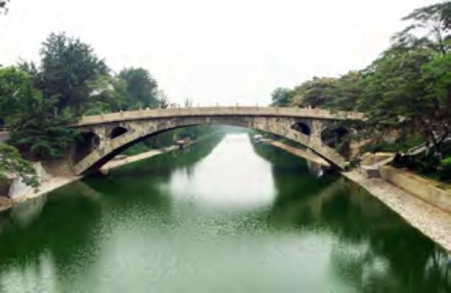
（a）赵州桥 （b）洛阳桥


（c）广济桥 （d）卢沟桥
图 3-35 中国古代四大名桥
新中国成立以来，我国的桥梁建设事业飞速发展。以前的长江天堑，如今已成为平坦通途；一座座大桥横跨峡谷，其中连接云、贵两省的北盘江大桥 （图3-36）其桥面离水面有 565 m 的高度，相当于 200 层楼高，是世界第一高桥；跨海大桥，如东海大桥、杭州湾跨海大桥、青岛海湾大桥相继建成。 2018 年 10 月 ，世界上最长的跨海大桥，连接香港、珠海和澳门的港珠澳大桥建成通车。港珠澳大桥全长 55 km，其中

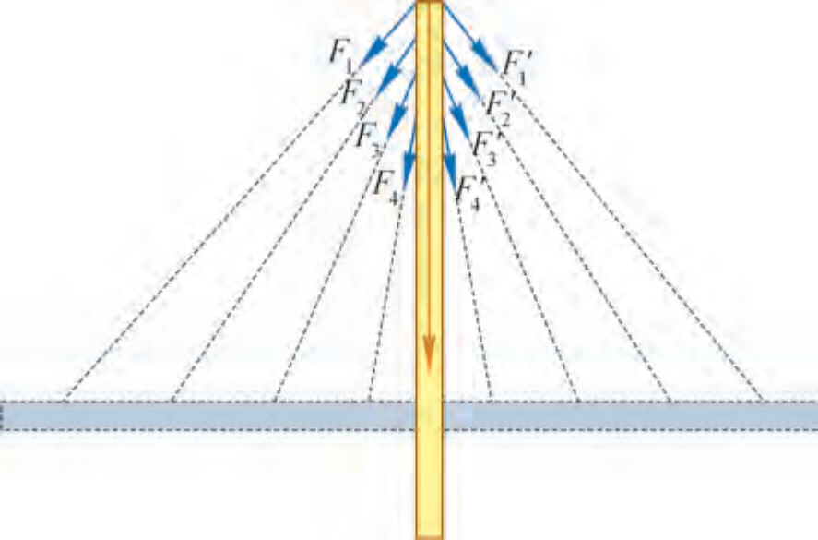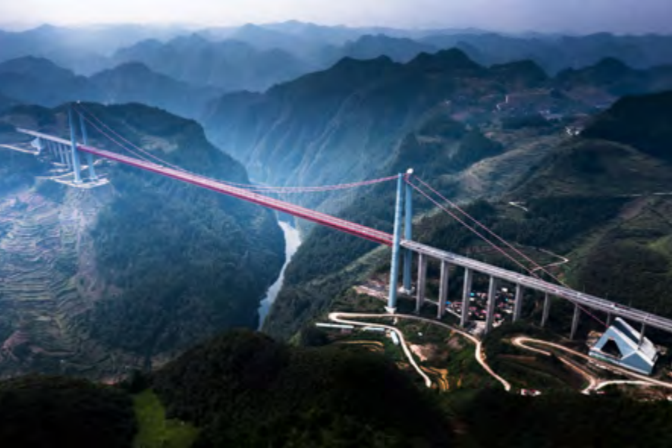
跨海段 42 km，拥有世界最长的沉管隧道，是世界上最长的钢结构桥梁。

F合

图 3-37 斜拉桥原理示意图

每一座桥梁均涉及力的合成、分解与平衡。
在现代桥梁建设中，斜拉桥已成为桥梁的主流。斜拉桥是将桥的主梁用许多根拉索直接系在桥塔上的一种桥梁。左右对称的斜拉索对桥塔产生一对对沿着拉索方向的拉力，每一对拉力的合力均竖直向下作用于桥塔下的桥墩 （图3-37）。斜拉桥桥体矫健轻盈，似长虹卧波，具有跨径大、桥塔高、结构稳定性强等特点。
我国的桥梁建设发展日新月异，建成的大桥包揽当今世界全部桥型。中国桥梁建设已成为中国制造的亮丽名片。
图 3-36 北盘江大桥

问题与 思考

1. 如图 3-38 所示，一个 15 N 的力沿 OA 方向，它的一个分力沿 OB 方向，大小为 6 N。作图表示另一个分力的大小和方向。
2. 将一个大小等于 20 N 的力 F 分解为两个力，其中一个分力的大小为 16 N，另一个分力的大小为 12 N。作图分析，说明满足上述条件有几种可能性。
3. 如图 3-39 所示，一人通过箱带拉着一个旅行箱前进。拉力大小为 12 N，箱带与水平面夹角为 30° ,求拉力的水平分力和竖直分力的大小。

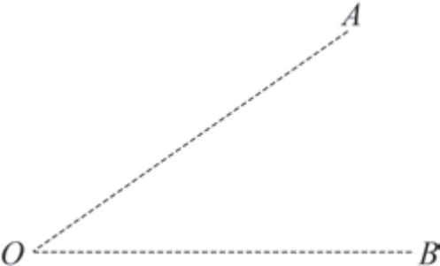
图 3-38

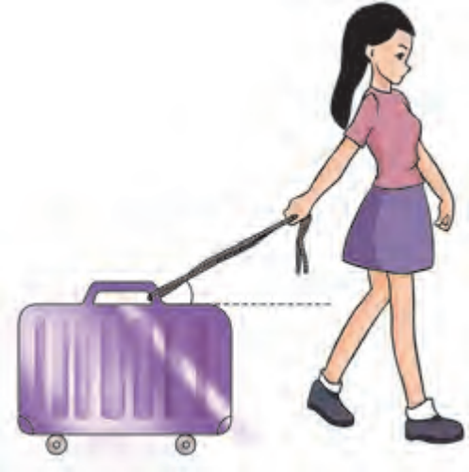
30°
图 3-39

4. 如图 3-40 所示，光滑斜面上物体受到的重力 G 被分解为 F1、 F2 两个力。判断下列说法是否正确，并简述理由。  （1）F1 是斜面作用在物体上使物体下滑的力，F2 是物体对斜面的压力。  （2）物体受到 G 、FN 、F1 、F2 四个力作用。  （3）物体只受重力 G 和弹力 FN 的作用。  （4）力 FN、F1、F2 三个力的作用效果和 G、FN 两个力的作用效果相同。 | 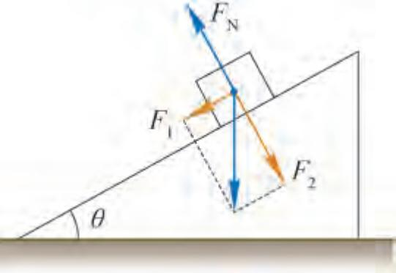  G
 | 图 3-40
5. 图 3-21（a）中的小猩猩双臂悬挂时，双臂间的夹角与手臂上的拉力有何关系？

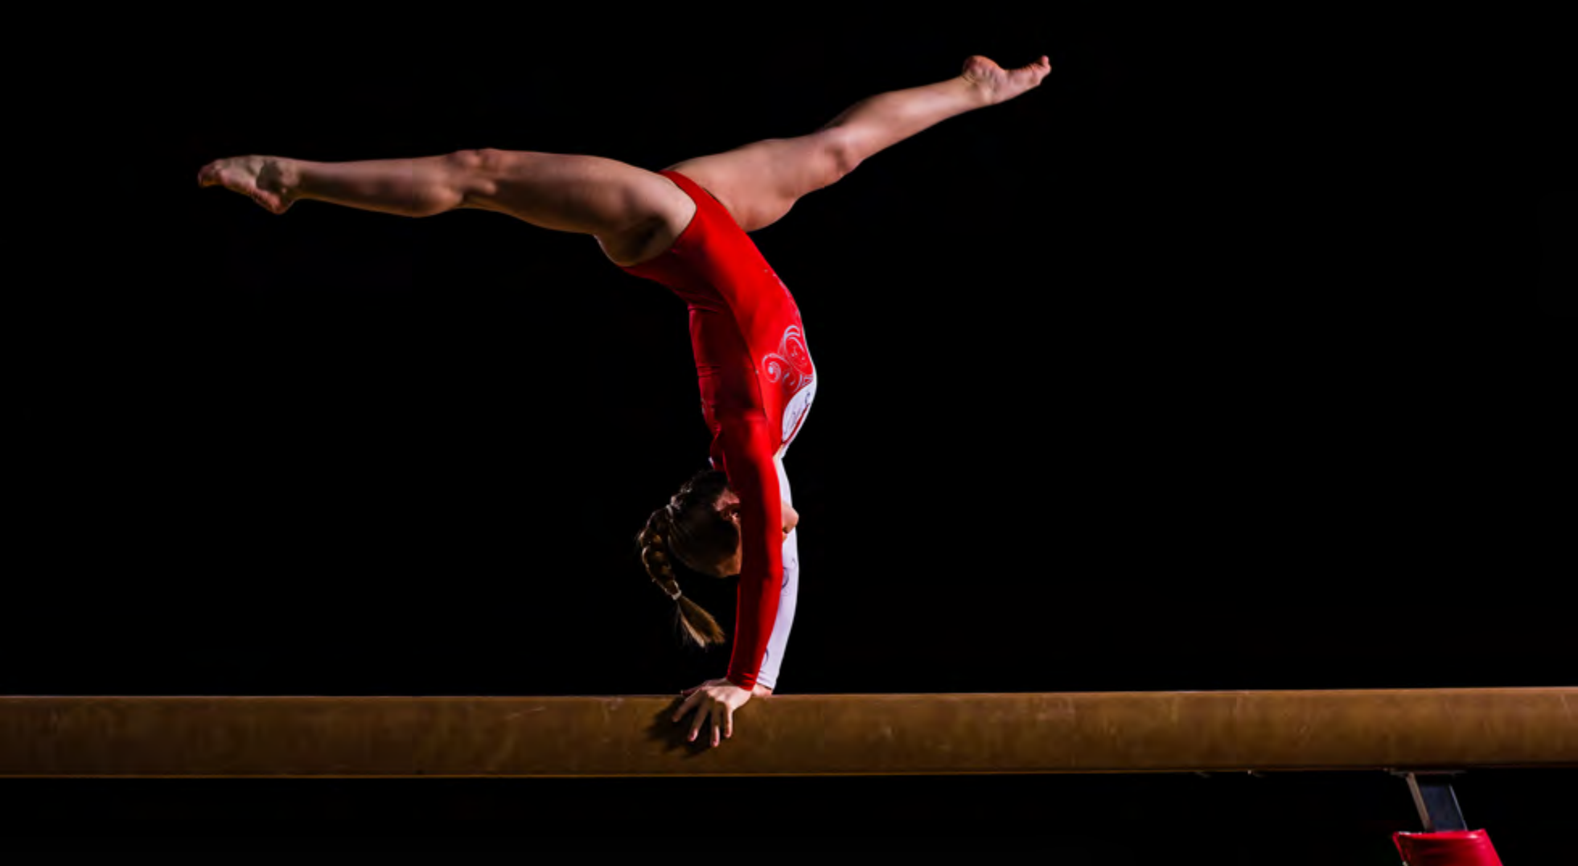
图 3-41 平衡木运动员的高难度支撑动作


第四节 共点力的平衡

平衡木运动正像它的名字那样，需要运动员具备卓越的平衡能力。她们往往要在一根离地 1.2 m 、宽度仅为 10 cm 的横木上做出一连串的动态翻腾动作后突然静态支撑。支撑动作必须保持 2 s 以上才被认为完成了动作。
如果一个物体在力的作用下保持静止或匀速直线运动状态，我们就说这个物体处于平衡状态。图 3-41 中做静态支撑的运动员就处于平衡状态。
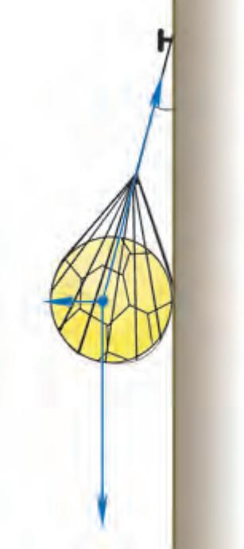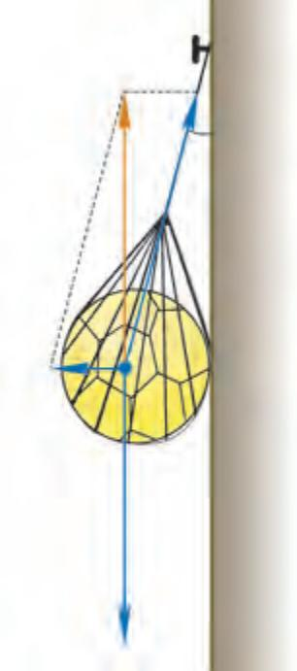生活中，平衡随处可见。房间中摆放的各种物品、大型建筑物、沿平直轨道匀速行驶的列车……都可以认为它们处于平衡状态。
FN

G
FT
α
α

G
F FT
FN

物体在共点力作用下保持平衡的
条件是什么？

在初中时，我们已经研究过物体在两个力作用下的平衡条件：两个力大小相等、方向相反，作用在同一直线上。这两个力的合力为零，即 F合 = 0。
如图 3-42 所示，用轻质网兜将球静止倚挂在光滑墙壁上。将球与网兜看作一个物
图 3-42 用网兜将球倚挂在墙上
图 3-43 球和网兜受到的力 FN 、FT 的合力为 F

体，它会受到重力 G、垂直墙壁向左的弹力 FN 和沿绳子方向斜向上的拉力 FT 的作用，并在这三个共点力的作用下处于平衡状态。
如图 3-43 所示，先从作用在该物体上的三个力中选取其中的两个力 FN 和 FT，求出这两个力的合力 F，以 F 来替代 FN 和 FT 的作用效果；这时重力 G 与 F 构成二力平衡。因此，G 与 FN 和 FT 的合力为零。
在三个共点力平衡的情况中，其中两个力的合力必然与第三个力的大小相等，沿着第三个力相反的方向。这个结果表明，三力平衡同样满足合力为零 （即 F合 = 0）的条件。

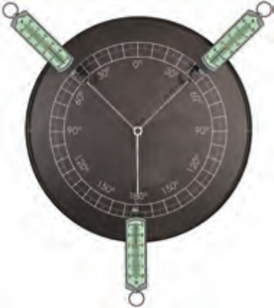
O
自 主 活 动
如图 3-44 所示，用三个平行于桌面的弹簧测力计拉一个小环 O，使环静止。记录三个力的大小和方向，过 O点画出力的图示。验证这三个力的合力是否为零。
图 3-44 用三个弹簧测力计验证三个共点力平衡的条件

大量实验表明，物体在共点力作用下处于平衡状态的条件是合力为零。

示例 1 如图 3-45 所示，重为 5 N 的木块由弹簧测力计沿着光滑斜面向上拉动。如果木块做匀速直线运动，弹簧测力计的示数为 1.4 N，求斜面对木块的弹力。
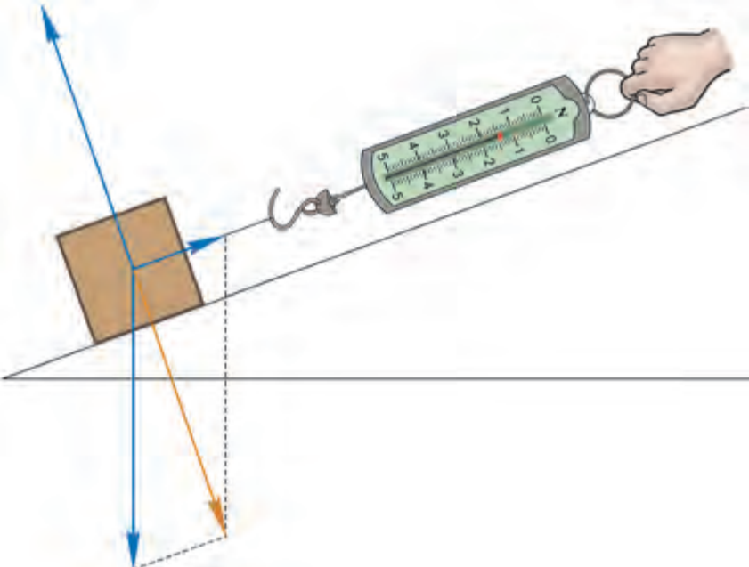分析：木块受到重力 G、弹簧测力计的拉力 F 和斜面的弹力 FN 的作用，三个力的作用线交于一点，即木块的重心； 这三个力可视为作用在木块重心上的共点力。已知木块做匀速直线运动，处于平衡状态。由共点力平衡的条件可知 G、F 和 FN 的合力为 0，即 G、F 的合力 F合 与 FN 大小相等、方向相反。
B
FN
F
A
O
解：以木块为研究对象，其受力情况如图3-45 所示；作出以 G 和 F 为邻边的平行四边形，标明合力 F合；由木块的受力分析图可知， ∠COA是直角；根据共点力平衡的条件得
F合G
C
图 3-45 木块在斜面上的受力分析
FN = F合
由 F合 N得 FN = 4.8 N
斜面对木块的弹力大小是 4.8 N，方向垂直斜面向上。


大家谈
若斜面的倾角增大，依旧拉木块沿斜面向上匀速运动，平行于斜面的弹簧测力计的示数将会如何变化？

处于平衡状态的物体受到同一平面内多个力的共同作用时，还可以通过建立直角坐标系，将每一个不在坐标轴方向上的力分解为沿 x 轴、y 轴方向的两个分力。根据物体平衡合力为零的条件，沿 x、y 方向上的合力，即分力的代数和都应为零，可得
F合 x = 0
F合 y = 0
这样的方法称为正交分解法。

示例 2 如图 3-46 所示，用一根质量可以忽略的细绳悬挂一个空心金属球。无风时细绳竖直下垂； 当受到电扇吹出的水平风时，细绳将偏离竖直方向一定角度。风越大，偏离的角度也越大。通过测量细绳偏离竖直方向的角度即可测定水平风力的大小。推导风对球的水平作用力 F 的大小与球的重力 G、偏角 θ 的关系。
分析：有风时，球受到三个力的作用： 竖直向下的重力 G、沿细绳向上的拉力 FT 和水平向左的风力 F。当风力保持一定时，球处于平衡状态，偏角 θ 保持恒定。可以运用物体平衡条件F合 = 0 建立表达式，获得 F 与θ 的关系。
解：以球为研究对象，其受力情况如图 3-47 所示；以水平方向为 x 轴、竖直方向为 y轴建立直角坐标系；沿坐标轴分解拉力
FT，则有
FTx = FT sin θ FTy = FTcos θ
根据共点力平衡条件得
在 x 方向：FT sin θ - F = 0
在 y 方向：FTcos θ - G = 0
由上述两式消去 FT 得风对小球水平作用力 F 与重力 G、偏角 θ的关系为
F = Gtan θ

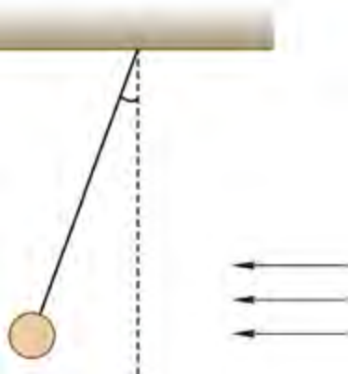
θ

风
图 3-46 风力作用下的小球

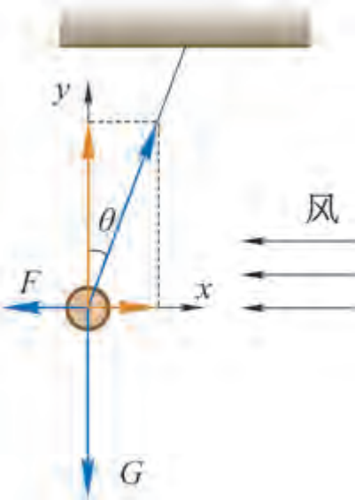
FTy FT
FTx
图 3-47 风力作用下小球的受力分析


大家谈
根据示例 2 的结果，如何制作一个可以直接读出水平风力大小的简易装置？

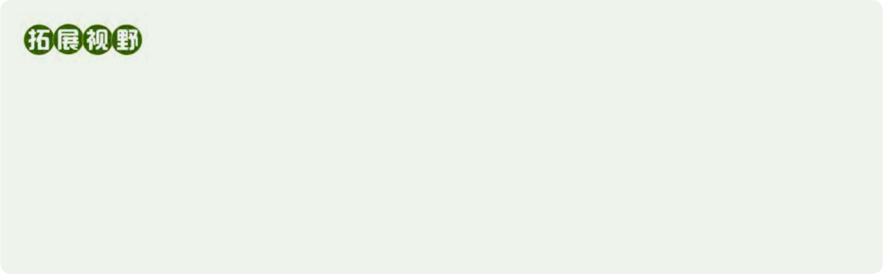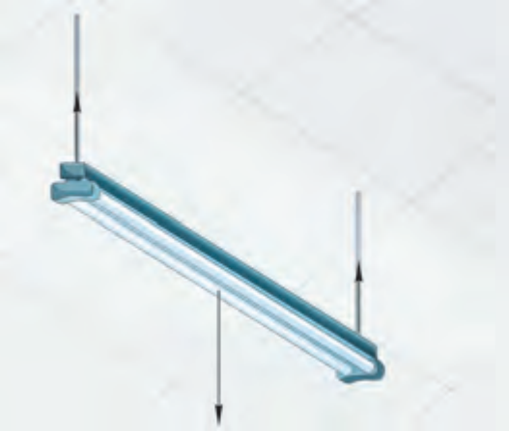
F1
本节讨论的是物体在共点力作用下的平衡问题。图 3-48 为安装在教室里的日光灯，它同时受到了三个竖直方向的力，这三个力的作用线并不交于一点，这样的力称为非共点力。非共点力作用下物体的平衡不仅要考虑合力为零，还要考虑初中学过的杠杆平衡效应。
图 3-48 教室里的日光灯
F2
G

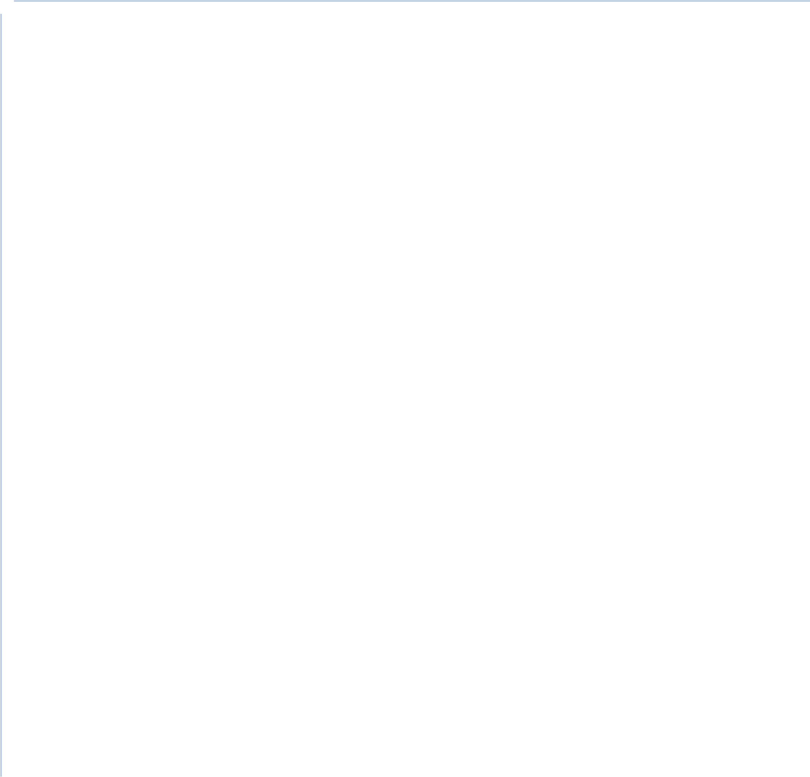

问题与 思考

1. 假如章导图中的运动员处于静止状态。以运动员为对象，岩壁对运动员手、足部均有作用力，确定这些作用力的合力的大小与方向。
2. 一个重 4 N 的易拉罐在两根细绳的悬挂下处于静止状态。分析说明以下三种情况是否可能实现：（1）两根细绳上的拉力大小分别为 3 N 和 6 N；（2）两根细绳上的拉力大小分别为 1 N 和2 N；（3）两根细绳上的拉力大小分别为 2 N 和 7 N。
3. 如图 3-49 所示，七只狗拉雪橇在雪地上匀速前行。一只头狗 Q 在中间引领方向，其余六只狗对称地分布在头狗两侧。可将图中的情形简化为如图 3-50 所示的示意图，连接雪橇的绳子 OP 沿 y 轴负方向，六只狗的分布关于 y 轴对称，绳子 OB 、OD 、OF 与 x 轴的夹角分别为30° 、45° 、60° 。已知与狗相连的每根绳上的拉力均为 F，与雪橇相连的绳子 OP 上的拉力是否等于 7F？说明理由。
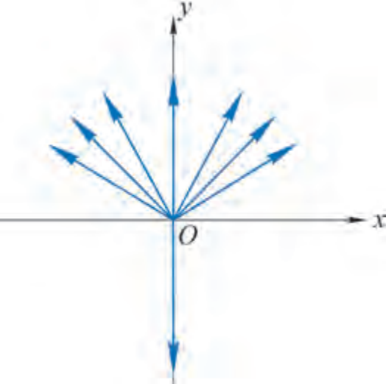
C E Q F D B A
O
P
图 3-50
FQ

FP
FE FC
FA
FD
FB
FF
图 3-49
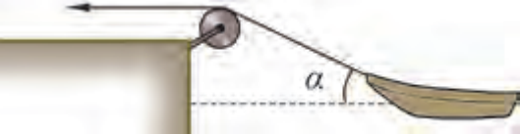
4. 如图 3-51 所示，人站在岸上通过定滑轮用绳牵引小船匀速靠岸。小船受到哪些力的作用？如果小船所受阻力的大小不变，在靠岸的过程中其他力的大小如何变化？
图 3-51
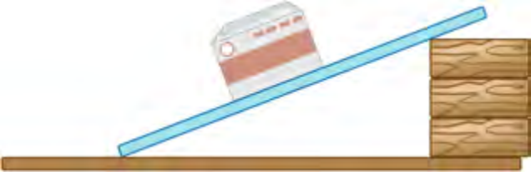
5. 如图 3-52 所示，一块长木板的一端搁在桌面上，另一端垫高，形成一个斜面。把粉笔盒放在斜面上，不断调节斜面的倾角，使粉笔盒沿斜面匀速下滑。试针对这一情境设计一个测量粉笔盒与木板间动摩擦因数的实验方案。
图 3-52


小结
·基本概念和基本规律
力：物体与物体之间的相互作用。
重力：物体在地面附近由于地球的吸引而受到的力。重力的大小 G = mg，方向竖直向下，作用点在物体的重心。
弹力：发生弹性形变的物体由于要恢复原状而对引起形变的物体施加的作用力。
胡克定律：在弹性限度内，弹簧发生弹性形变时弹力的大小 F 跟弹簧形变量 x成正比，即 F = kx。
滑动摩擦力：两个相互接触的物体发生相对运动时在接触面上产生阻碍相对运动的力。其大小跟压力成正比，Ff = μFN，μ 是动摩擦因数，与接触面的材料、粗糙程度等因素有关。
静摩擦力：两个相互接触的物体具有相对运动趋势时在接触面上产生阻碍相对运动趋势的力。
合力和分力：当物体受到几个力同时作用时，可以用一个力来替代这几个力，产生与原来几个力作用相同的效果。这个力就称为合力，原来的几个力是这个合力的分力。求几个力的合力的方法称为力的合成。把一个力用几个力同时作用来替代的方法称为力的分解。力的合成和分解都遵循平行四边形定则。

·基本方法
通过探究实验，感受实验与推理相结合的物理学研究方法。
在探究力的合成规律实验中，认识等效替代方法。
在探究共点力平衡条件的过程中，运用演绎、推理的方法。

·知识结构图

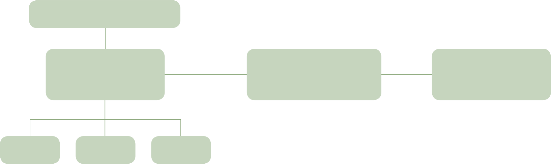
等效替代生活中常见的力
力的合成与分解
（平行四边形定则）
共点力的平衡
F合 = 0
重力 弹力 摩擦力
相互作用与力的平衡
推理
验证


复习与巩固 71

复习与 巩固

1. 体操运动员可以双臂悬挂在单杠上 ，也可单臂悬挂，说明两种悬挂方式中的等效替代关系。双臂悬挂时，运动员受到的拉力可简化为图 3-53 中的共点力 F1 、F2，大小均为 500 N。试用力的图示画出这两个力的合力。
2. 用大拇指和食指捏着一个装有半瓶水的开口向上的瓶子，保持静止。此时瓶子受到了哪些力的作用？不断地向瓶子里加水，直至瓶子充满水，整个过程中瓶子没有下滑。在此过程中，瓶子受到的各个力的大小是如何变化的？
3. 如图 3-54 所示，用绳在 O 点悬挂一个重 100 N 的物体，绳 OB 能够承受的最大拉力为
200 N。若在绳上 P点系上相同的绳 PC 后，缓慢地沿水平方向拉绳 PC，使 OP 逐渐偏离竖直方向。说明在此过程中 OP、PB 和 PC 段绳受到的拉力大小如何变化。哪一段绳可能先断裂？断裂时 OP 与竖直方向的夹角多大？
4. 如图 3-55 所示，一位质量为 55 kg 的登山运动员借助安全绳稍事休息。他的左脚接触岩石，水平向左将自身推离岩面，此时安全绳与竖直方向的夹角为 20° 。有人估算出绳子上的拉力约为 600 N，试写出分析推理的过程。
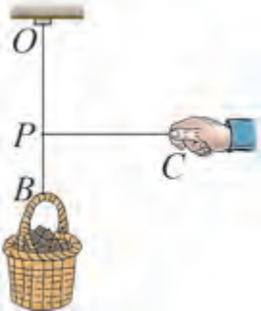
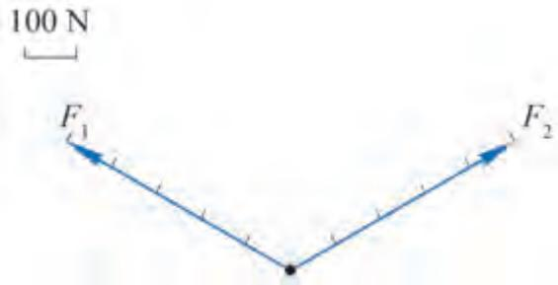
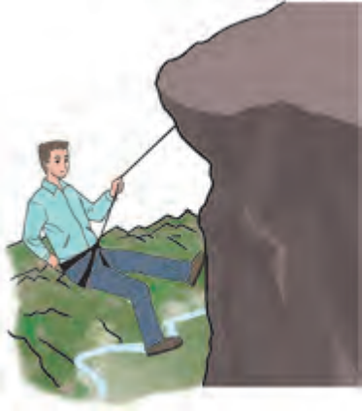
图 3-53 图 3-54 图 3-55

5. 如图 3-56 所示，气球被细绳拴在地面上。无风时，细绳处于竖直状态；当风从右方水平吹来时，细绳偏离竖直方向。风越大，细绳与竖直方向的夹角越大。某同学根据这一现象尝试测量水平风力的大小，他用力传感器测出细绳上的拉力 F，用量角器量出绳与竖直方向的夹角 α 。他如何从测得的数据得到风力 F风 的大小？写出推理的过程。
6. 如图 3-57（a）所示为便利的运输工具——双轮小车。送水员用双轮小车运送 19 L 的桶装矿泉水，图 3-57（b）为小车装水后的截面示意图，在拉运过程中，图示角度保持不变，不计桶与小车之间摩擦力的影响。
（1）试分析送水员拉动小车使矿泉水桶和小车一起水平向右匀速运动时，矿泉水桶的受力情况，并分别求出小车OP、OQ 侧面对桶的支持力大小。
（2）若送水员改变小车的角度，侧面 OP 与水平方向的夹角变大，侧面 OP、OQ 对桶的支持力会如何变化？

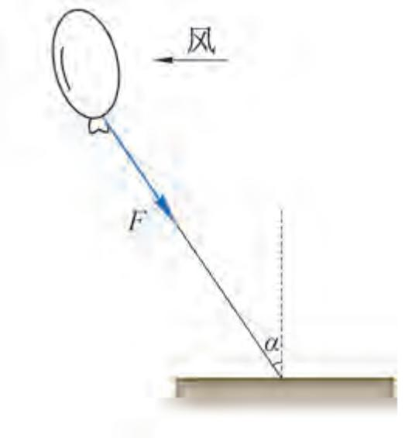
图 3-56

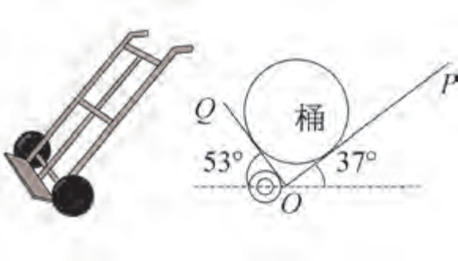

（a） （b）
图 3-57

7. 如图 3-58 所示，分别用 a 、b 、c 三根长度不同的轻绳提起装有等量清水的水桶后保持静止。某同学认为无论选用哪根轻绳，保持静止时人对绳的作用力均相等，绳上的弹力大小也相等。这一说法是否合理，简述理由。

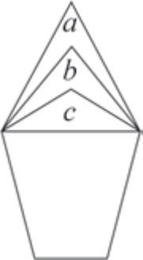
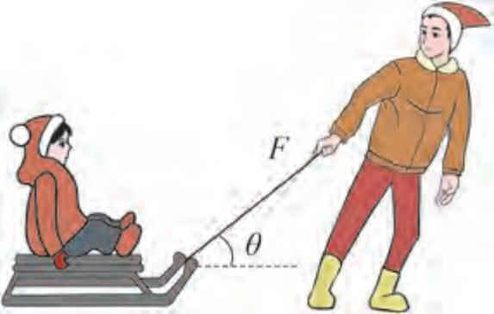
图 3-58 图 3-59

8. 如图 3-59 所示，质量为 30 kg 的小孩坐在 10 kg 的雪橇上，一成年人用与水平方向成 37° 角、大小为 100 N 的拉力拉雪橇 ，使雪橇沿水平地面做匀速运动。（g 取 10 m/s2 ，sin 37° = 0.6， cos 37° = 0.8）求：
（1）雪橇对地面的压力。
（2）雪橇与水平地面间的动摩擦因数。
9. 用如图 3-60（a）所示的实验装置研究弹簧的弹力与形变量之间的关系。轻弹簧上端固定一个力传感器，然后固定在铁架台上。当用手向下拉伸弹簧时，可从力传感器得到弹簧的弹力。用刻度尺测量弹簧原长和伸长后的长度，从而确定伸长量。测量数据如表 3-2 所示。
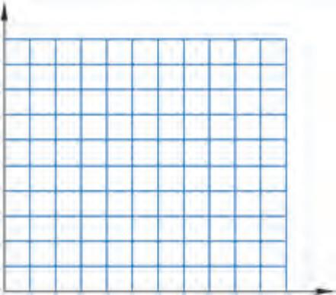
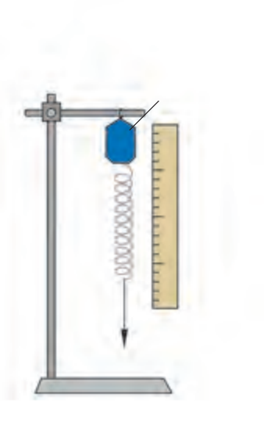
( ) （b）
力传感器
a
图 3-60

表 3-2

伸长量 x/ × 10-2 m | 2.00 | 4.00 | 6.00 | 8.00 | 10.00
弹力 F/N | 1.50 | 2.93 | 4.55 | 5.98 | 7.50

以弹簧的伸长量 x 为横坐标，弹力 F 为纵坐标，在图 3-60 （b） 中的坐标纸上画出反映弹力与伸长量关系的图线，并根据图线得出该弹簧的劲度系数。实验过程应遵循哪些注意事项？

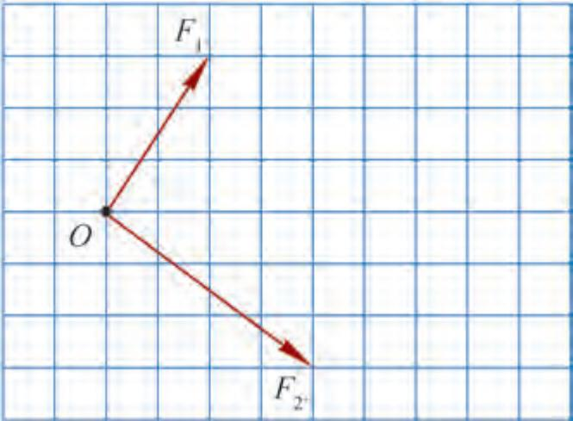
图 3-61
10. 某组同学在水平放置的方木板上做“探究两个互成角度的力的合成规律”实验。
（1）该组同学用坐标纸记下了橡皮筋的结点位置 O 以及两个弹簧测力计拉力的大小和方向，如图 3-61 所示，图中每一小格边长均代表 0.5 N。试在图中作出 F1 与 F2 的合力。
（2）改正下列实验操作中的错误。
A. 先在白纸上描一个点 O，再用两个弹簧测力计将结点拉到该位置。用手按住结点，记录力的大小和方向。
B. 为了读数方便，将弹簧测力计压在木板上。
C. 为了避免摩擦力的影响，斜向上拉弹簧测力计。
D. 用两个弹簧测力计拉细绳时，橡皮筋结点没有与事先标记的 O 点重合，仅需调整一个弹簧测力计的大小与方向。
11. 拱桥是古代能工巧匠的杰作，我国古代的赵州桥就是其中的典型代表。拱桥是由许多楔形砖块砌成的。为简化研究，如图 3-62 所示，将拱桥视为由 6 块相同的砖砌成的结构。如果不计砖块间摩擦力，该拱桥模型能否保持平衡？  12. 某同学设计了一个测量一根细线（或头发）能承受多大的力的实验方案。如图 3-63 所示，在一根长度已知的细线的中央悬挂着质量已知的重物，然后沿着刻度尺将双手慢慢分开，观察分开到什么距离时线断，这样就可计算细线能承受的最大拉力。试简述该同学的实验原理，并尝试做一做，提出改进的建议。 | 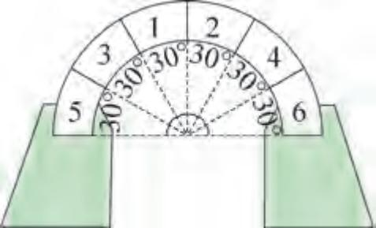  图 3-62  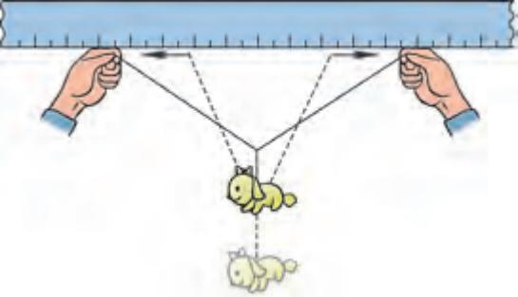  图 3-63
13. 事物往往具有两面性，摩擦现象也概莫能外。试写一篇 200 字左右的短文，从我们熟悉的生活现象中选取不同事例，谈谈摩擦力的作用和利弊。

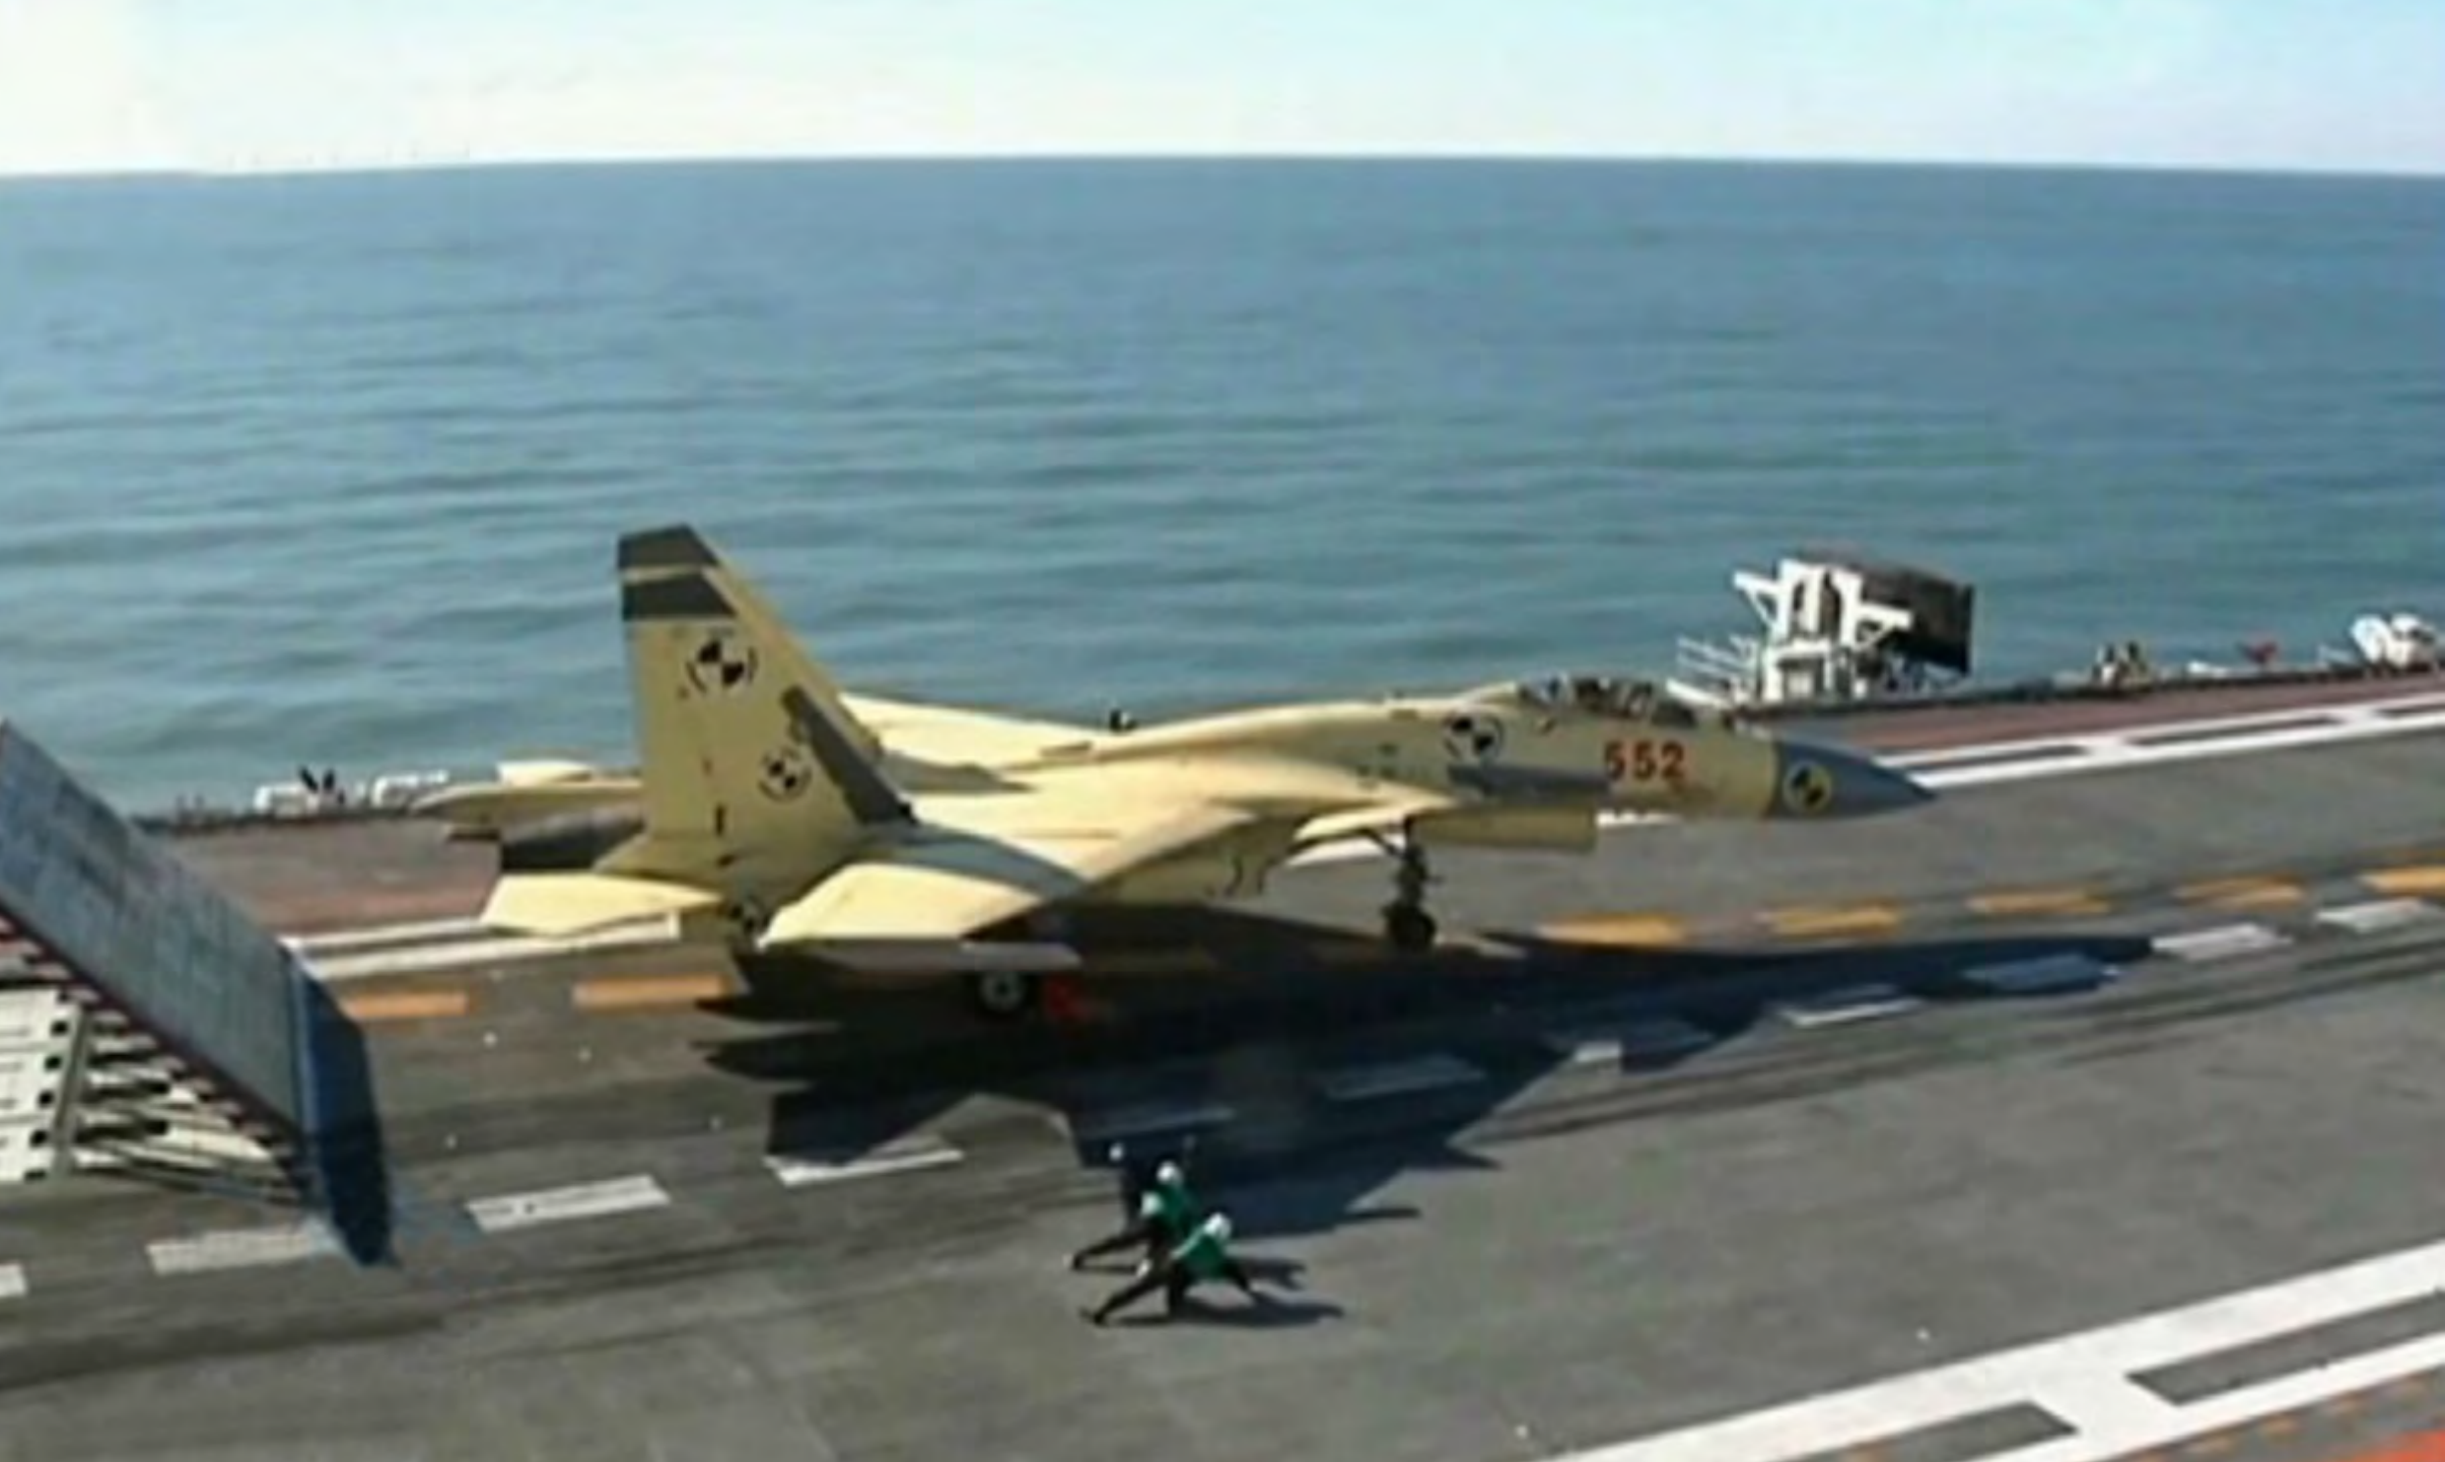


图示是舰载机从辽宁号航空母舰上起飞的瞬间。辽宁号是中国第一艘服役的、可以搭载固定翼飞机的航空母舰。受航母甲板长度的限制，提高舰载机的加速性能是研制工作的重要任务之一。舰载机的加速性能与哪些因素有关？

第四章
牛顿运动定律

·在本章中我们将：
1. 理解牛顿运动定律。
2. 通过实验探究加速度与物体质量、物体受力的关系。
3. 用牛顿运动定律解决简单的实际问题。

·本章的学习将会用到加速度的概念、匀变速直线运动的规律和有关力的知识。
·本章学习的牛顿运动定律是经典力学的核心，也是学习物理学其他内容的基础。本章的学习有助于根据运动和相互作用的观念，运用科学思维解决实际问题。

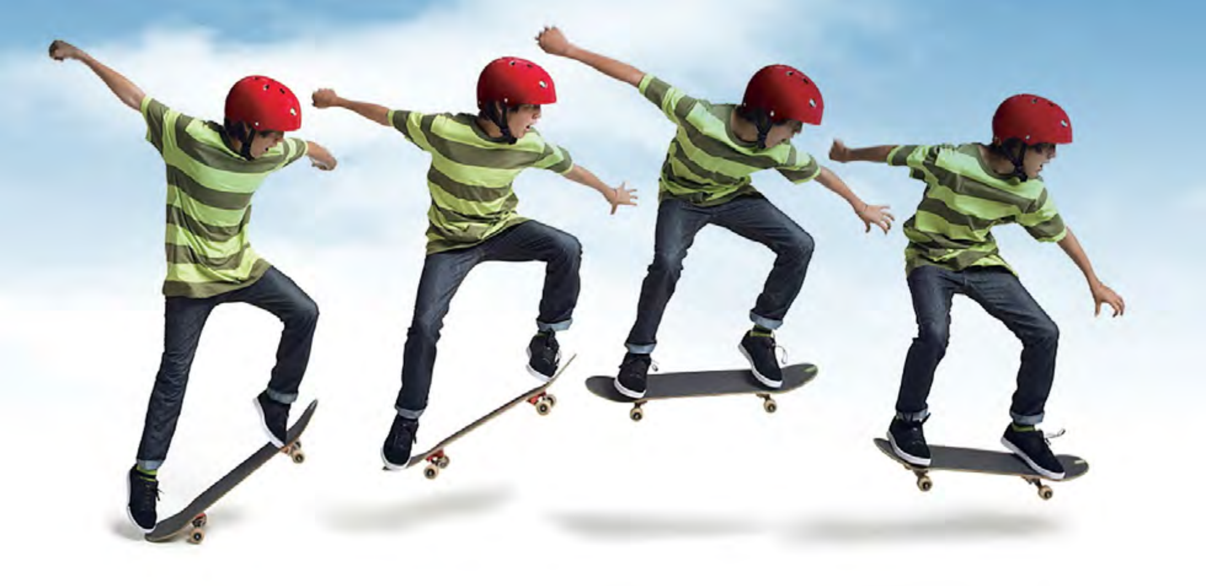
A C D
B
图 4-1 滑板运动的连拍照片


第一节 牛顿第一定律

我们在生活中常见到这样的现象：要使小车运动起来必须用力推或拉；停止用力后，小车就会慢慢停下来。通过观察这些现象，我们会直觉地认为物体的运动是推、拉等作用的结果。但观察图 4-1，人跳起来后，滑板依然由 A 位置向前运动到 D 位置。似乎在此过程中，滑板的运动并不需要力来维持。
古希腊哲学家亚里士多德在观察和直觉的基础上，根据经验和事实，思考了力与运动的关系。他认为：如无外部推力，地球上所有的物体都会停下来静止不动；运动的物体若要继续运动必须有力维持。亚里士多德的观点可归纳为：力是维持物体运动的原因。在此后近 2 000 年的时间里，亚里士多德的观点得到了普遍的认同。直到 17 世纪初，伽利略对亚里士多德的这一观点提出了质疑。

伽利略是如何质疑“力是维持物体运动原因”这个观点的？

伽利略巧妙地设想了一个小球在两个斜面上运动的实验来推理。

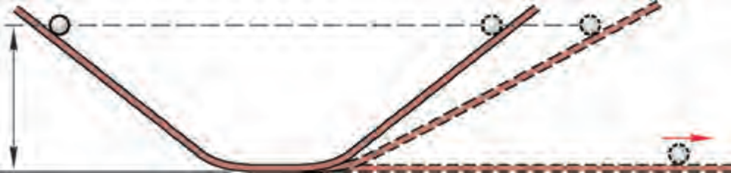
h

B C
A D D ,
图 4-2 伽利略的斜面理想实验

如图 4-2 所示，将小球从斜面 AB 上的某处由静止释放，小球滚下后将沿右侧斜面CD 向上运动。如果没有摩擦损耗，小球将上升到原来的高度；如果减小右侧斜面的倾角，变为图中的 CD′，小球仍能达到原来的高度，但需要通过更长的路程。以此推理，右侧斜面的倾角越小，小球通过的路程越长。当斜面最终成为水平面时，尽管小球在水平方向上并没有受到力的作用，小球为了达到原来的高度，仍要沿水平面以恒定的速度一直运动下去。这就是著名的斜面理想实验。
伽利略由此提出了与亚里士多德相反的结论：物体的运动不需要任何力来维持，力不是维持物体运动的原因。


大家谈
为什么把伽利略的斜面实验称为理想实验？
不受任何力作用的物体如何运动？

与伽利略同时代的法国数学家、物理学家笛卡尔（R. Descartes，1596— 1650）完善了伽利略的观点。他指出，物体将一直保持它的速度，除非有别的物体制止它或减小它的速度。
牛顿 （图 4-3）在伽利略等人研究的基础上，于 1687年发表了他的名著《自然哲学的数学原理》（图 4-4），书中提出了关于运动规律的三个命题，后人在此基础上总结归纳出了三条运动定律。其中，牛顿第一定律（Newton’s ﬁrst law）的表述为：
一切物体总保持匀速直线运动状态或静止状态，除非有作用力迫使它改变这种状态。
牛顿第一定律揭示了力和运动的关系，表明力不是维持物体运动的原因，而是改变物体运动状态的原因；如果物体不受力的作用，其速度的大小和方向都将保持不变。
牛顿第一定律描述的是一种理想化的状态，即物体不受任何力作用的状态。但由于不可能把一个物体孤立起来，完全不受力作用的物体实际上是不存在的。我们通常看到的匀速直线运动状态和静止状态都是物体受到平衡力作用的结果。



助 一 臂
理 想实 验 是以 可靠的事实为 根 据， 突出主要因素、忽略次要因素，通过抽象思维，把实验合理外推到实验条件无法达到的范围，从而得出结论，深刻揭示自然规律的方法。理想实验是在想象中进行的实验，是科学研究的重要方法。理想实验充分发挥了理性思维和逻辑推理的力量。

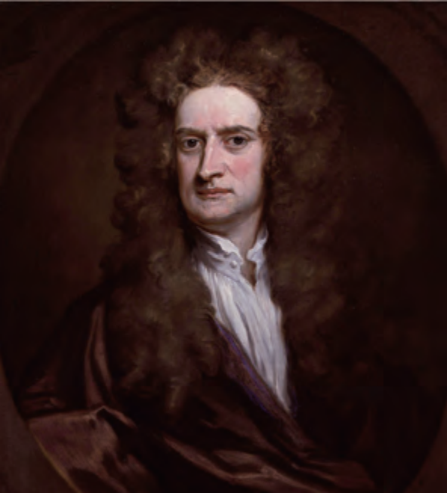
图 4-3 牛顿
（I. Newton ，1643— 1727）

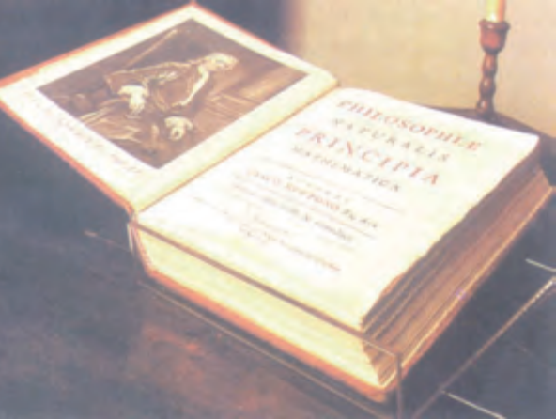
图 4-4 牛顿著作《自然哲学的数学原理》

自 主 活 动
图 4-5 为气垫导轨的示意图。导轨表面均匀分布着大量小孔，用气泵给气垫导轨充气。空气自小孔向上喷出，在导轨和滑块之间形成气垫使滑块悬浮不与导轨接触，滑块沿导轨运动时的阻力就会很小。把滑块放在水平气垫导轨上，轻推一下滑块，观察滑块如何运动，它的运动有什么特点，并尝试用牛顿第一定律予以解释。
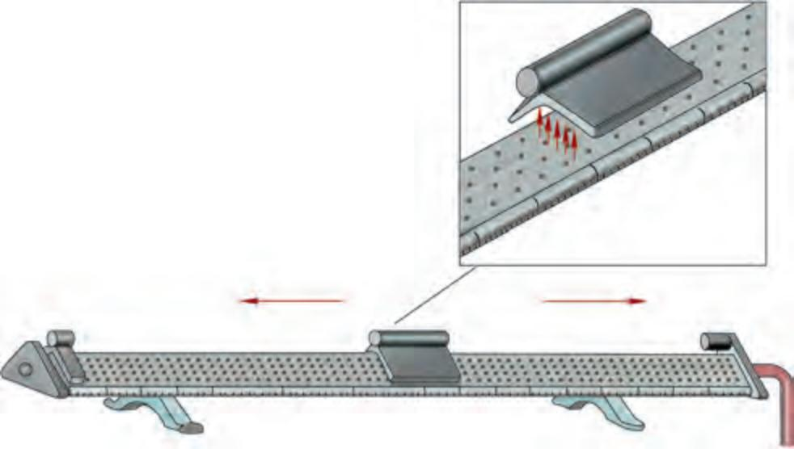
图 4-5 气垫导轨和滑块

牛顿第一定律表明，物体的运动并不需要力来维持，物体自身具有保持匀速直线运动状态或静止状态的性质。这种性质称为惯性（inertia）。因此，牛顿第一定律又被称为惯性定律（law of inertia）。


大家谈
大至天体，小至原子、电子， 一切物体都有惯性。汽车突然启动时，乘客的身体会后仰；汽车紧急刹车后虽然受到阻力作用，仍要滑行一段距离才能停下。生活中的很多场景都与惯性有关。类似的事例，你还能举出一些吗？

与
问题 思考
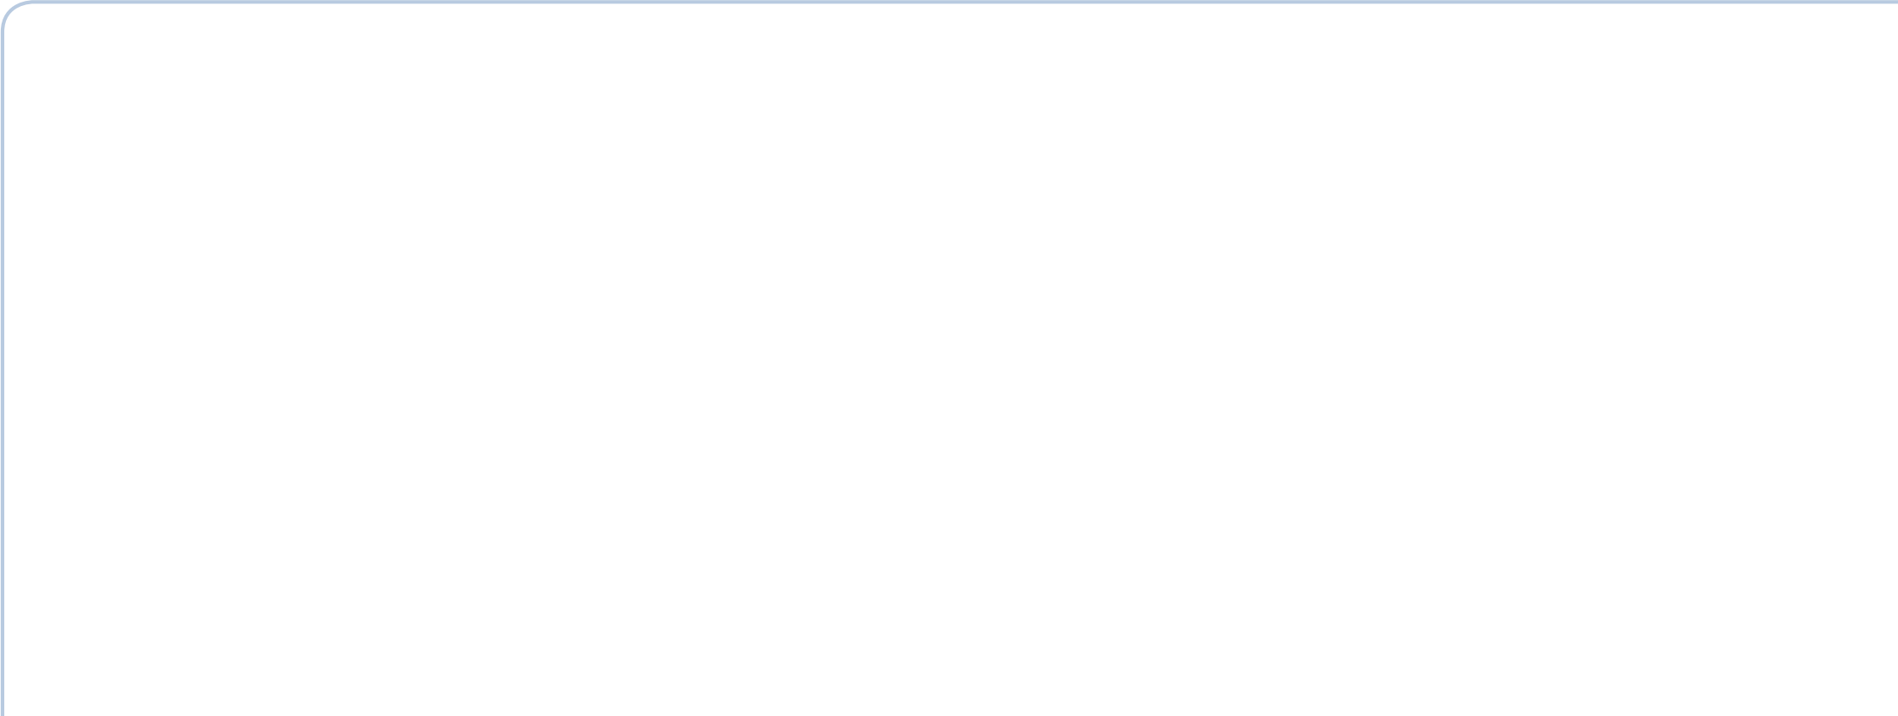

1. 通过牛顿第一定律的学习，几位同学在讨论惯性的概念时分别表达了下列说法。你是否认同这些说法，简述你的理由。
（1）运动的物体有惯性，静止的物体没有惯性。
（2）物体受力时，它的惯性会发生改变。
（3）惯性与物体运动的快慢无关。

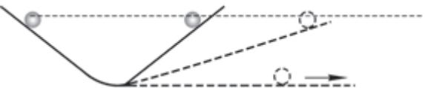
2. 如图 4-6 所示，伽利略设想了一个理想实验（图中两斜面
底部均用一小段光滑圆弧连接），得出力不是维持物体运动
的原因： 图 4-6
（1）减小右边斜面的倾角，小球在这个斜面上仍然要达到原来的高度。
（2）两个斜面对接，让静止的小球沿左边斜面滚下，小球将滚上右边另一个斜面。
（3）如果没有摩擦，小球将上升到原来释放时的高度。
（4）继续减小右边斜面的倾角，最后使它成为水平面，小球就应沿水平面一直运动下去。
将上述理想实验的设想步骤按照正确的顺序排列。在上述步骤中，哪些属于可靠的事实？哪些是理想化的推论？
3. 小鸟沿直线斜向上匀速飞行，它的飞行方向与竖直方向夹角为 45°。有同学认为，小鸟一定受到一个沿其飞行方向的作用力。你的看法如何？试简述理由。
4.“复兴号”动车在某段水平轨道上匀速行驶，高铁车厢窗台上放着一只盛满水的纸杯。若突然发现纸杯中的水向前洒出，试判断此时高铁的运动状态，并简要阐述判断依据。
5. 在伽利略的时代人们就发现 ，从正在匀速行驶的帆船桅杆顶部落下的小球会落于桅杆底部。试根据这一现象简述小球的运动情况，并说明惯性的表现。
6. 什么是理想实验？理想实验和真实实验有何区别？理想实验虽然不是真实实验，但对物理学的发展同样起到不小的推动作用。查阅资料，了解物理学发展史上除了伽利略理想实验外，还有哪些著名的理想实验，谈谈这些理想实验是如何推动物理学发展的。

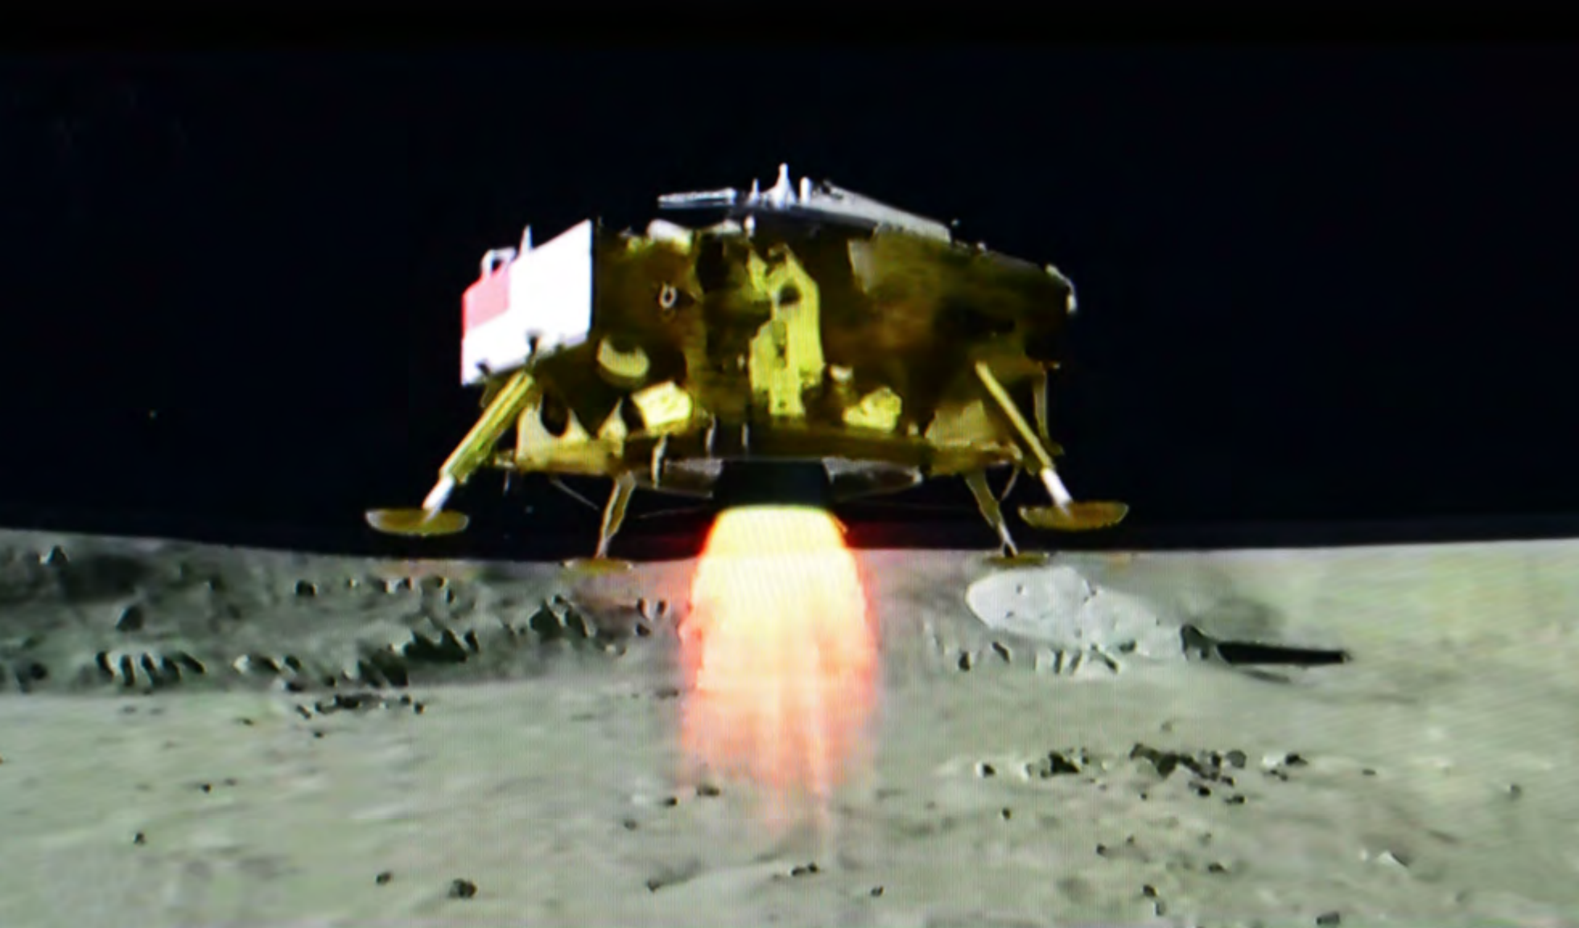
图 4-7 “嫦娥四号”探测器实现人类首次月球背面软着陆


第二节 牛顿第二定律

如图 4-8 所示，足球赛场上，运动员开球时踢球的力使球由静止开始运动，球的速度变大；守门员对球的力改变了球的运动快慢和运动方向。可见，物体的加速度与物体受到的力有关。
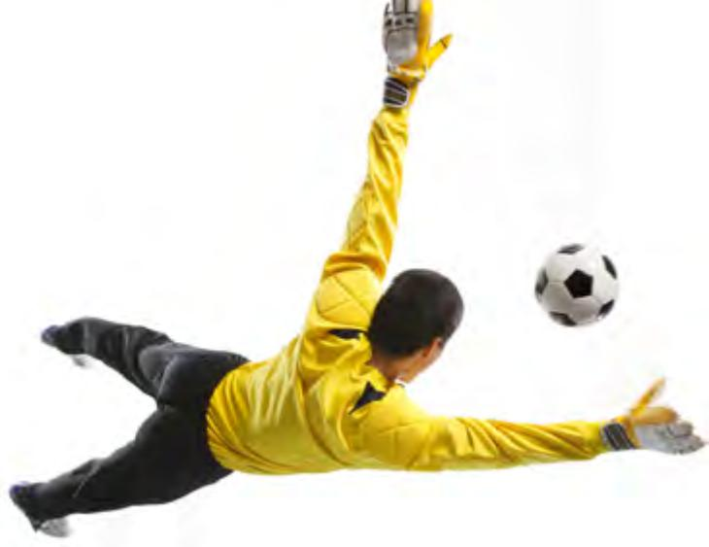
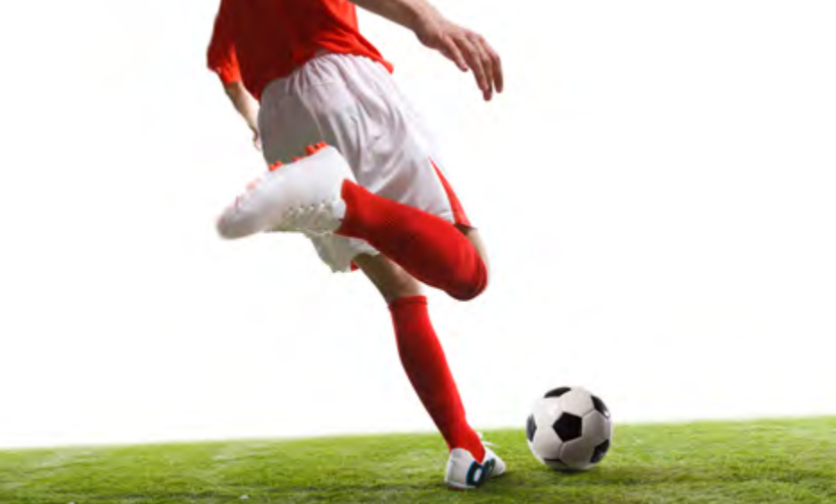
（a） （b）
图 4-8 足球运动

只要轻轻挥拍就能明显改变乒乓球运动的快慢和方向；同样大小的力作用在铅球上，效果就不显著了。这一事例说明，物体的加速度还与其质量有关。
由上述定性的分析可知，物体的加速度与物体受力和物体质量都有关。

如何用实验探究加速度与物体受力、物体质量间的关系？

探究加速度与物体受力、物体质量的关系
提出问题
根据前面的定性分析我们知道，物体受力和物体质量都对加速度有影响，它们之间的定量关系如何？
实验原理与方案
根据牛顿第一定律，如果物体所受的力不为零，物体将无法保持静止或匀速直线运动状态，其运动状态将发生变化，即物体有了加速度。所以，力是使物体产生加速度的原因。由于物体具有质量，需要研究加速度与物体受力和物体质量之间的定量关系。
本实验涉及 a 、F、m 三个物理量，为了进一步确定它们之间的定量关系，可采用控制变量法。先保持物体质量不变，研究物体受力对加速度的影响；再保持物体受力不变，研究物体质量对加速度的影响；最后将两次研究的结论综合起来，得出物体受力和物体质量均变化时的加速度。
实验装置与方法
实验装置如图 4-9 所示。
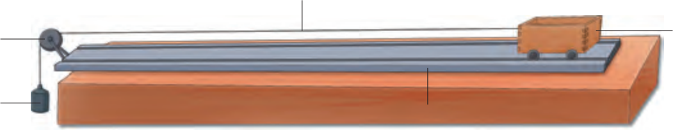
导轨
定滑轮 小车
重物
细绳
图 4-9 实验装置图
在桌面上放置平直导轨，导轨一端固定有定滑轮，导轨上放置小车；细绳与导轨平行，一端连接小车，另一端跨过定滑轮悬挂重物。
本实验的对象为小车。研究小车质量和小车受力对小车加速度的影响。用天平测量小车与重物的质量；在小车中添加砝码以改变小车的质量。分体式位移传感器、频闪照片等均可用于测量小车的加速度。在实验时，采用适当的方法尽可能消除摩擦力对小车运动的影响。可以证明，当重物的质量远小于小车的质量时，小车所受拉力 F 的大小近似等于重物所受重力的大小。更换不同重物来改变小车所受的拉力大小。
实验时，如何确定小车做匀加速直线运动？如何测量小车的加速度？若小车做的不是匀加速直线运动，应如何调整实验装置？
实验操作与数据收集
释放小车，小车将在细绳拉力的作用下沿导轨做加速运动。保持小车的质量 m 不变，更换不同质量的重物，分别测量小车所受的拉力F 和相应的加速度 a，并将数据记录在表4-1 中。

保持重物不变，即小车所受拉力 F 不变，在小车内加入砝码，记录小车的质量 m，测量小车的加速度 a，并将实验数据记录在表 4-2 中。
表 4-1 实验数据记录表（一） 表 4-2 实验数据记录表（二）
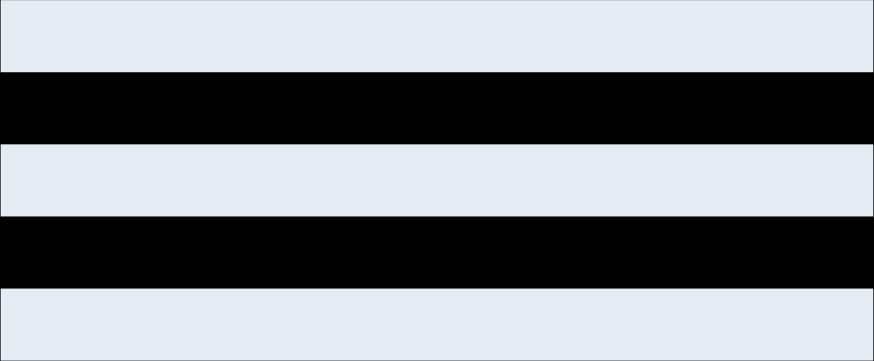
m = kg F = N

实验序号  1  2  3  4  5  6 | 质量 m/kg | 加速度 a/（m ·s-2）

实验序号  1  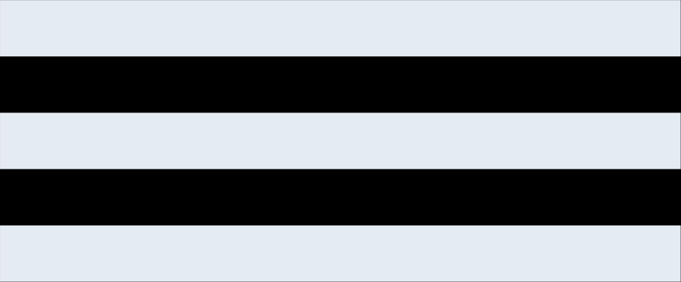  2  3  4  5  6 | 拉力 F/N | 加速度 a/（m ·s-2）

数据分析
根据表 4-1 和表 4-2 中的数据在图 4-10 中画出 a-F 和 a-m 图像。

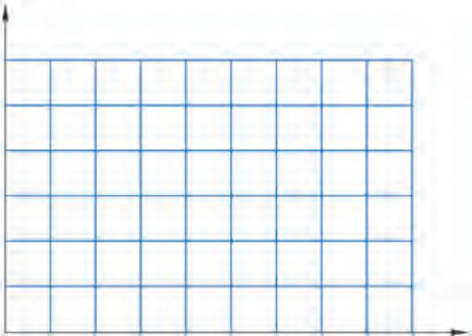
a

O
m
O
F
a
（a）m 一定时，a 与 F 的关系 （b）F 一定时，a 与 m 的关系
图 4-10

如果画出的图像在一条过原点的直线上，说明这两个物理量成正比。
如果画出的图像是一条曲线，就较难确定这两个物理量间的定量关系。通常可从最简单的情况入手，猜想它们有可能是反比关系，即一个物理量与另一个物理量的倒数成正比。通过转换坐标可将反比例函数的曲线转化为正比例函数的直线。若转换后的图像为过原点的直线，表明猜想是正确的。
从画出的图 4-10 （b）可以看出 a 与 m 并不是正比关系，尝试在图 4-11 中画出 a - 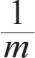图像。

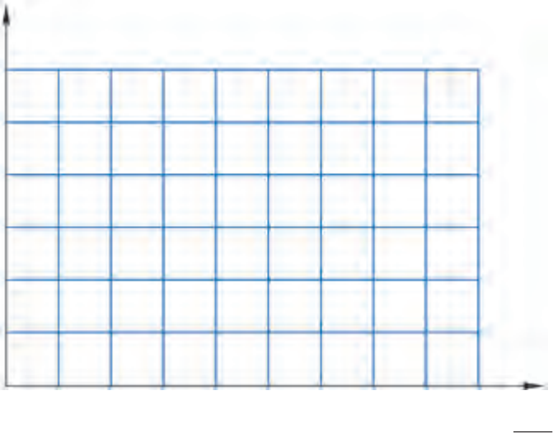
a

O
1 m
图 4-11 F 一定时，a - 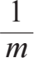 图像

实验结论
当小车质量 m 一定时， 。当小车受力 F 一定时， 。
交流与讨论
交流各组的实验数据、图像和结论。如果出现图像不经过原点的情况，讨论分析可能的原因和改进实验的方法。


大家谈
你还能设计出不同的方案来探究加速度与物体受力、物体质量的关系吗？

加速度与物体受力、物体质量有什么关系？

通过大量实验可知：
在质量不变的情况下，物体的加速度与所受的力成正比，如图 4-12 所示。即
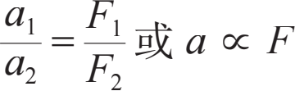
加速度的方向与力的方向相同。
在物体受力一定的情况下，物体的加速度与质量成反比，如图 4-13 所示。即
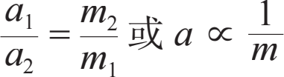
综上所述，物体加速度的大小与物体受到的作用力成正比，与物体的质量成反比，加速度的方向与作用力的方向相同。这就是牛顿第二定律（Newton’s second law）。用数学比例关系式可表示为
F
a ∝ 或 F ∝ ma
m
也可用等式表示为
F = kma
式中的 k 为比例系数。
只要 k 是常数，关系式就能正确表示 F 与 m 、a 之间的
比例关系。如果我们规定能使质量为 1 个单位的物体获得 1个单位的加速度的力为 1 个单位，那么上述等式中的常数就

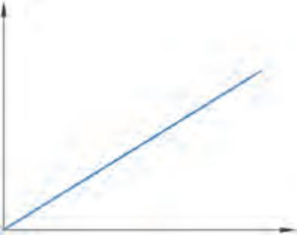
F
O
a
图 4-12 物体质量一定时，其加速度 a 与力 F 的关系
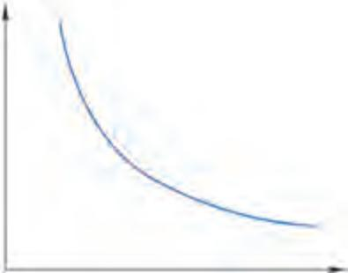
O
a
m
（a）力 F 一定时，物体加速度 a与质量 m 的关系
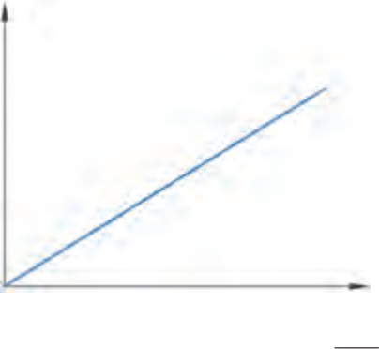
O
1
m
a
（b）力 F 一定时，物体加速度 a
与质量倒数 的关系
1
m
图 4-13 物体受力一定时，其加速度 a 与质量 m 的关系

等于 1，这样牛顿第二定律的表达式就简化为
F = ma
在国际单位制中质量的单位为 kg，加速度的单位为 m/s2，力的单位就是 kg·m/s2 ，后人为了纪念牛顿，将“牛顿”命名为力的单位，用符号 N 表示，即 1 N = 1 kg·m/s2。按上述规定，使质量为 1 kg 物体产生 1 m/s2 加速度的力为 1 N。
实际上，物体所受的力往往不止一个。我们可以将物体所受的多个力等效为一个力——合力。上式中 F 指的就是物体所受的合力。

示例 1 长征二号丁运载火箭质量 m 约为 2.4×105 kg。已知火箭发动机点火后竖直向下喷出高温、高压的气体，气体对火箭产生的初始推力接近 3.0×106 N，请估算火箭启动时的加速度。
分析：分析火箭启动时的受力情况。根据牛顿第二定律即可求得其加速度。
解：以火箭为研究对象，受力分析如图 4-14 所示，火箭启动时受到向上的推力 F 和向下的重力 G。在这两个力的合力 F合 的作用下，产生的加速度为 a。以竖直向上为正方向，根据牛顿第二定律
所以 a 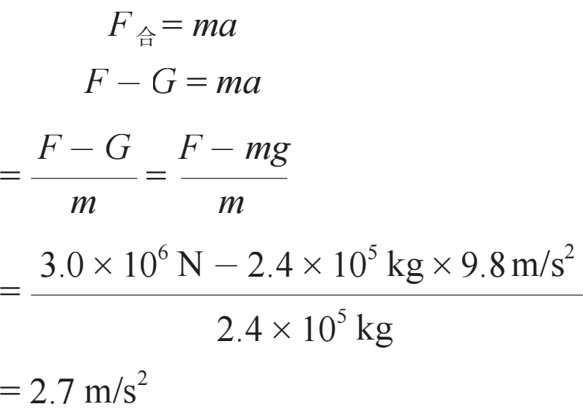 加速度为正，说明其方向与 F 相同，为竖直向上。

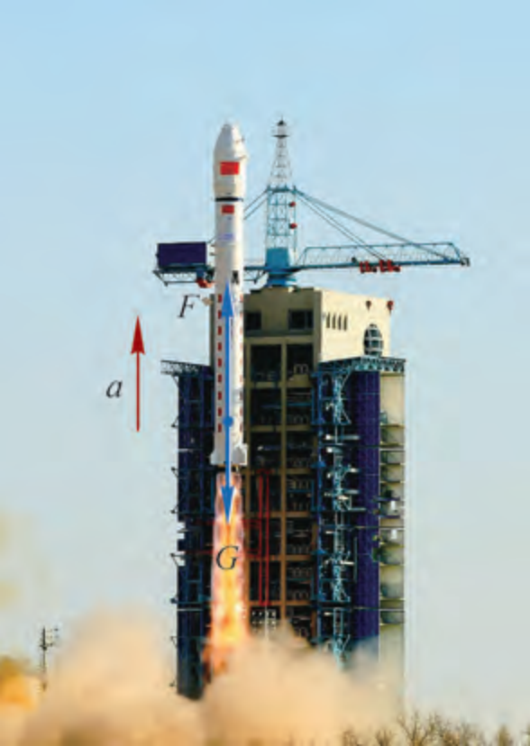
图 4-14 长征二号丁运载火箭
成功发射


大家谈
根据示例 1 中的数据，是否能够估算火箭在其他时刻的加速度？说明理由。

示例 2 某同学用如图 4-15 所示的装置来重现伽利略的斜面实验，他将一个质量为 m 的小球从斜面 AB 的某一高度处由静止释放，小球经 t1 时间到达水平面，接着以速度 v0 滚上右侧斜面 CD，经 t2 时间到达最大高度。若斜面 AB 与水平面的夹角为 α ,斜

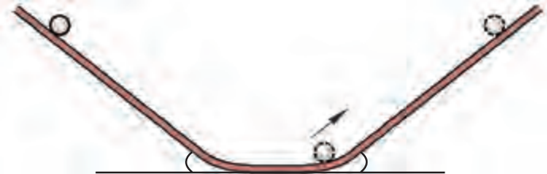
v0
α β
B C
A D
图 4-15 重现伽利略斜面实验的装置

面 CD 与水平面的夹角为 β,则小球在斜面 CD 上所受的合力为多大？
分析：分析小球在斜面 CD 上的运动。由于斜面的粗糙程度未知，仅根据斜面的倾角无法确定小球在斜面上所受的合力。所以要根据运动学规律得到小球的加速度的大小和方向；再运用牛顿第二定律求得小球所受的合力。
解：以小球为研究对象，取 v0 方向为正方向，小球在斜面 CD 上做加速度为 a 的匀减速直线运动， 由运动学公式
得 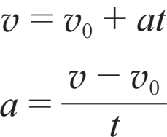
由于小球以 v0 初速度沿斜面 CD 向上到达最高点时速度为 0，所需时间为 t2，所以
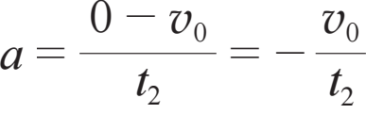
式中负号表示加速度 a 的方向与 v0 的方向相反，沿斜面 CD 向下。
由牛顿第二定律，小球在斜面 CD 上所受合力
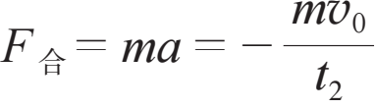
合力为负，表示其方向沿斜面 CD 向下。

为何说质量是惯性大小的量度？

惯性是物体保持匀速直线运动状态或静止状态的性质。根据牛顿第二定律 a 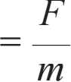，当力 F 一定时，物体的质量 m 越大，加速度 a 就越小，运动状态越难改变，表明物体的惯性越大；相反，如果物体的质量 m 越小，加速度 a 就越大，运动状态越容易改变，表明物体的惯性越小。所以物体的质量是惯性大小的量度。

问题与 思考

1. 不同的物理表达式有着不同的含义，试简述 a 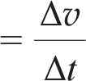 和 a 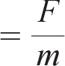 这两个有关加速度 a 的表达式的物理含义。
2. 在“探究加速度与物体受力、物体质量的关系”的实验中，某同学提出了如下实验方案：
同时改变小车的质量 m 及受到的作用力 F，每次实验均测量小车的质量 m 、受到的作用力
F，以及运动的加速度 a 的大小。根据多组实验数据，能归纳出加速度、力和质量三者之间的关系。
试分析上述方案是否可行？

3. 某课外实验小组由铜球自由下落的实验获得了表4-3 中数据和图 4-16 中的数据点。  （1）能否根据表 4-3 中的数据归纳出铜球下落所需时间 t 与释放高度 h之间的关系？通过描点连线能验证这一关系吗？  （2）根据本节实验中用到的数据处理方法，应该选择什么坐标来作图验证？  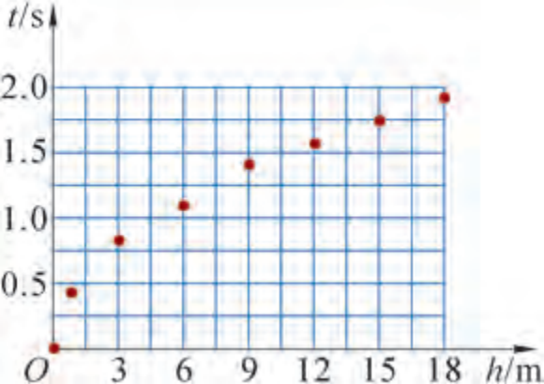  图 4-16 | 表 4-3
  下落高度 h/m | 下落时间 t/s
  0 | 0
  1 | 0.45
  3 | 0.78
  6 | 1.11
  9 | 1.36
  12 | 1.56
  15 | 1.75
  18 | 1.92
4. 查找“天宫二号”太空授课资料，说说在空间实验室中航天员是通过怎样的装置、根据什么原理测量自己“体重”的。
标系内（图 4-17）。各组的实验图像并不重合，原因何在？从该图中是否可以推断出加速度 a 与质量 m的关系？
6. 图 4-7 所示的 “嫦娥四号”探测器在软着陆过程中需要启动反冲装置，反冲装置向下喷气，使探测器获得向上的推力。试分析启动反冲装置后探测器的受力情况和运动情况。
5. 在 “探究质量一定时加速度 a 与力 F 关系”时，各组同学均得到一条几乎通过原点的直线。现将各组的 a-F 图像画在同一个坐
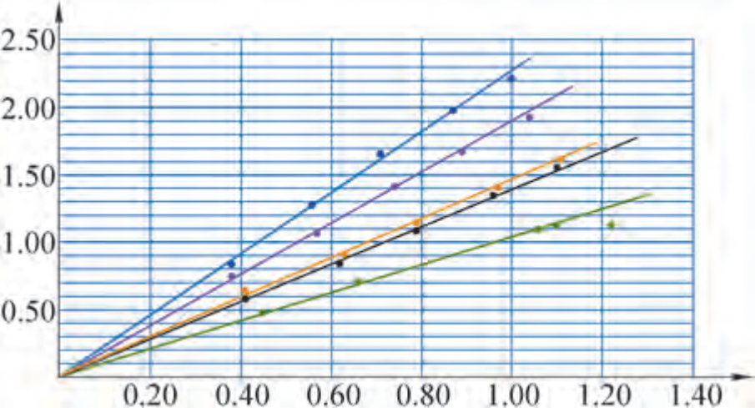
a/（m·s-2）
F/N
O
图 4-17

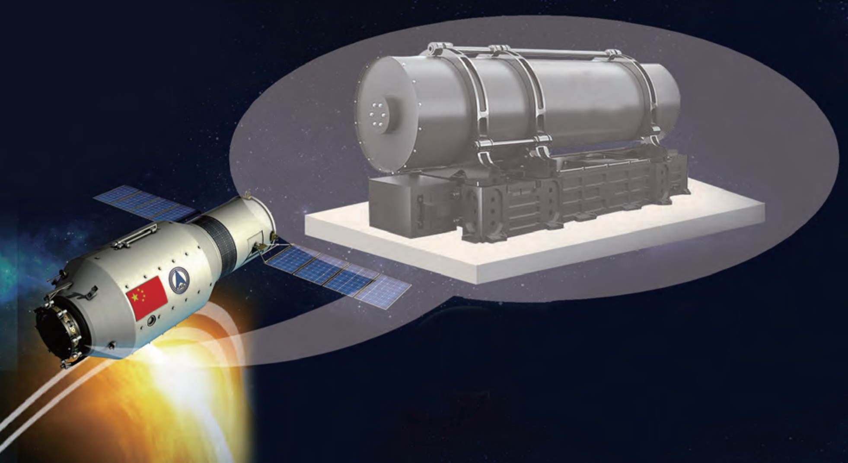
图 4-18 “天宫二号”上的空间冷原子钟


第三节 力学单位制

物理学是一门以实验为基础的学科。在实验的过程中常要测量某个或几个物理量，测量结果既要表示出数值，也要有相应的计量单位。同一个物理量可以有不同的单位。以前，各个国家都有自己规定的物理量单位，相互换算起来既繁琐又容易出错，不利于各国间科学技术信息的交流。美国航天局曾发射过一枚探测火星气象的卫星，该卫星并没有进入预定轨道，而是陷入了火星大气层，最终熔毁汽化，烟消云散。经调查，事故原因是设计方与制造方使用的数据单位不一致。洛克希德 · 马丁航天公司设计时的数据使用了英制单位；而工程师们没有换算直接输入了计算机，导致卫星的航向出现偏差。 1960 年第 11 届国际计量大会制定了一种国际通用的、包括一切计量领域的单位制——国际单位制（international system of units），简称 SI。国际单位制很快就被世界上大多数国家采用，有力促进了各国间的贸易往来和科学技术交流。

何谓国际单位制？

国际单位制由基本单位和导出单位组成。在力学中，把长度、质量、时间作为基本量。它们的单位米（m）、千克（kg）和秒（s）就是基本单位。用基本物理量的单位根据物理量之间的关系所推导出的其他物理量的单位叫导出单位。根据位移的单位 m 和时间的单位 s，利用 v 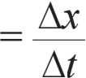 导出速度的单位为 m/s；利用 a 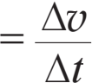 导出加速度的单位为 m/s2。

在国际单位制中共有 7 个基本单位。除了上述 3 个力学基本量和相应的基本单位外，在热学、电磁学、光学等领域中，还有 4 个基本量和基本单位，如表 4-4 所示。由这 7 个基本单位能导出其他各个物理量的单位。
表 4-4 国际单位制的基本单位 *

物理量名称 | 物理量符号 | 单位名称 | 单位符号
长度 | l | 米 | m
质量 | m | 千克 | kg
时间 | t | 秒 | s
电流 | I | 安[培] | A
热力学温度 | T | 开 [ 尔文 ] | K
物质的量 | n | 摩[尔] | mol
发光强度 | I | 坎 [ 德拉 ] | cd

随着科学技术的发展，测量的精度和范围不断发展。如图 4-18 所示为我国自行研制的世界上最先投入使用的空间冷原子钟。用它计时，2 000 万年才误差 1 s，它将目前人类在太空的时间计量精度提高了 1~2 个数量级，使我国天基冷原子传感器的研究走在了世界的最前沿。手机芯片上近乎 1 cm2 的面积内集成着数十亿个晶体管，加工精度需以纳米计。
为了简单明了地表示数值特别大或者特别小的物理量，我们往往在常用的单位前加上特殊的前缀，例如，纳米 （nm）就是在单位米 （m）前加了前缀“纳”，表示 10-9。各种常用前缀和其对应的数量级列于书末附录中。


大家谈
有同学在研究变速直线运动时得到了这样的关系式：x = vt 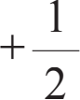 at，请根据单位制的知识判断该关系式是否合理。

示例 质量 m 为 7.5×104 kg 的民航飞机，从静止起沿平直跑道匀加速至 80 m/s 离地。当飞机的加速度 a 小于 4 m/s2 ，乘客不会感到不适，估算飞机在此加速阶段所受的最大合力和最短时间。
分析：由题意可知飞机起飞阶段的最大加速度为 4 m/s2 ，根据牛顿第二定律可求得合力 F 的大小； 已知飞机做匀加速运动的加速度 a 和末速度 vt 的数值，根据匀加速直线运动速度和时间的关系，即可得到加速所用的时间 t。

* 单位名称用简称表达时 ，方括号中的字可省略。

解：以飞机为研究对象，根据已知条件及牛顿第二定律，飞机起飞阶段所受的最大合力
F = ma = 7.5×104 kg ×4 m/s2 = 3 × 105 N
设飞机在此加速阶段的末速度为 v， 以最大加速度 a 加速耗时最短，设最短时间为 t，由运动学公式
v = v0 + at

得飞机起飞阶段所需的最短时间
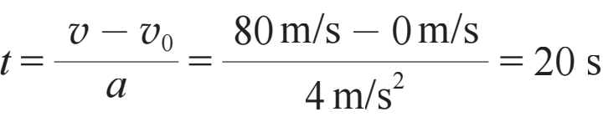

不难发现，当已知量的单位全部采用国际单位制单位时，计算结果的单位也必然是用国际单位制单位表示。因此，在统一已知量的单位后，就不必在计算时逐一写出每个物理量的单位，只要写出与所计算的物理量对应的国际单位制单位即可。由此，示例中的计算过程可简化为
F = ma = 7.5 × 104 ×4 N = 3 × 105 N
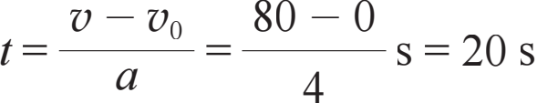

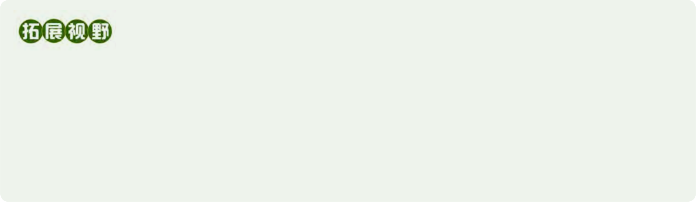

一百多年来，千克都是由一个铂铱合金圆柱体——国际千克原器定义的。在这一百多年间，六个相同材料制成、处于同等保存条件下的国际千克原器复制品与国际千克原器在质量一致性上发生了约 50 μg 的变化。2018 年 11 月 16 日 ，国际计量大会作出决定，用物理学的基本常量——普朗克常量重新定义了千克。自此，所有的国际单位制单位都由描述客观世界的物理常量来定义，这些定义都可以通过技术得以复现，保证了国际单位制单位的稳定性。

问题与 思考

1. 我们知道，如果一个物体在力 F 的作用下沿着力的方向移动了一段距离 s ，这个力即对物体做功 W = Fs，其中功的单位是焦耳 （J）。试用基本单位米 （m）、千克 （kg）、秒（s）之间的关系来表示焦耳（J）。
2. 某同学在分析直线运动的问题时得到了 v 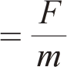 t2 的表达式。在代入数据前，该同学想用单位制的方法检查其正确性，试作出这一检查，判断该式是否合理。
3. 手指甲的生长速率有多大？约多少只蚂蚁首尾相接才能围绕地球赤道一周？试简述估算方法，并用科学记数法来表示估算结果。

4. 汽车行驶时，如果空气阻力很大，会增加汽车燃油消耗量或严重影响汽车的动力性能。经研究，人们发现空气阻力的大小 F阻与空气密度 ρ、物体迎风面积 S、物体与空气的相对运动速度 v 均有关，关系式为 F阻 = kρSvx，其中 k 是一个无单位的常数。请根据国际单位制推断速度 v 的指数 x 的数值。
5. 查阅资料，了解“米”的定义的发展历史。为什么要多次变更“米”及其他基本单位的定义？

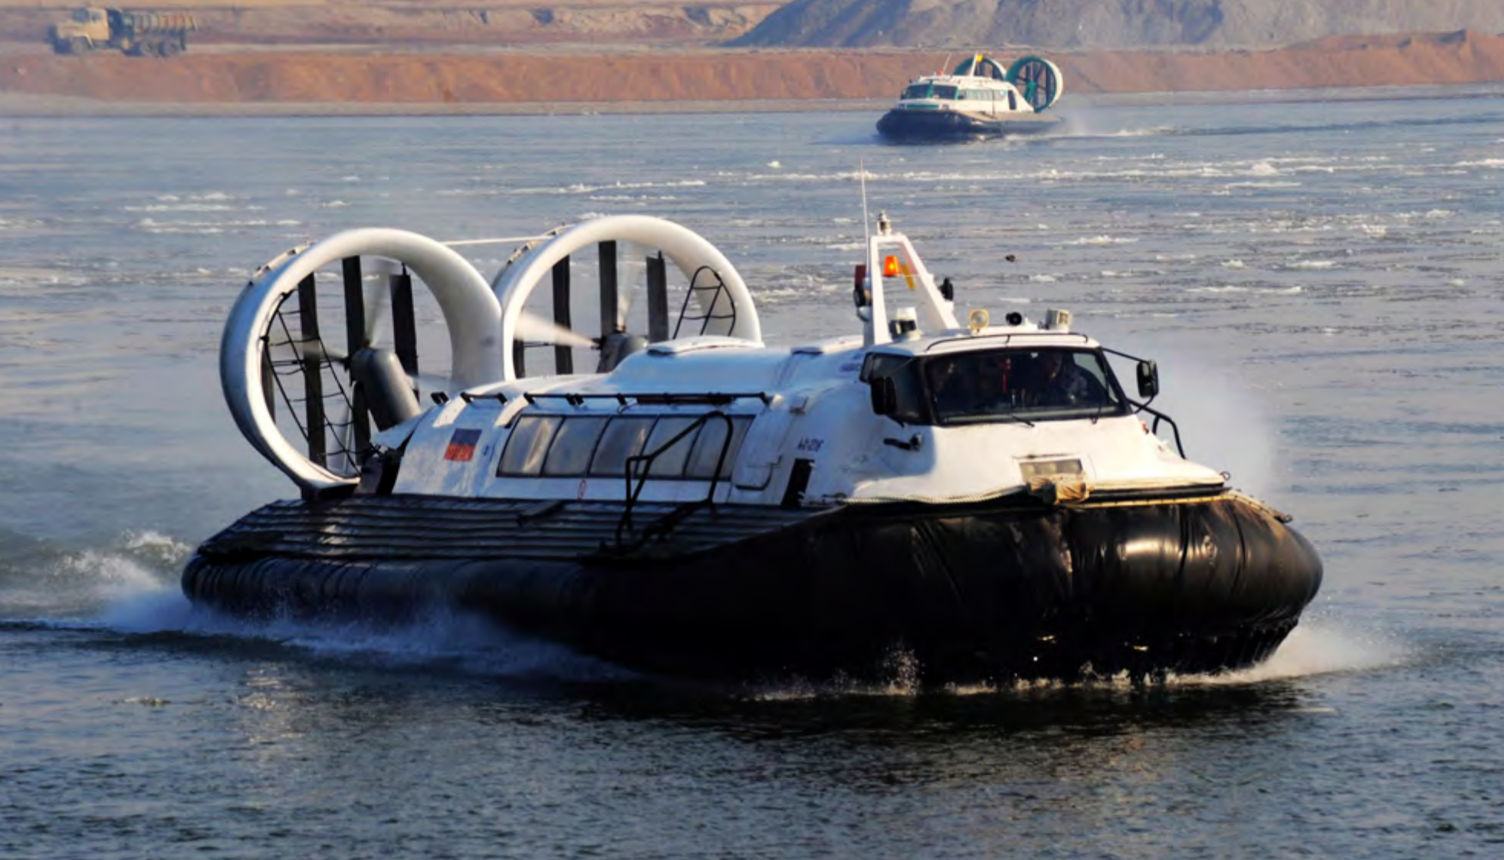
图 4-19 气垫船


第四节 牛顿第三定律

拔河比赛中两队同时向相反方向拉绳子，两队拉力大小有什么关系？让我们通过实验来检验。
如图 4-20 所示，将两队队员简化为两个人：甲和乙。为了能够测出双方相互作用力的大小，让甲、乙两人各执一个弹簧测力计，来一场特殊的“双人拔河赛”。
无论谁赢得比赛，双方手中的弹簧测力计都有示数，且示数相同。
两个弹簧测力计都有示数，说明甲、乙两人间的拉力是成对出现的。当你用力拍桌子时，手会感觉痛，觉得桌子也在用力拍你。可见手和桌子间的作用力是成对出现的。手拉弹簧，手会感受到弹簧的拉力；手压弹簧，手会感受到弹簧的压力。说明手和弹簧间的作用力也是成对出现的。运动员用桨向后划水，同时水对桨有向前的推力作用，使船得以前行 （图 4-21）。直升机的螺旋桨向下推空气，空气向上推螺旋桨，使直升机得以在空中悬停 （图4-22）。

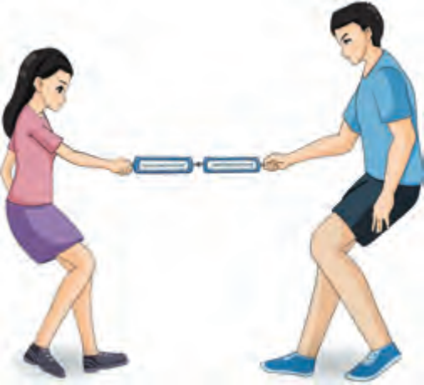
图 4-20 两位学生通过弹簧测
力计互拉


图 4-21 运动员用桨向后划水
使船前行

大量的观察和实验表明，两个物体之间的作用总是相互的，力总是成对出现的。 一个物体对另一个物体施加了力，另一个物体一定同时施力于这个物体，两个力的方向总是相反的。物体间相互作用的一对力，我们称其中任意一个力为作用力，另一个力为反作用力。

作用力和反作用力之间存在什么关系？

我们来做一个实验。如图 4-23 所示，将 A 、B 两个力传感器连接在一起，用手拉。通过计算机观察到两个力传感器所受拉力随时间的变化如图 4-24 所示，两个力的大小始终相等。

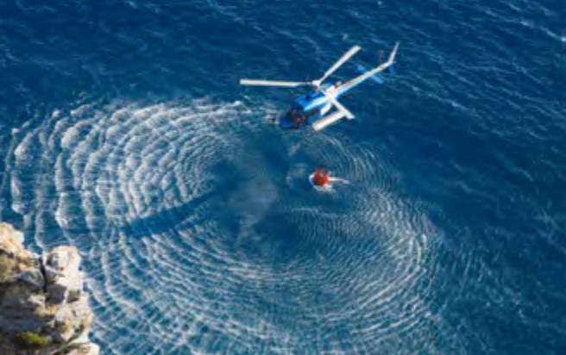
图 4-22 悬停在空中的直升机螺旋桨向下推空气
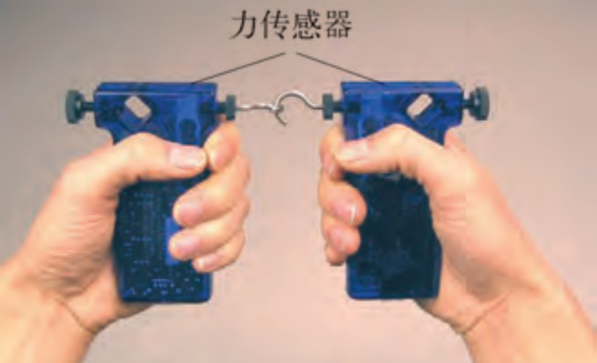
A B

图 4-23 用力传感器研究作用力和反作用力的关系
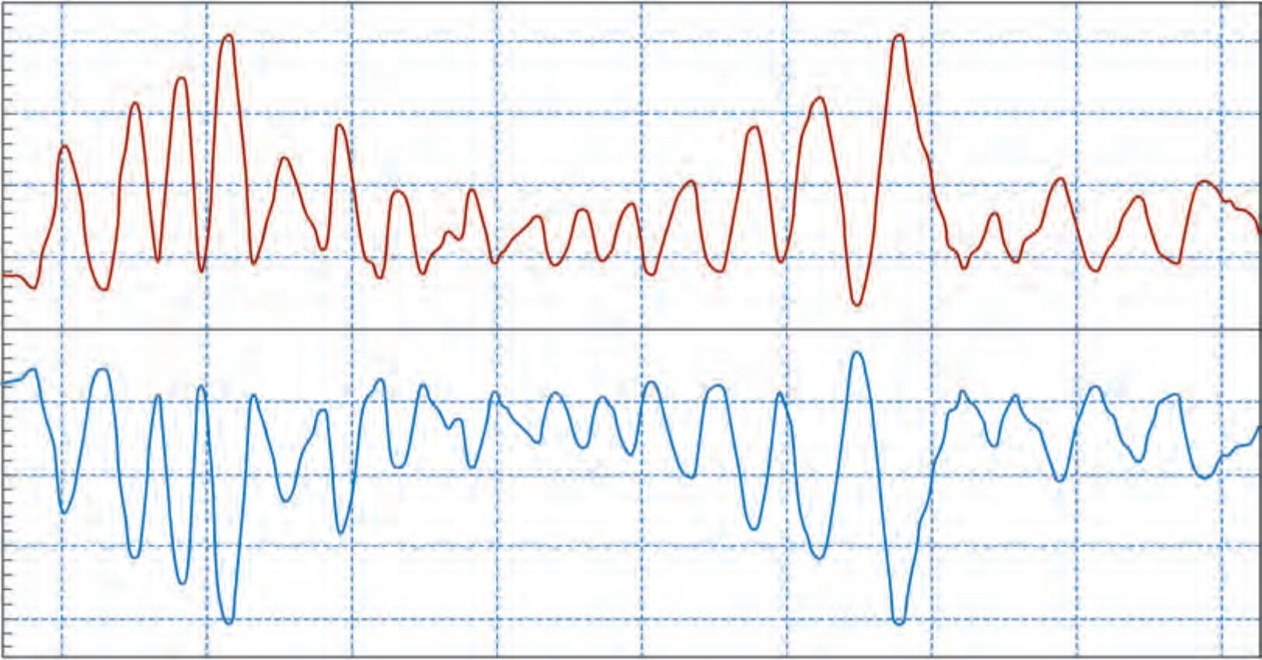
F/N
20.0
15.0
10.0
5.0
O
18.0 19.0 20.0 21.0 22.0 23.0 24.0 25.0 26.0 t/s -5.0
-10.0
-15.0
-20.0
图 4-24 两个力传感器所受拉力随时间变化的关系
在前面的双人拔河赛中我们也看出甲、乙两人间的一对拉力 （作用力和反作用力）的大小是相等的。
通过大量的实验和观察可以归纳得出：两物体间的一对作用力 F 和反作用力 F' 总是大小相等、方向相反、作用在同一条直线上。这就是 300 多年前，牛顿发现的牛顿第三定律（Newton’s third law），即 F = - F'。

作用力和反作用力为何不能互相抵消？

作用力和反作用力是分别作用在两个不同的物体上，因此，它们作用的效果是不能抵

消的。二力平衡时，两个力也是大小相等、方向相反、沿同一条直线，但它们作用在同一个物体上，作用效果可以互相抵消。杯子放在水平桌面上，杯子受到的重力和桌面对杯子的支持力都作用在杯子上，作用效果可互相抵消。但是，杯子对桌面的压力和桌面对杯子的支持力，作用在不同的物体上，其效果是不能抵消的。火箭发射的过程中，大量气体从火箭后端高速喷出，火箭对气体有向下的作用，同时气体助推火箭向上加速，同样也是作用力和反作用力（图 4-25），作用效果不能互相抵消。


大家谈
如图 4-19 所示，气垫船在黑龙江上行驶。你知道船尾的大“风扇”起什么作用吗？分析一下它们是如何发挥作用的。

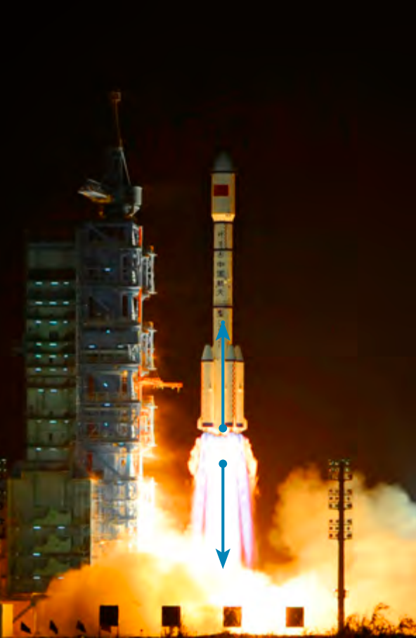
F气体对火箭
F火箭对气体
图 4-25 天舟一号货运飞船
由长征七号遥二运载火箭成功
发射

问题与 思考
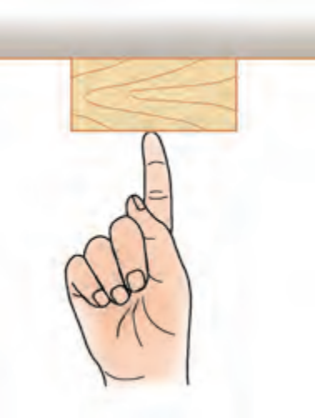
1. 汽车拉着拖车在水平道路上沿直线加速行驶，根据牛顿运动定律判断下列说法是否正确，并简述理由。
（1）汽车拉拖车的力大于拖车拉汽车的力。
（2）汽车拉拖车的力等于拖车拉汽车的力。
（3）汽车拉拖车的力大于拖车受到的阻力 。
（4）汽车拉拖车的力等于拖车受到的阻力。

2. 如图 4-26 所示，用一个手指竖直向上将一木块顶在天花板上，试指出这里有哪几对作用力和反作用力。
图 4-26
3. 如图 4-27 所示，一只小鸟落在树枝上，试在图中画出小鸟所受支持力的反作用力。
4.《荀子 · 议兵》中讲到：“以卵投石”。拿鸡蛋去碰石头，比喻不自量力，自取灭亡。鸡蛋碰石头，石头没有损坏，鸡蛋却碎了，原因是什么？
图 4-27
5. 排球赛场上的运动员正在进行激烈对抗。左侧球员跳起吊球，右侧球员拦网，两侧球员同时与球接触，球落到了右侧球员界内。试分析两侧球员和球之间存在哪些作用力，比较这些力的大小，并说明理由。

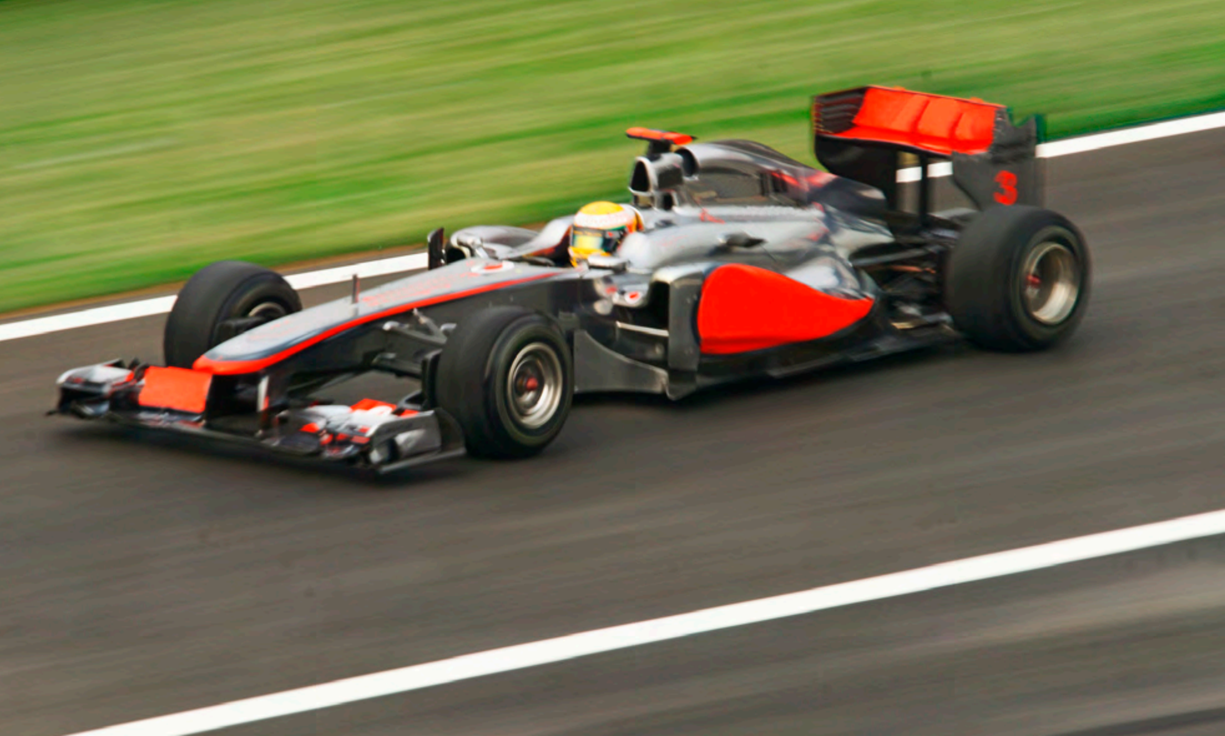
图 4-28 赛车


第五节 牛顿运动定律的应用

宏观世界中，无论陆、海、空各种交通工具的运动还是火箭发射和宇宙航行，都遵循着牛顿运动定律。例如，为了使图 4-28 所示的赛车提速，不仅需要考虑动力和阻力等因素，还要为车体瘦身减重；章导图所示的航空母舰设计时不仅要考虑舰载机安全起飞，为了使舰载机在航空母舰上安全降落，还设计了拦阻索来缩短舰载机的着舰滑行距离。我们几乎时时处处都要用到牛顿运动定律去解决遇到的问题。下面将运用牛顿运动定律来分析几个事例，体会用牛顿运动定律解决问题的过程和方法。

 哪些力决定了拔河比赛的输赢？

如图 4-29 所示，两队正在进行拔河比赛，最终左队获胜。
由于比赛的具体参与者很多，情况比较复杂，我们仅分析右队恰好被获胜的左队拉得向前滑行的情况。我们像上一节开始时一样，将情况简化为两位队员直接互拉，并将队员抽象为两个质点，分析其受力。

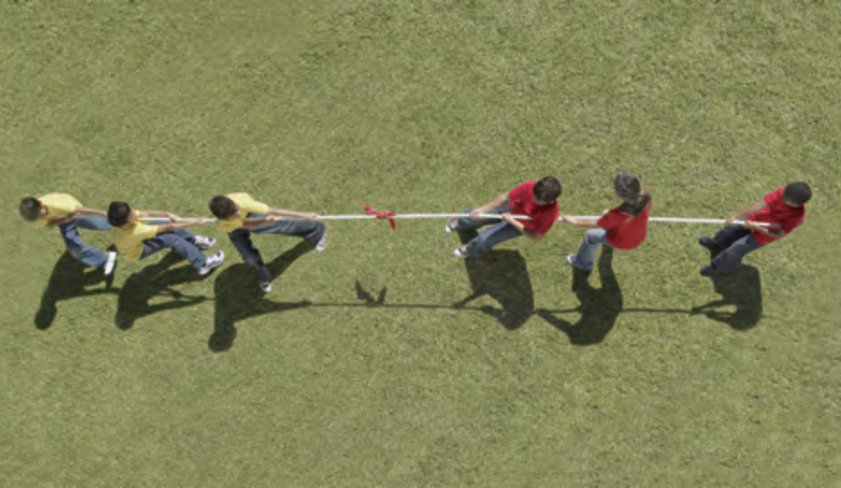
图 4-29 进行中的拔河比赛

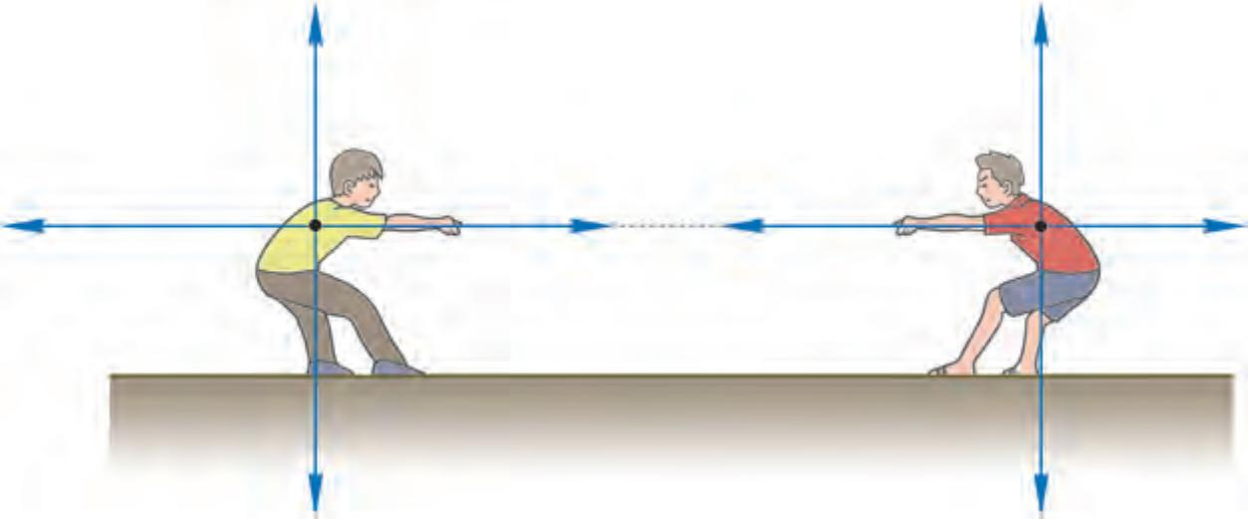
根据牛顿第三定律，左、右两队间的拉力是一对作用力和反作用力，大小相等，方向相反。如图 4-30 所示，左队队员受到右队的拉力FT1 。因此，左队队员有相对于地面向右运动的趋势，地面对左队队员有一个向左的摩擦力 Ff1。同理，可对右队队员作受力分析。
FN1
FN2
FT1 Ff1
FT2
Ff2
G1 G2
左队 右队
图 4-30 两队队员受力分析
对于获胜的左队，只要 FT1 的大小不超过其与地面间的最大静摩擦力，必有 FT1 = Ff1，左队队员所受合力为零。根据牛顿第一定律，队员保持静止状态。
对于失利的右队，其与地面间的最大静摩擦力比左队的小，小于右队所受的拉力，即Ff2 ＜ FT2，合力不为零，方向向左。根据牛顿第二定律，右队的加速度向左，滑向左边，从而输掉了比赛。
在本例中决定输赢的是左、右两队在水平方向所受的合力。左队之所以会赢是因为他们受到的合力为零，右队之所以会输是因为向左的合力改变了他们的运动状态。
在上述实例中，我们根据两队的受力情况，运用牛顿运动定律讨论了决定拔河比赛输赢的原因。在其他情况中同样可以根据物体的运动状态变化，依据牛顿运动定律分析其受力情况。

示例 质量为 60 kg 的滑雪运动员不借助雪杖，从倾角为 30° 的斜坡上自静止起沿斜坡向下加速滑行 （图4-31），滑行 200 m通过标志杆时的速度大小为 40 m/s。估算滑雪运动员所受的阻力。（g 取 10 m/s2）
分析：把滑雪运动员抽象为质点，把情境转化为示意图，分析运动员的受力情况。根据运动员的运动情况，分析加速度，按需要建立坐标系，运用牛顿运动定律和运动学规律求解。
图 4-31 运动员从雪坡上下滑
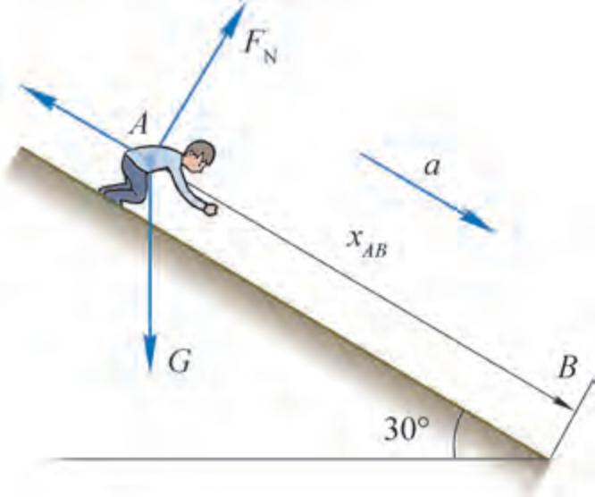
解：以运动员为研究对象，画出运动员从雪坡上下滑的受力分析，如图 4-32 所示。
F 阻
已知运动员的质量 m = 60 kg，则运动员受到的重力为
G = mg = 60 × 10 N = 600 N
运动员的下滑过程可视为初速度为零的匀加速直线运动，加速度 a 沿斜面向下。以沿斜坡向下为正方向，则运动员的初速度 vA = 0 m/s，末速度 vB = 40 m/s，位移 xAB = 200 m，由运动学规律可得
图 4-32 运动员的受力分析

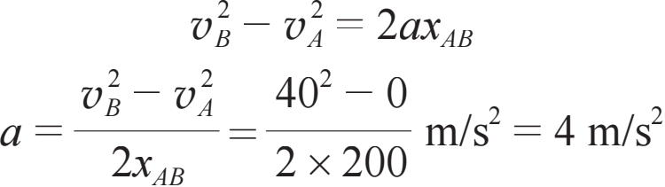
运动员的加速度 a = 4 m/s2，方向沿斜坡向下。
根据牛顿第二定律，运动员所受的合力也沿斜坡向下，垂直于斜坡方向上的合力为零。取 x 轴平行于斜坡向下，取 y 轴垂直于斜坡向上，建立坐标系。沿 x 与y 方向分解重力，如图 4-33 所示。
Fx = Gsin θ
Fy = Gcos θ
沿 x 方向的合力使运动员沿斜坡向下加
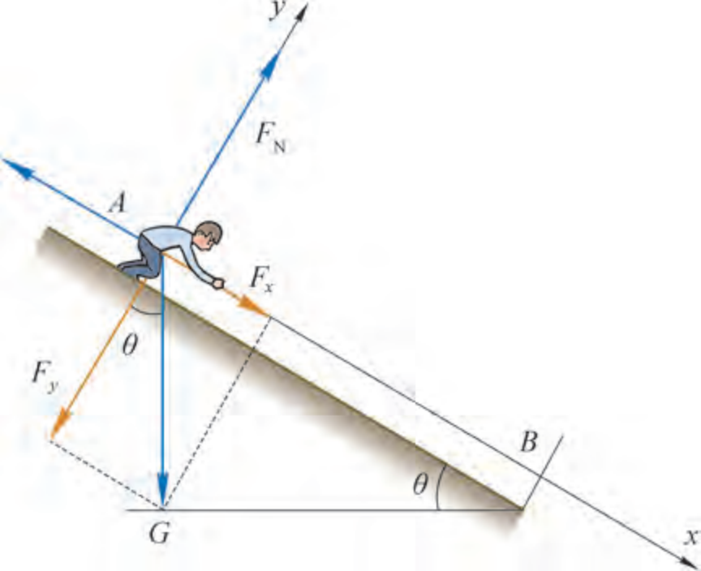
F
阻
速运动，根据牛顿第二定律得
图 4-33 沿 x、y 方向分解重力
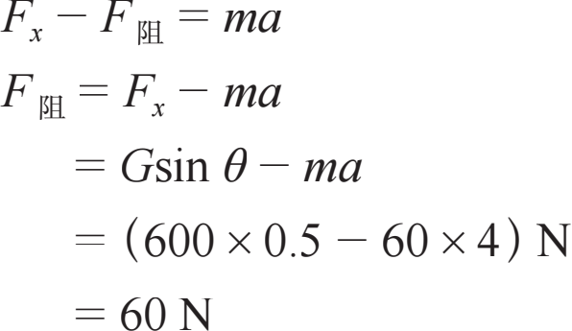
滑雪运动员所受的平均阻力为 60 N，方向沿斜坡向上。

在本示例中，我们先根据运动员的运动情况求出他的加速度；再运用牛顿运动定律确定运动员的受力情况。有时我们也会运用牛顿运动定律根据物体的受力来确定物体的运动情况。这两种类型的应用都是人们认识客观世界、进行科学研究的重要途径。

当我们坐过山车加速上升时，会感到人被紧紧地压在座椅上不能动弹；而当过山车加速向下俯冲时，则又会有悬空感。如果你仔细体会，乘电梯上、下楼的过程中也会有类似感受。这些感受都与“超重”和“失重”现象有关。

何谓超重与失重？

测量体重时，人对秤的压力与人所受的重力大小相等。但是，如果人在秤上突然下蹲或突然起立，秤的示数就会发生改变。手持悬挂重物的细线并保持重物静止时，线上的拉力大小等于重物所受的重力大小。若手突然加速上提，细线可能会断裂，说明线上的拉力在细线断裂前变大了。这些现象都与竖直方向的运动有关。让我们通过实验来研究。
在电梯顶板上固定一个力传感器，将重物挂在力传感器的挂钩上。当电梯静止时通过

力传感器测得的示数即为重物对力传感器拉力的大小，与重物所受重力 G 的大小相等。电梯从底楼由静止起上升，最后停在顶楼。重物对传感器拉力大小在此过程中随时间的变化如图 4-34 所示。
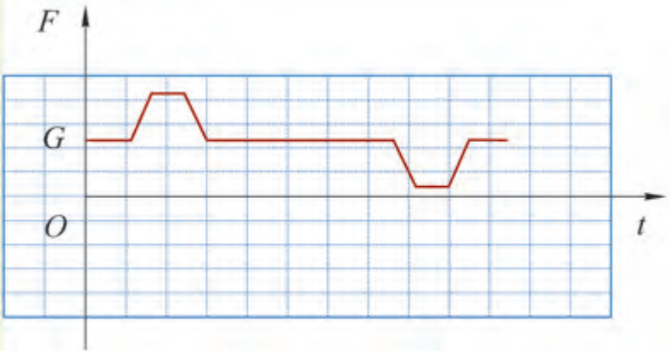
电梯上升过程中经历了先加速后匀速再减速的运动过程。在电梯加速上升的过程中，重物对力传感器的拉力大于重物所受的重力；在
电梯减速上升的过程中，重物对力传感器的拉力小于重物所受的重力；在电梯匀速上升的过程中，重物对力传感器的拉力大小等于重物所受的重力。物体对悬绳的拉力或对支持物的压力大于物体所受重力的现象，称为超重（overweight） 现象。物体对悬绳的拉力或对支持物的压力小于物体所受重力的现象，称为失重（weightlessness）现象。
图 4-34 电梯从底楼上升到顶楼过程力传感器示数随时间的变化

自 主 活 动
根据图 4-34 所示的 F-t 图像大致画出电梯上升过程的 v-t 图像，并说明你的作图依据。

牛顿三大运动定律是牛顿力学的基础。在我们的生活、生产和科学实践中，无论是大楼、桥梁及太空站的结构，还是汽车、飞机、火箭、人造卫星及各种天体的运动，或是岩石、地壳、洋流、大气等的移动，都遵循牛顿力学规律。
牛顿系统总结了伽利略、开普勒 （J. Kepler， 1571— 1630）和笛卡尔等人的研究成果，以实验为指导，利用伽利略开创的观测与数学分析相结合的方法，才在前人工作的基础上提出了牛顿运动定律。所以， 一个规律的发现不可能只经过几次简单的实验就得以实现。科学家们要搜集已有的实验事实，在此基础上归纳出某一规律。这一过程既需要谨慎的态度、求实的作风，也需要勇气和信念。
300 多年前建立的牛顿力学至今在人类的生活、生产和科学实践中依然发挥着重大作用。牛顿力学中所建立的许多基本概念、基本规律和基本方法都已经推广到物理学的其他领域和其他学科。牛顿力学可以说是人类历史上建立的第一个重要的科学理论。科学家们通过建立一套基本观念、基本概念，以及定律、公式等，对复杂的自然现象作出解释，充分体现了人类的智慧。

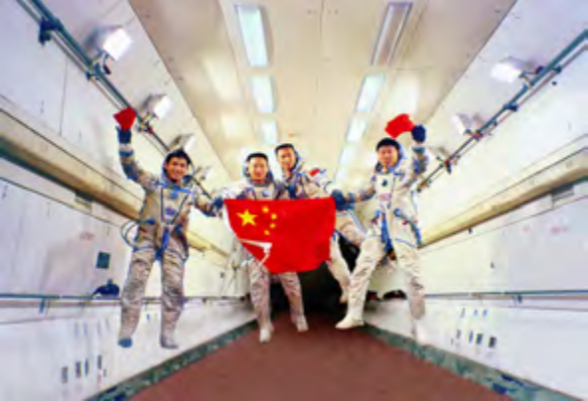
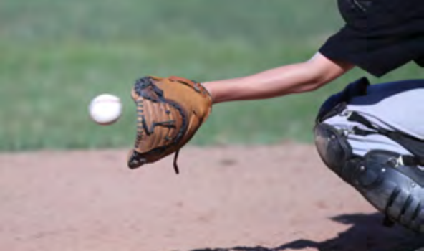
问题与 思考

1. 磁浮列车是连接上海浦东国际机场的重要交通工具之一，列车运行最高速度为 430 km/h。若列车从车站开出后可视作匀加速直线运动，经过 4 min 就可达最高速度。求一位质量为60 kg的乘客在列车加速过程中受到的合力有多大？
2. 质量为 m 的木块放置于粗糙的水平桌面上。若用大小为 F 的力水平拉木块，其加速度为 a1；当拉力方向不变，大小变为 2F 时，木块的加速度为 a2。试写出 a1 与 a2 的关系，并比较两者的大小。
3. 如图 4-35 所示，一个质量为 0.15 kg 的棒球被球员接住的过程中，速度会在大约 0.05 s 内从 30 m/s 骤减到 0，作用在这个棒球上的力约为多大？方向如何？
4. 滑板运动员在斜坡上练习。他从倾角为 θ 的斜坡底端携带滑板以加速度 a 由静止开始沿直线向上“奔跑”；经时间 t
后，突然双脚站立在滑板上，继续上滑；最后沿原路退滑 图 4-35
到出发点。这是他完成的一次练习。这样一次练习过程可以分为哪几个阶段？说说你分段的依据。
5. 图 4-36 所示为在飞行中的大型客机内进行失重训练的中国航天员。他们正处于接近完全失重的状态。说一说此时客机的运动状态。
6. 某人在地面上最多能举起 60 kg 的物体，而在一个加速下降的电梯里最多能举起 80 kg 的物体。（g 取 10 m/s2）
（1）求电梯的加速度。
（2）若电梯以此加速度上升，此人在电梯里最多能举起物 图 4-36体的质量是多少？

学期 活动

1. 设计并制作一个能动态显示加速度大小的加速度计。
交通工具的加速度过大会引起乘客的不适，甚至会造成安全事故。如何测量加速度？以地铁加速出站、减速进站或竖直升降电梯的升降为场景，根据牛顿第二定律设计一个置于地铁或电梯内能测量加速度的装置——加速度计。以小组为单位制作实物，撰写配套的操作说明书。
活动要求：
（1）说明测量地铁或电梯加速度的原理。
（2）根据所选场景的需要 ，设计制作加速度计的方案。说明使用的主要器材和配件，画出加速度计的结构示意图。
（3）制作加速度计。
（4）分别用制作的加速度计测量地铁或电梯升降的加速度。
（5）根据实际测量的过程和数据，对制作的加速度计进行评价，提出改进措施。
（6）撰写操作说明书，进行实物展示和交流。
（7）在制作与测量过程中注意安全。

2. 研究发生超重和失重现象的条件。
我们已经讨论了电梯上升时发生的超重和失重现象。乘坐电梯下降时，乘客也会有类似的体验。设计一个探究方案，在竖直升降电梯中研究这一现象，归纳发生超重和失重现象的条件，完成研究报告。
活动要求：
（1）描述超重和失重现象。
（2）制定研究方案。
（3）进行实验，处理数据。
（4）归纳总结得出结论。
（5）撰写研究报告。
（6）交流研究方案和结论，互相评价。
（7）在电梯升降过程中注意安全。

小结
·基本概念和基本规律
牛顿第一定律：一切物体总保持匀速直线运动状态或静止状态，除非有作用力迫使它改变这种状态。
惯性：物体具有的保持匀速直线运动状态或静止状态的性质。质量是惯性大小的量度。
牛顿第二定律：物体加速度的大小与物体受到的作用力成正比，与物体的质量成反比，加速度的方向与作用力的方向相同，F = ma。
作用力和反作用力：力总是成对出现的。可称其中任意一个力为作用力，另 一个力为反作用力。
牛顿第三定律：两物体间的一对作用力 F 和反作用力 F ׳ 总是大小相等、方向相反、作用在同一条直线上，F = -F ׳。

·基本方法
通过惯性概念建立的历史过程，认识理想实验方法。
经历探究加速度与物体受力、物体质量的关系的活动，感受控制变量方法在实验中的作用，认识数据获取、分析和处理的基本方法。

·知识结构图
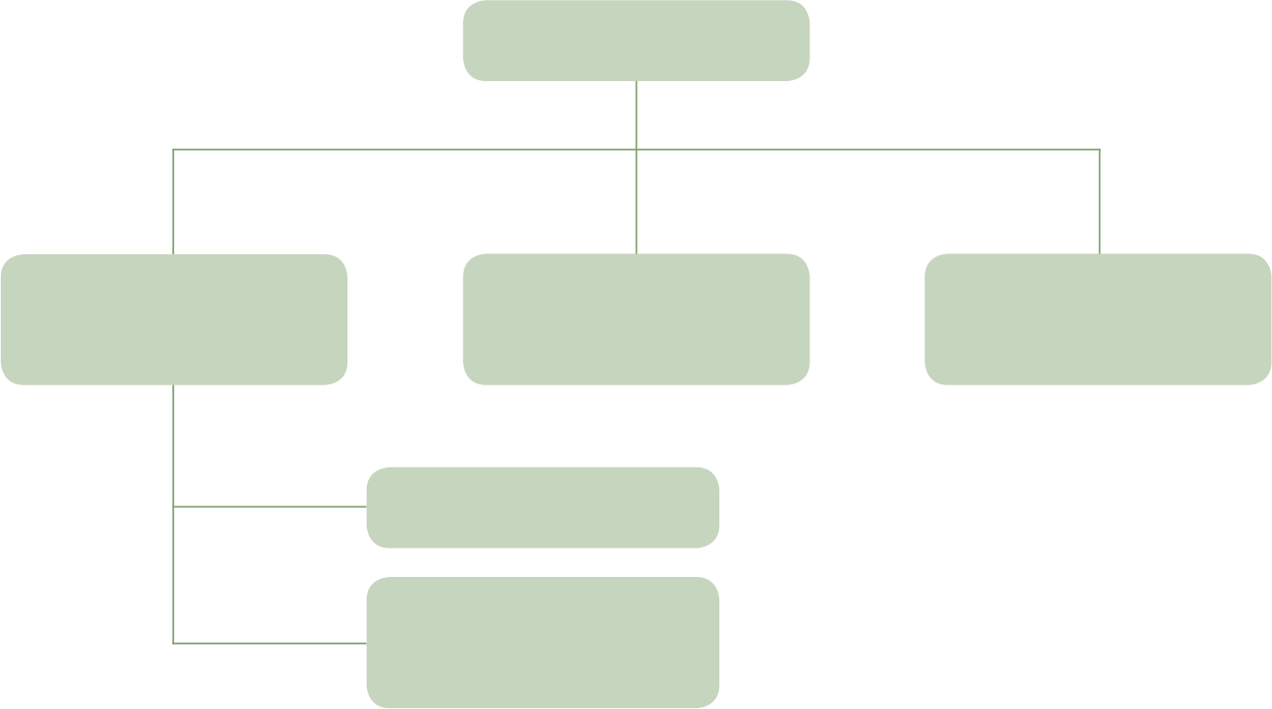
惯性

力是改变物体运
动状态的原因
推理
牛顿第一定律
探究 归纳
牛顿第二定律
F = ma
牛顿第三定律
F = -F ׳
牛顿运动定律

复习与 巩固

1. 一个盛有水的玻璃碗置于火车车厢内的水平桌面上 。垂直于火车行驶方向从碗的侧面观察，
水面形状分别如图 4-37（a）、（b）、（c）所示时，火车正在做什么运动？
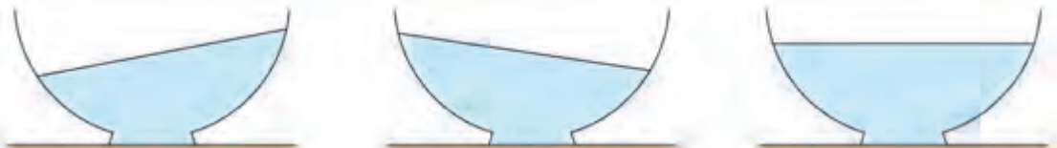
（a） （b） （c）
图 4-37

2. 在如图 4-38 所示的两种情况中，电扇接通电源后，船分别会向哪边运动？

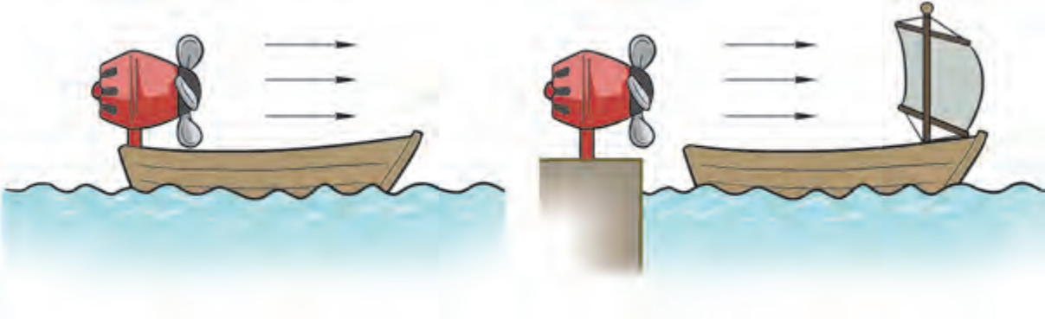
（a） （b）
图 4-38

3. 从牛顿第二定律知道，无论怎样小的力都可以使物体产生加速度。可是，我们用水平力推一个放在水平地面上很重的木箱，却没有推动。这跟牛顿第二定律有没有矛盾？试解释这个现象。
4. 如图 4-39 所示的两架直升机在某一高度向右飞行。某同学根据图中信息判断直升机 A 在加速前进，直升机 B 在减速前进。他的判断是否正确？说明理由。
5. 一同学站在体重计上直立、下蹲或起立，记录的压力 F 随时间 t 变化的图线如图 4-40 所示。根据图线，该同学在第 2 s 至第 8 s 的时间内可能在体重计上做什么运动？

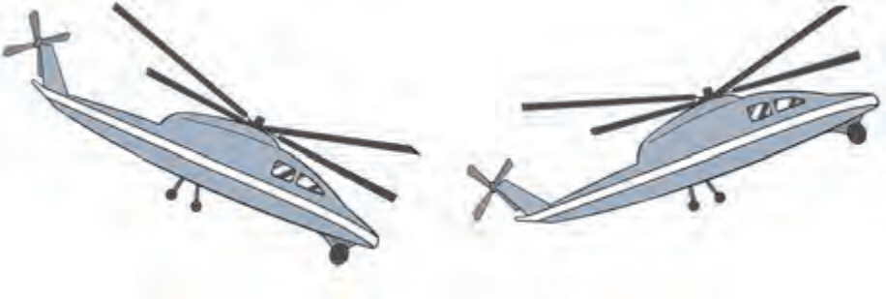

A B
图 4-39

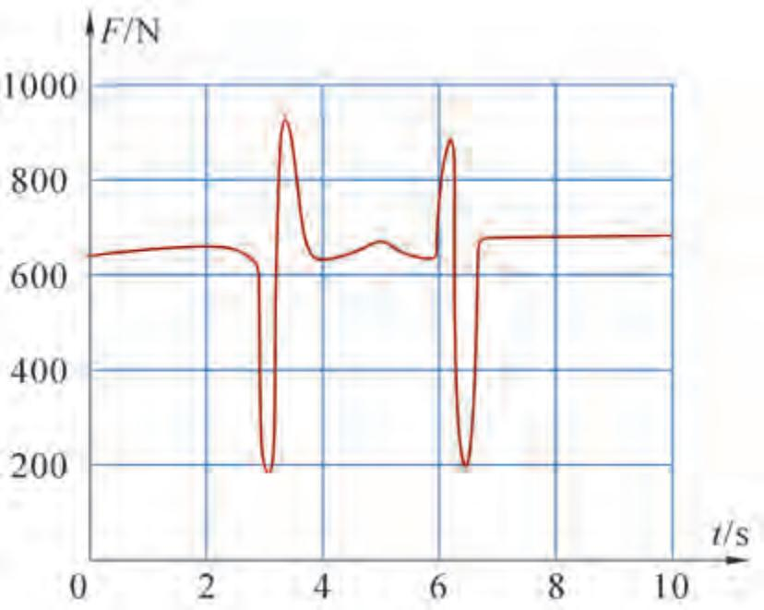

O
图 4-40

6. 如图 4-41 所示为火箭发射过程与青蛙跳跃过程中的某一瞬间。 （1）火箭和青蛙的运动状态是如何变化的？变化的原因是什么？

（2）火箭启动时的推力远远大于青蛙蹬地产生的推力，但火箭的质量也远远大于青蛙的质量，所以火箭启动时的加速度不一定大于青蛙跃起时的加速度，这一分析是否合理？
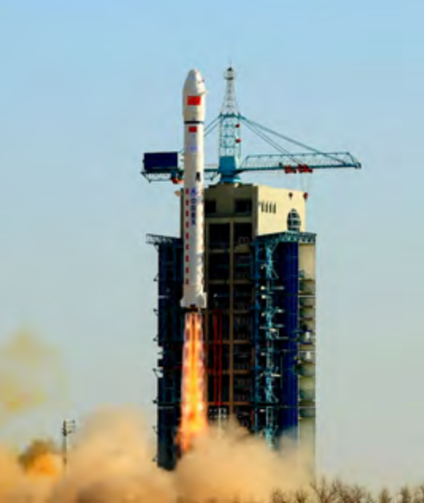
（a） （b）
图 4-41
7. 一艘轮船质量约为 5 000 t。该船从航速 20 节匀减速到停止共需 30 min。请估算减速运动中轮船所受的阻力。（1 节 = 1.852 km/h）
8. 质量为 1.0×103 kg 的汽车在倾角为 37° 的斜坡上由静止开始匀加速爬升，汽车受到的牵引力为 1.5×104 N，坡面阻力恒为 4.0 × 103 N 。（g 取 10 m/s2）
（1）该车在爬升的第 6 s末的速度可以达到多少？
（2）如果该车在爬坡过程中还受到空气阻力的影响，且空气阻力与车速的二次方成正比，那么是否还能够用牛顿第二定律求得第 6 s末的速度？说明理由。
9. 一无人机沿着与地面成 30° 的方向斜向上匀加速起飞，刚起飞的第 1 s 内飞行了 4.9 m。已知无人机的质量为 3 kg。试分析空气对无人机的作用力。
10. 在某科技活动中 ，一位同学设计了一个加速度测量仪。如图 4-42（a）所示，将一端连有摆球的细线悬于小车内 O 点。当小车运动时，小球与小车保持相对静止后，测量出悬绳与竖直方向的夹角 θ ,便可通过该角度计算得到小车此时的加速度值。
（1）请填写图 4-42（b）中刻度盘上的角度对应的加速度值。
（2）运用该测量仪测量加速度，会有哪些局限性。
（a） （b）
图 4-42

O x/m
v/（m·s-1）
（a） （b）
图 4-43
图 4-44
11. 研究“蹦极”运动时，安装在人身上的传感器可测量人在不同时刻下落的高度及速度。设人及所携设备的总质量为 60 kg，弹性绳原长为 10 m。如图 4-43（a）所示，人从蹦极台由静止下落，根据传感器测到的数据，得到图 4-43（b）所示的速度 - 位移图像（v-x 图像）。
（1）根据图 4-43（b）提供的信息说明人在离开蹦台到弹性绳拉直过程中的运动能否看作是自由落体运动。
（2）试根据人下落过程中不同阶段的受力情况，分析人在整个下落过程中运动状态的变化。
（3）说明人在下落过程中哪一位置速度最大，在这个位置上的受力有什么特点？
12. 迷你实验：“气球火箭”比赛。
实验目的：用牛顿运动定律解释“气球火箭”的运动情况。
实验器材：气球、吸管、细绳、胶带、刻度尺等。
实验步骤：
（1）细绳穿过吸管后将两端固定，作为导轨。
（2）吹起气球后封口，防止漏气。将气球用胶带固定于吸管上，如图4-44 所示。
（3）放开气球口，气球将沿着导轨运动。
（4）拍摄“气球火箭”从启动到停止的视频。
（5）用不同的气球重复步骤（2）~（4）。
比一比：哪个气球跑得最远？
算一算：哪个气球的平均速度最大？
分析视频，描述“气球火箭”从启动到停止的运动情况。用牛顿运动定律解释“气球火箭”为何如此运动。


附 录

实验测量中的误差和有效数字

在科学发展的历程中，意大利物理学家伽利略首先把科学的实验方法引入到物理学研究中来，从而使物理学走上了真正的科学道路。在物理学习的过程中，通过物理实验经历科学探究，可以帮助我们加深对物理观念的认识，建立科学思维，形成科学态度。测量是物理实验的基础，物理实验一般都离不开物理量的测量。测量分为两种： 由仪器直接读出测量结果的称为直接测量；由直接测量结果经过公式计算才能得出结果的称为间接测量。
一、实验测量中的误差
每一个待测物理量在一定实验条件下具有确定的数值，称之为该物理量的真值。测量时，由于理论的近似性、实验仪器分辨率或灵敏度的局限性、环境条件的不稳定性等因素的影响，测量结果不可能绝对准确。待测物理量的真值同测量值之间总会存在某种差异，这种差异就称为测量误差。
由测量所得的一切数据，都毫无例外地包含一定的测量误差。没有误差的测量结果是不存在的。测量误差存在于一切测量之中，贯穿于测量过程的始终。随着科学技术水平的不断提高，测量误差可以被控制得越来越小，但不会降低到零。
产生测量误差的原因绝不是粗心造成的错误，而是来自测量仪器的有限精度和无法精确读取超出仪器分度值的数值。例如，如果我们使用分度值为 1 mm 的刻度尺测量物体的宽度，其结果可以精确到刻度尺的分度值， 即 1 mm，虽然这个值的一半也可以是有效的，但是我们很难在最小刻度之间进行估值。此外，刻度尺本身也可能存在刻度不够准确等缺陷。
由于在一定的实验条件下测量物理量时存在误差，为使测量结果尽可能接近真值，通常采取多次测量的方法，即在保持实验条件不变的情况下，多次重复测量某一个物理量，然后取所有测量值的算术平均值，并认为该算术平均值是比任何一个实际测量值都接近真值的测量结果。从原则上说，测量值越多，所得到的平均值就越逼近真值。
二、有效数字
任何一个物理量的测量结果既然都包含误差，那么该物理量的数值位数就不应该无限

制地写下去，测量结果只写到开始有误差的那一位数，即把测量结果中可靠的几位数字加上有误差的末位数字称为测量结果的有效数字。或者说，有效数字中最后一位数字是不确定的。可见有效数字是表示误差的一种粗略方法。
有效数字的位数与小数点的位置无关。如 1.23 与 123 都是三位有效数字。关于“0”是不是有效数字，可以这样来判别：从左往右数，以第一个不为零的数字为标准，它左 边的“0”不是有效数字，它右边的“0”是有效数字。例如， 0.012 3 是三位有效数字， 0.012 30 是四位有效数字。也就是说，当“0”只是用来表示小数点的位置时不是有效数字，反之，它就是有效数字。作为有效数字的“0”，不可以省略。例如，不能将 1.350 0 cm 写 作 1.35 cm，因为它们的准确程度是不同的。
有效数字位数的多少，大致反映误差的大小。有效数字的位数越多，则误差越小，测量结果的准确度越高。
有效数字的运算需遵循一定的规则。例如， 2.2 + 0.214 3，可以认为第一个数的误差在 0.1 的位上，它远大于第二个数的误差，结果就不应该写成 2.414 3，而应写成 2.4。即对于加减类型的运算，运算结果的末位应与具有最大误差位的数值的末位取齐，如432.3 + 0.126 3 - 2 = 430。对于乘除类型的运算，运算结果的有效数字位数应与有效数字位数最少的对象 （数值）相同，如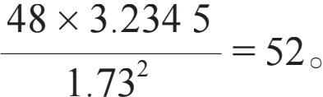

国际单位制词头

英文词头名称 | 中文词头名称 | 符号 | 因数
yocto | 幺 [ 科托 ] | y | 10-24
zepto | 仄 [ 普托 ] | z | 10-21
atto | 阿 [ 托 ] | a | 10-18
femto | 飞 [ 母托 ] | f | 10-15
pico | 皮 [ 可 ] | p | 10-12
nano | 纳 [ 诺 ] | n | 10-9
micro | 微 | μ | 10-6
milli | 毫 | m | 10-3
kilo | 千 | k | 103
mega | 兆 | M | 106
giga | 吉 [ 咖 ] | G | 109
tera | 太 [ 拉 ] | T | 1012
peta | 拍 [ 它 ] | P | 1015
exa | 艾 [ 可萨 ] | E | 1018
zetta | 泽 [ 它 ] | Z | 1021
yotta | 尧 [ 它 ] | Y | 1024
注：[ ] 内的字，是在不致混淆的情况下，可以省略的字。

索引

变化率 / 18
参考系 / 6
超重 / 96
导出单位 / 86
等效替代 / 61
动摩擦因数 / 53
反应时间 / 39
非共点力 / 69
分力 / 57
共点力 / 56
惯性 / 77
惯性定律 / 77
国际单位制 / 86
合力 / 57
胡克定律 / 51
滑动摩擦力 / 53
基本单位 / 86
加速度 / 18
劲度系数 / 51

静摩擦力 / 53
控制变量法 / 80
力 / 47
力的分解 / 61
力的合成 / 57
路程 / 6
摩擦力 / 52
牛顿第二定律 / 82
牛顿第三定律 / 91
牛顿第一定律 / 76
平均加速度 / 19
平均速度 / 12
平均速率 / 12
平行四边形定则 / 58
失重 / 96
瞬时速度 / 13
速度 / 12
弹力 / 50
弹性形变 / 49

位移 / 6
物理模型 / 3
匀变速直线运动 / 36
匀速直线运动 / 11质点 / 2

重力 / 48
重力加速度 / 32重心 / 48
自由落体运动 / 27最大静摩擦力 / 53

后记

本教材根据教育部颁布的《普通高中物理课程标准 （2017 年版 2020 年修订）》编写并经国家教材委员会专家委员会审核通过。
本教材是在上海市高中物理“二期课改”教材的基础上全面改写而成的，当年参加编写的主要人员有张越、徐在新、刘齐煌、谭玉美、唐一鸣、冯容士、蒋元方、倪闽景、王铁桦等。王铁桦、朱广天、汤清修、陈刚、金松、胡卫平、袁芳、桑嫣、潘苏东等给本教材的编写提出了不少宝贵意见。马世红、王祖源、陆昉、陈树德、蒋平、冀敏在本教材编写的各个阶段审阅了书稿。编写过程中，上海市中小学 （幼儿园）课程改革委员会专家工作委员会，上海市教育委员会教学研究室，上海市课程方案教育教学研究基地、上海市心理教育教学研究基地、上海市基础教育教材建设研究基地及基地所在单位华东师范大学，上海市物理教育教学研究基地 （上海高校 “立德树人”人文社会科学重点研究基地）及基地所在单位复旦大学给予了大力支持。在此一并致谢。
本教材出版之前，我们就教材中使用的照片、图片等选用作品，通过多种途径与作者进行了联系，得到了他们的大力支持，在此表示衷心的感谢！对于未联系到的作者，我们也希望作者能及时联系出版社，以便支付相应的稿酬。
欢迎广大师生来电来函指出教材的差错和不足，提出宝贵意见。

2020 年 5 月

本册教材图片提供信息：
本册教材中的图片由视觉中国、IC photo、中国全球图片总汇（ 图 4-19，图 4-36）和翔绘动漫等提供。

物理 必 修 第一册

